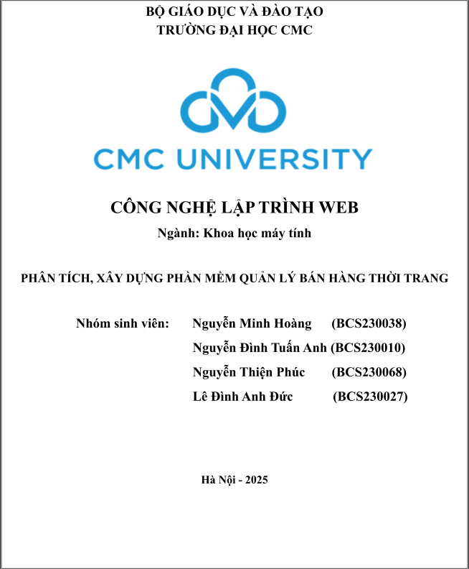

### LỜI CẢM ƠN

Lời đầu tiên, chúng em xin gửi đến cô lời chào trân trọng và lời cảm ơn sâu sắc nhất vì đã dành thời gian, tâm huyết và sự tận tình để hướng dẫn chúng em trong suốt quá trình thực hiện đồ án với chủ đề “Bán hàng thời trang" sử dụng công nghệ ASP.NET.

Quá trình thực hiện đồ án này thực sự là một hành trình đầy thử thách nhưng cũng vô cùng ý nghĩa đối với nhóm. Nhờ có sự hướng dẫn tận tâm của cô, nhóm không chỉ

học được cách vận dụng những kiến thức đã học vào thực tế mà còn hiểu sâu hơn về

quy trình phát triển một ứng dụng web hoàn chỉnh. Cô đã giúp nhóm nắm bắt được những kiến thức chuyên môn quan trọng như cách xây dựng giao diện người dùng, quản lý cơ sở dữ liệu, và tối ưu hóa hiệu suất hệ thống.

Những lời góp ý chi tiết và những gợi ý đầy giá trị từ cô đã giúp chúng em cải thiện sản phẩm của mình qua từng giai đoạn. Khi nhóm gặp khó khăn, sự chỉ dẫn của cô đã giúp nhóm vượt qua những bế tắc, từ việc giải quyết các lỗi nhỏ trong mã nguồn đến việc tối ưu hóa toàn bộ hệ thống. Cô không chỉ là một người cô mà còn là một người truyền cảm hứng, giúp chúng em có thêm động lực và tự tin để hoàn thành đồ án này.

Bên cạnh kiến thức chuyên môn, chúng em còn học được từ cô tinh thần làm việc nghiêm túc, sự tỉ mỉ trong từng chi tiết và quan trọng nhất là thái độ kiên nhẫn khi đối mặt với những khó khăn. Những bài học này sẽ là hành trang quý báu cho nhóm trong tương lai, không chỉ trong học tập mà còn trong công việc sau này.

Chúng em thực sự trân trọng những gì cô đã dành cho chúng em trong suốt thời gian qua. Đồ án này không chỉ là một bài tập lớn mà còn là cơ hội để chúng em trưởng thành hơn, rèn luyện khả năng tự học và tự phát triển bản thân. Chúng em hy vọng rằng sản phẩm của nhóm đã phần nào đáp ứng được kỳ vọng của cô và những tiêu chí mà cô đã đề ra.

Một lần nữa, chúng em xin gửi lời cảm ơn chân thành đến cô. Chúng em chúc cô luôn dồi dào sức khỏe, hạnh phúc và thành công trong sự nghiệp giảng dạy. chúng em cũng mong rằng trong tương lai, em sẽ có thêm cơ hội để được học hỏi và nhận sự hướng dẫn từ cô.

Nhóm chúng em xin chân thành cảm ơn!

### LỜI MỞ ĐẦU

Trong thời đại công nghệ thông tin phát triển mạnh mẽ, việc xây dựng các hệ thống bán hàng trực tuyến đã trở thành một xu hướng quan trọng nhằm đáp ứng nhu cầu mua sắm ngày càng cao của người tiêu dùng. Bán hàng thời trang trực tuyến không

chỉ là một nền tảng để giới thiệu sản phẩm mà còn là cầu nối giữa doanh nghiệp và khách hàng, mang đến sự tiện lợi trong mua sắm và tăng cường trải nghiệm người dùng.

Bài báo cáo này trình bày quá trình thiết kế và phát triển một website bán hàng

thời trang trực tuyến với các chức năng cơ bản như quản lý sản phẩm, giỏ hàng, thanh toán trực tuyến và quản lý thông tin khách hàng. Trong quá trình thực hiện, nhóm tập trung vào việc áp dụng các công nghệ web hiện đại, đảm bảo giao diện thân thiện với người dùng, hiệu năng cao và khả năng mở rộng trong tương lai.

Mục tiêu của bài báo cáo là phân tích, triển khai và đánh giá dự án lập trình web, qua đó nâng cao kỹ năng lập trình, tư duy thiết kế hệ thống, đồng thời hiểu rõ hơn về quy trình xây dựng một ứng dụng web thương mại điện tử.

Cấu trúc của đồ án:

* Chương 1: Tổng quan
* Chương 2: Cơ sở lý thuyết
* Chương 3: Thiết kế cơ sở dữ liệu
* Chương 4: Giao diện và cài đặt chương trình
* Kết luận và hướng phát triển

### MỤC LỤC

LỜI CẢM ƠN 1

LỜI MỞ ĐẦU 2

MỤC LỤC 3

CHƯƠNG 1. TỔNG QUAN 6

* 1. Giới thiệu 6
  2. Khảo sát nhu cầu người dùng 7
     1. Xác định đối tượng cần khảo sát 7
     2. Những thông tin cần thu nhập 7
     3. Xây dựng bộ câu hỏi khảo sát 7
  3. Mô tả bài toán 8
  4. Chức năng hệ thống 10

CHƯƠNG 2. CƠ SỞ LÝ THUYẾT 11

* 1. ASP.NET Core 11
  2. Những cải tiến nổi bật của ASP.NET Core 11
  3. Xây dựng Web UI và Web API với ASP.NET Core MVC 11
  4. So sánh ASP.NET Core với PHP 12
  5. Tầm quan trọng của ASP.NET Core 12

CHƯƠNG 3. PHÂN TÍCH HỆ THỐNG 13

* 1. Sơ đồ use case 13
     1. Sơ đồ use case tổng quát 13
     2. Sơ đồ use case quản lý sản phẩm 13
     3. Sơ đồ use case quản lý Tin tức 15
     4. Sơ đồ use case quản lý đơn hàng 16
     5. Sơ đồ use case quản lý Danh mục 18
     6. Sơ đồ use case quản lý khuyến mãi 20
     7. Sơ đồ use case đăng nhập 21
     8. Sơ đồ use case đăng ký 23
     9. Sơ đồ use case đặt hàng 24
     10. Sơ đồ use case thanh toán 25
  2. Sơ đồ tuần tự 27
     1. Sơ đồ tuần tự quản lý sản phẩm 27
     2. Sơ đồ tuần tự quản lý đơn hàng 29
     3. Sơ đồ tuần tự đăng nhập 30
     4. Sơ đồ tuần tự đăng ký 30
     5. Sơ đồ tuần tự thanh toán 31
     6. Sơ đồ tuần tự quản lý khuyến mãi 31
     7. Sơ đồ tuần tự quản lý danh mục sản phẩm 32
  3. Sơ đồ hoạt động 34
     1. Sơ đồ hoạt động của quản lý sản phẩm 34
     2. Sơ đồ hoạt động của đăng nhập 37
     3. Sơ đồ hoạt động của đăng ký 38
     4. Sơ đồ hoạt động của thanh toán 39
     5. Sơ đồ hoạt động của quản lý khuyến mãi 40
  4. Sơ đồ lớp 41
  5. Phân tích sơ đồ lớp 42
     1. Lớp AspNetUser 42
     2. Lớp AspNetRole 42
     3. Lớp AspNetUserLogin 42
     4. Lớp AspNetUserClaims 43
     5. Lớp AspNetUserRole 43
     6. Lớp tb_Order 43
     7. Lớp tb_OrderDetails 43
     8. Lớp tb_Product 44
     9. Lớp tb_Category 44
     10. Lớp tb_ProductImage 44
     11. Lớp tb_Post 44
     12. Lớp tb_New 45
     13. Lớp tb_ADV 45
     14. Lớp tb_Subscribe 45
     15. Lớp tb_Category 45
     16. Lớp tb_Contact 46
  6. Sơ đồ quan hệ trong cơ sở dữ liệu 47
  7. Mô tả bảng 48

Bảng 3.7.1: Bảng tb_ProductCategory 48

Bảng 3.7.2: Bảng tb_Category 49

Bảng 3.7.3: Bảng tb_Product 50

Bảng 3.7.4: Bảng tb_OrderDetails 50

Bảng 3.7.5: Bảng tb_Post 51

Bảng 3.7.6: Bảng AspNetUser 52

Bảng 3.7.7: Bảng AspNetRole 52

Bảng 3.7.8: Bảng AspNetUserLogin 52

Bảng 3.7.9 : Bảng AspNetUserClaims 53

Bảng 3.7.10 : Bảng AspNetUserRole 53

Bảng 3.7.11 : Bảng tb_ProductImage 53

Bảng 3.7.12: Bảng tb_Order 54

Bảng 3.7.13 : Bảng tb_New 55

Bảng 3.7.14: Bảng tb_Adv 56

Bảng 3.7.15 : Bảng tb_Subscribe 56

Bảng 3.7.16 : Bảng tb_Contact 56

CHƯƠNG 4. GIAO DIỆN VÀ CÀI ĐẶT CHƯƠNG TRÌNH 58

* 1. Giao diện trang chủ 58
  2. Giao diện sản phẩm 61
  3. Giao diện giới thiệu về Shop 63
  4. Giao diện Tin Tức 64
  5. Giao diện liên hệ 65
  6. Giao diện đăng ký 66
  7. Giao diện đăng nhập 66
  8. Giao diện mua hàng 67
  9. Giao diện tiến hành thanh toán 68
  10. Giao diện quản lý sản phẩm 72
  11. Giao diện quản lý danh mục các sản phẩm 74
  12. Giao diện quản lý đơn hàng 75

KẾT LUẬN 76

TÀI LIỆU THAM KHẢO 76

PHÂN CÔNG CÔNG VIỆC 78

### CHƯƠNG 1. TỔNG QUAN

* 1. **Giới thiệu**

Trong bối cảnh công nghệ thông tin và Internet phát triển mạnh mẽ, cách thức mua sắm của người tiêu dùng đã có những thay đổi lớn, đặc biệt trong lĩnh vực thời trang. Việc mua sắm trực tuyến không còn là xu hướng mới mà đã trở thành một phần không thể thiếu trong đời sống hiện đại. Người tiêu dùng ngày nay ưu tiên sự tiện lợi,

nhanh chóng và khả năng tiếp cận đa dạng các sản phẩm từ nhiều thương hiệu khác nhau mà không cần phải đến cửa hàng truyền thống. Xu hướng này đặc biệt thu hút khi họ có thể tìm kiếm, so sánh và đặt mua các sản phẩm yêu thích mọi lúc, mọi nơi chỉ với một thiết bị kết nối Internet.

Xuất phát từ nhu cầu thực tế, việc xây dựng một hệ thống website bán quần áo hiện đại, tiện ích và thân thiện với người dùng không chỉ là một giải pháp kinh doanh mà còn là bước đi chiến lược của các doanh nghiệp trong lĩnh vực thời trang. Website không chỉ đóng vai trò là một cửa hàng trực tuyến mà còn là một nền tảng toàn diện, đáp ứng nhu cầu đa dạng của khách hàng và hỗ trợ hiệu quả cho doanh nghiệp.

Đối với khách hàng, hệ thống website mang đến một trải nghiệm mua sắm trực tuyến hoàn chỉnh. Người dùng có thể dễ dàng tìm thấy thông tin chi tiết về sản phẩm như kiểu dáng, kích thước, màu sắc, chất liệu và giá cả. Giao diện được thiết kế thân thiện với người dùng, tích hợp các tính năng như giỏ hàng, thanh toán trực tuyến, theo dõi đơn hàng và đánh giá sản phẩm, giúp khách hàng thực hiện toàn bộ quy trình mua sắm một cách liền mạch. Đặc biệt, các gợi ý sản phẩm cá nhân hóa dựa trên sở thích và lịch sử mua sắm của người dùng giúp họ tiết kiệm thời gian tìm kiếm và tăng sự hài lòng. Ngoài ra, các chương trình khuyến mãi hấp dẫn như giảm giá, tặng quà, hoặc miễn phí vận chuyển thường xuyên được triển khai, tạo động lực mua sắm và thu hút khách hàng quay lại.

Đối với doanh nghiệp, hệ thống website là công cụ đắc lực trong việc quản lý và vận hành. Các tính năng quản trị danh mục sản phẩm, thông tin khách hàng, đơn hàng và doanh thu được thiết kế trực quan, dễ sử dụng, giúp tối ưu hóa quy trình vận hành và giảm thiểu sai sót. Doanh nghiệp có thể theo dõi và phân tích dữ liệu một cách hiệu quả, từ đó nắm bắt xu hướng thị trường, hiểu rõ nhu cầu của khách hàng và xây dựng chiến lược kinh doanh phù hợp. Website còn hỗ trợ doanh nghiệp mở rộng quy mô hoạt động, tiếp cận khách hàng không chỉ trong nước mà còn trên thị trường quốc tế, vượt qua giới hạn về địa lý.

Hơn thế nữa, hệ thống website không chỉ là một công cụ kinh doanh mà còn là phương tiện xây dựng thương hiệu mạnh mẽ. Một website được thiết kế chuyên nghiệp, đồng bộ với nhận diện thương hiệu sẽ tạo ấn tượng tích cực và tăng độ tin cậy trong mắt khách hàng. Đồng thời, nó giúp doanh nghiệp nổi bật hơn trong môi trường thương mại

điện tử đầy cạnh tranh, từ đó thu hút thêm nhiều khách hàng mới và giữ chân khách hàng hiện tại.

Lợi ích toàn diện mà hệ thống website mang lại không chỉ dừng lại ở việc cải

thiện trải nghiệm mua sắm của người tiêu dùng mà còn giúp doanh nghiệp đạt được hiệu quả kinh doanh cao hơn. Khách hàng có thể tận hưởng sự tiện lợi, dễ dàng tiếp cận với sản phẩm yêu thích và nhận được những ưu đãi hấp dẫn. Doanh nghiệp thì tối ưu hóa quy trình, giảm chi phí vận hành, tăng khả năng tiếp cận thị trường và nâng cao lợi nhuận.

Tóm lại, hệ thống website bán quần áo không chỉ đáp ứng nhu cầu ngày càng cao của người tiêu dùng mà còn đóng vai trò quan trọng trong việc hỗ trợ doanh nghiệp phát triển bền vững. Trong bối cảnh thương mại điện tử ngày càng sôi động, một website chất lượng cao không chỉ là yếu tố cần thiết để cạnh tranh mà còn là cầu nối giữa doanh nghiệp và khách hàng, góp phần định hình tương lai của ngành thời trang trực tuyến.

Với sự kết hợp giữa công nghệ tiên tiến và chiến lược kinh doanh phù hợp, hệ thống này hứa hẹn mang lại những giá trị vượt trội, đáp ứng kỳ vọng của cả người tiêu dùng và doanh nghiệp trong thời đại số hóa.

* 1. **Khảo sát nhu cầu người dùng**

#### Xác định đối tượng cần khảo sát

* Khách hàng:

+ Lý do khảo sát: Họ là người quyết định mua hàng, mang lại nhiều lợi nhuận cho shop.

#### Những thông tin cần thu nhập

* + - * Bạn thường mua quần áo qua kênh nào?
      * Bạn quan tâm đến loại quần áo nào nhất?
      * Bạn đánh giá thế nào về giá cả của chúng tôi?
      * Yếu tố nào ảnh hưởng lớn nhất đến quyết định mua sắm của bạn?

#### Xây dựng bộ câu hỏi khảo sát

* Bạn thường mua quần áo qua kênh nào?

+ Cửa hàng trực tiếp

+ Online (Website/Facebook/Instagram/Zalo, v.v.)

+ Cả hai

* Bạn quan tâm đến loại quần áo nào nhất?

+ Quần áo thường ngày

+ Quần áo công sở

+ Quần áo thể thao

+ Trang phục dạ tiệc

+ Khác

* Bạn đánh giá thế nào về giá cả của chúng tôi?

+ Rất hợp lý

+ Hợp lý

+ Cao nhưng chấp nhận được

+ Quá cao

* Yếu tố nào ảnh hưởng lớn nhất đến quyết định mua sắm của bạn?

+ Chất lượng sản phẩm

+ Giá cả

+ Mẫu mã/thiết kế

+ Dịch vụ chăm sóc khách hàng

+ Khác:

* Bạn có gặp khó khăn khi mua hàng từ chúng tôi không?
* Bạn thường chi bao nhiêu tiền mỗi tháng cho việc mua sắm quần áo?

+ Dưới 500.000 VNĐ

+ 500.000 - 1.000.000 VNĐ

+ Trên 1.000.000 VNĐ

* Bạn thích phong cách quần áo nào?

+ Trẻ trung, năng động

+ Thanh lịch, tối giản

+ Cá tính, độc đáo

+ Khác

* Bạn thường mua quần áo vào dịp nào?

+ Hàng ngày

+ Khuyến mãi

+ Dịp đặc biệt (sinh nhật, lễ hội, sự kiện)

+ Khác

* Bạn có quan tâm đến việc nhận tư vấn thời trang từ chúng tôi không?

+ Có

+ Không

* 1. **Mô tả bài toán**

Hệ thống được thiết kế để hỗ trợ khách hàng trong toàn bộ quá trình mua sắm, từ việc đăng ký tài khoản đến quản lý đơn hàng và xử lý các yêu cầu sau bán hàng.

1. Chức năng đăng ký và đăng nhập tài khoản:

Khách hàng có thể tạo tài khoản cá nhân trên hệ thống để dễ dàng quản lý thông

tin và thực hiện các giao dịch. Sau khi đăng ký, họ có thể đăng nhập bằng tài khoản cá nhân để cập nhật thông tin như tên, địa chỉ giao hàng, số điện thoại và phương thức thanh toán ưu tiên. Việc này giúp đơn giản hóa quy trình đặt hàng và đảm bảo thông tin luôn được lưu trữ một cách an toàn, chính xác.

1. Hỗ trợ khách hàng chưa có tài khoản:

Đối với những khách hàng chưa có tài khoản, hệ thống sẽ yêu cầu họ tạo tài khoản để sử dụng các tính năng bằng số điện thoại, email. Nếu khách hàng không rõ có thể

liên hệ trực tiếp nhân viên chăm sóc khách hàng sẽ hỗ trợ tư vấn, hướng dẫn cách tạo tài khoản hoặc thực hiện đặt hàng trực tiếp thay cho khách hàng.

1. Quy trình đặt hàng:

Sau khi đăng nhập, khách hàng có thể lựa chọn sản phẩm từ danh mục, thêm vào giỏ hàng và tiến hành thanh toán. Hệ thống cung cấp đầy đủ thông tin về sản phẩm như giá cả, mô tả, kích thước, màu sắc và hình ảnh minh họa, giúp khách hàng dễ dàng đưa ra quyết định mua sắm. Trong quá trình đặt hàng, khách hàng có thể lựa chọn phương thức thanh toán trực tuyến qua nhiều kênh hoặc trả tiền khi nhận hàng (COD).

1. Xử lý đơn hàng:

Khi đơn hàng được đặt thành công, nhân viên của cửa hàng sẽ nhận thông báo từ

hệ thống và bắt đầu xử lý. Nhân viên kiểm tra thông tin sản phẩm mà khách hàng đã chọn, xác nhận hình thức thanh toán và chuẩn bị hàng hóa để giao. Thời gian giao hàng sẽ được thông báo cụ thể đến khách hàng thông qua email, tin nhắn SMS và website.

1. Quản lý danh mục sản phẩm:

Hệ thống hỗ trợ doanh nghiệp trong việc tạo và quản lý danh mục sản phẩm một cách hiệu quả. Mỗi sản phẩm có thể được phân loại theo danh mục, thương hiệu, giá cả và các thuộc tính khác, giúp khách hàng dễ dàng tìm kiếm.

1. Quản lý blog sản phẩm và thông tin thời trang

Hệ thống cung cấp chức năng quản lý blog sản phẩm và thông tin thời trang, giúp

cửa hàng chia sẻ các bài viết hữu ích như giới thiệu sản phẩm mới, xu hướng thời trang, mẹo phối đồ, hoặc chương trình khuyến mãi. Tính năng này không chỉ nâng cao trải nghiệm người dùng mà còn tăng cường kết nối với khách hàng, xây dựng thương hiệu và thúc đẩy doanh số bán hàng

* 1. **Chức năng hệ thống**

|  |  |  |
| --- | --- | --- |
| **STT** | CHỨC NĂNG | MÔ TẢ |
| 1 | Tìm kiếm sản phẩm | Cho phép người dùng nhập từ khóa vào ô tìm kiếm để nhanh chóng tìm thấy các sản phẩm phù hợp dựa trên tên, danh mục hoặc các tiêu chí liên quan. Kết quả sẽ hiển thị danh sách sản phẩm liên quan, giúp người dùng dễ dàng duyệt và chọn mua. |
| 2 | Quản lý giỏ hàng | Cho phép thêm, sửa, xóa sản phẩm và cập nhật số lượng trước khi thanh toán. |
| 3 | Đặt hàng | Cho phép người dùng xác nhận giỏ hàng, cung cấp thông tin giao hàng, chọn phương thức thanh toán và hoàn tất mua sắm. |
| 4 | Xem giới thiệu cửa hàng | Hiển thị thông tin về lịch sử, sứ mệnh và các giá trị của cửa hàng, giúp khách hàng hiểu rõ hơn về thương hiệu. |
| 5 | Đăng ký và đăng nhập | Khách hàng tạo tài khoản, đăng nhập vào hệ thống để mua sắm. |
| 6 | Xem bài Blog | Cho phép người dùng đọc các bài viết liên quan đến sản phẩm, chương trình khuyến mãi, mẹo vặt hoặc thông tin hữu ích được chia sẻ bởi cửa hàng. |
| 7 | Quản lý khuyến mãi | Tạo, chỉnh sửa, xóa và theo dõi các chương trình giảm giá, mã ưu đãi hoặc quà tặng, áp dụng cho sản phẩm  hoặc đơn hàng. |
| 8 | Quản lý đơn hàng | Theo dõi, cập nhật trạng thái, và xử lý các đơn hàng, bao gồm xác nhận, giao hàng, và hủy đơn. |
| 9 | Quản lý sản phẩm | Thêm, chỉnh sửa, xóa sản phẩm, cập nhật thông tin như tên, giá, mô tả, và hình ảnh, cũng như quản lý tồn kho. |

### CHƯƠNG 2. CƠ SỞ LÝ THUYẾT

* 1. **ASP.NET Core**

ASP.NET Core là một nền tảng phát triển ứng dụng web hiện đại, được xây dựng và phát triển bởi Microsoft, dựa trên sự kế thừa và cải tiến từ ASP.NET Framework truyền thống. Kể từ khi ra mắt, ASP.NET Core đã nhận được sự quan tâm lớn từ cộng

đồng lập trình viên nhờ những đặc tính ưu việt và khả năng cạnh tranh mạnh mẽ với các công nghệ khác.

ASP.NET Core được thiết kế với mục tiêu tối ưu hóa hiệu năng, tính bảo mật và khả năng mở rộng, đồng thời giảm thiểu độ phức tạp trong quá trình phát triển và bảo trì ứng dụng. Một trong những điểm nổi bật của ASP.NET Core là việc nó hoạt động dựa trên các NuGet Packages – một tập hợp các gói module hóa linh hoạt. Cách tiếp cận này cho phép nhà phát triển chỉ tích hợp những thành phần cần thiết, giúp ứng dụng có dung lượng nhỏ gọn, hiệu năng tốt hơn và dễ dàng mở rộng.

* 1. **Những cải tiến nổi bật của ASP.NET Core**
     + Tương thích tốt với Web UI và Web APIs: Hỗ trợ tích hợp liền mạch giữa giao diện người dùng và các dịch vụ API, giúp xây dựng ứng dụng web toàn diện.
     + Hỗ trợ các framework hiện đại phía client: Dễ dàng tích hợp các framework như Angular, React, hoặc Vue, cùng với các luồng phát triển hiện đại.
     + Cấu hình dựa trên mô hình đám mây: Hệ thống cấu hình mạnh mẽ, linh hoạt và phù hợp với các ứng dụng triển khai trên môi trường đám mây.
     + Dependency Injection tích hợp sẵn: Hỗ trợ tích hợp dependency injection (DI) trực tiếp, giúp quản lý các phụ thuộc dễ dàng và tăng tính linh hoạt cho ứng dụng.
     + HTTP Request được tối ưu hóa: Cải thiện hiệu năng xử lý HTTP request, giúp ứng dụng nhanh hơn và tiêu thụ ít tài nguyên hơn.
     + Khả năng host đa dạng: Có thể chạy trên IIS hoặc tự host trong quy trình của chính nó (self-host).
     + Hỗ trợ đa nền tảng: Được xây dựng trên .NET Core, ASP.NET Core hỗ trợ chạy trên Windows, macOS, và Linux, đáp ứng nhu cầu phát triển ứng dụng đa nền tảng.
     + Mã nguồn mở: Được phát triển với sự đóng góp từ cộng đồng, giúp ASP.NET Core không ngừng cải tiến và đáp ứng nhu cầu thực tiễn.
  2. **Xây dựng Web UI và Web API với ASP.NET Core MVC**

ASP.NET Core MVC là một framework mạnh mẽ được tích hợp trong ASP.NET Core, dựa trên mô hình Model-View-Controller (MVC). Đây là mô hình phổ biến giúp tổ chức và tách biệt logic ứng dụng, giao diện và dữ liệu, mang lại sự linh hoạt và dễ bảo trì

**Một số tính năng nổi bật khi xây dựng ứng dụng web với ASP.NET Core MVC:**

Hỗ trợ testing theo mô hình MVC: Cho phép kiểm thử dễ dàng các thành phần riêng biệt như model, view và controller, đảm bảo chất lượng ứng dụng.

Razor: Một ngôn ngữ mạnh mẽ được sử dụng để tạo Views, giúp kết hợp mã C#và HTML dễ dàng, tối ưu hóa trải nghiệm lập trình viên.

Tag Helper: Cung cấp các công cụ để kết hợp code server-side với việc tạo và render các phần tử HTML, giúp code dễ đọc và bảo trì hơn.

Model Binding: Tự động ánh xạ dữ liệu từ HTTP request tới tham số của các phương thức action, giảm thiểu việc viết mã thủ công.

Model Validation: Hỗ trợ xác thực dữ liệu tự động cả phía server và client, đảm bảo tính toàn vẹn và an toàn của dữ liệu nhập vào

* 1. **So sánh ASP.NET Core với PHP**

Trong nhiều năm, PHP được xem là lựa chọn phổ biến nhất cho lập trình web.

Tuy nhiên, với sự xuất hiện của ASP.NET Core, Microsoft đã chứng minh rằng đây là một đối thủ đáng gờm nhờ các ưu điểm vượt trội:

Hiệu năng: ASP.NET Core được tối ưu hóa để xử lý các HTTP request nhanh hơn so với PHP.

Bảo mật: ASP.NET Core tích hợp nhiều công cụ bảo mật mạnh mẽ, như Identity và xác thực OAuth, giúp bảo vệ ứng dụng khỏi các mối đe dọa phổ biến.

Khả năng mở rộng: ASP.NET Core dễ dàng mở rộng với các NuGet Packages, trong khi PHP phụ thuộc vào các thư viện bên thứ ba.

Hỗ trợ đa nền tảng: ASP.NET Core hoạt động tốt trên nhiều hệ điều hành, điều mà trước đây PHP có lợi thế.

* 1. **Tầm quan trọng của ASP.NET Core**

ASP.NET Core không chỉ là một nền tảng phát triển web mạnh mẽ mà còn là công cụ lý tưởng cho các nhà phát triển hiện đại. Với những cải tiến liên tục và sự hỗ

trợ mạnh mẽ từ cộng đồng, ASP.NET Core ngày càng khẳng định vị thế của mình trong lĩnh vực lập trình web, cạnh tranh sòng phẳng với các nền tảng lâu đời như PHP.

### CHƯƠNG 3. PHÂN TÍCH HỆ THỐNG

#### Sơ đồ use case

#### Sơ đồ use case tổng quát

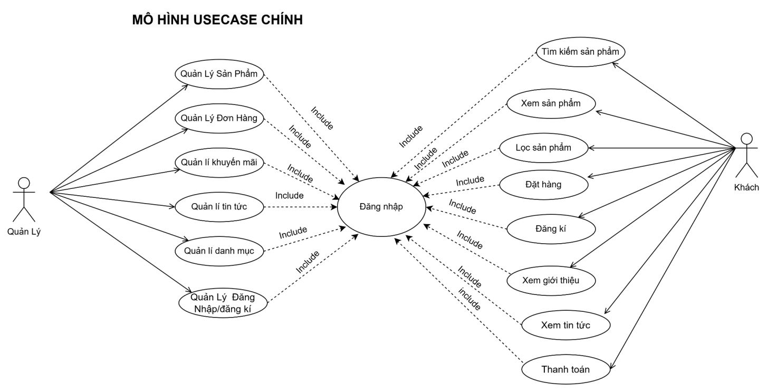

**Hình 3.1:** Sơ đồ usecase tổng quát

#### Sơ đồ use case quản lý sản phẩm

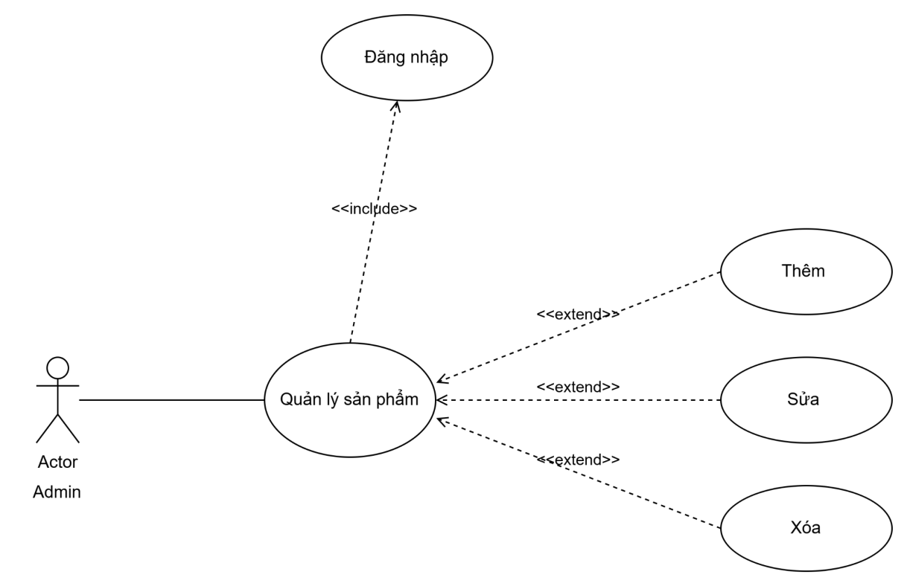

**Hình 3.2:** Biểu đồ ca sử dụng phân rã cho chức năng Quản lý sản phẩm

#### Mô tả use case Quản lý sản phẩm

|  |  |
| --- | --- |
| Mục đích | Quản lý danh sách sản phẩm, bao gồm thêm mới, cập nhật thông tin, và xóa sản phẩm để duy trì dữ liệu chính xác và đồng nhất |
| Mô tả | Chức năng này cho phép quản trị viên và nhân viên quản lý toàn bộ thông tin sản phẩm như tên, giá, số lượng, danh mục, và hình ảnh |
| Tác nhân | Admin |
| Tiền điều kiện | Admin đã đăng nhập vào hệ thống |
| Hậu điều kiện | Hệ thống cập nhật trạng thái sản phẩm theo các thao tác của Admin. |
| **Luồng hoạt động** |  |
| Basic flow – luồng chính | 1. Admin chọn chức năng “Quản lý sản phẩm”. 2. Hệ thống hiển thị danh sách các sản phẩm hiện có trong cửa hàng. 3. Thêm sản phẩm mới:    * Tác nhân chọn “Thêm sản phẩm”.    * Hệ thống hiển thị biểu mẫu nhập thông tin sản phẩm (tên, giá, số lượng, danh mục, mô tả, hình ảnh).    * Tác nhân điền thông tin và nhấn “Lưu”.    * Hệ thống kiểm tra thông tin và thêm sản phẩm mới vào danh sách. 4. Cập nhật thông tin sản phẩm:    * Tác nhân chọn sản phẩm cần cập nhật, nhấn “Cập nhật”.    * Hệ thống hiển thị thông tin hiện tại để chỉnh sửa.    * Tác nhân chỉnh sửa và nhấn “Lưu”.    * Hệ thống kiểm tra và lưu thay đổi.   5. Xóa sản phẩm:   * Tác nhân chọn sản phẩm cần xóa, nhấn “Xóa”. * Hệ thống hiển thị cảnh báo xác nhận. * Sau khi xác nhận, sản phẩm bị xóa khỏi danh sách. |
| Exception flow–luồng ngoại lệ | 1. Nếu Admin để trống các trường thông tin bắt buộc hoặc nhập dữ liệu không hợp lệ, hệ thống sẽ hiển thị thông báo lỗi. 2. Admin có thể quay lại đầu dòng sự kiện chính hoặc hủy bỏ thao tác đang thực hiện. |

#### Sơ đồ use case quản lý Tin tức

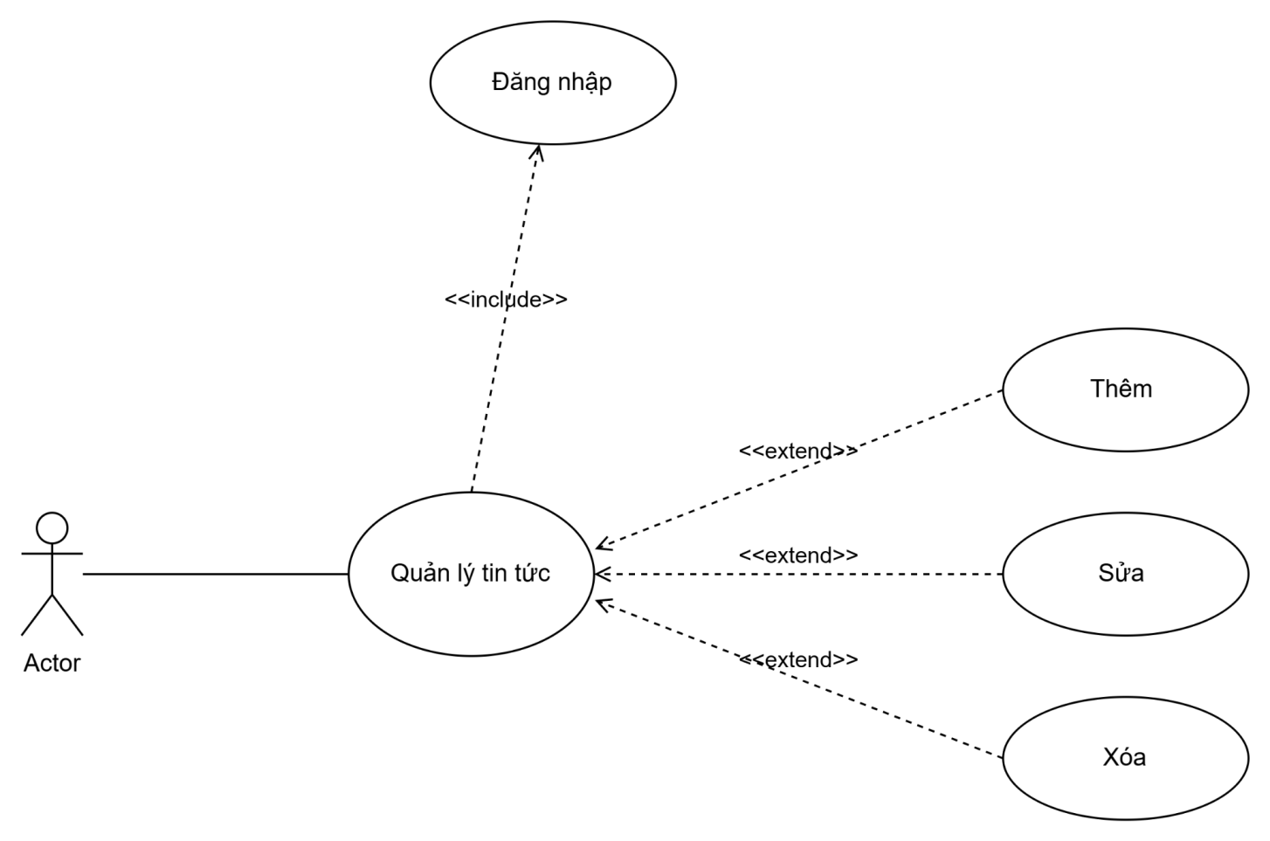

**Hình 3.3:** Biểu đồ ca sử dụng phân rã cho chức năng Quản lý tin tức

#### Mô tả use case quản lý tin tức

|  |  |
| --- | --- |
| Mục đích | Cho phép quản trị viên quản lý các bài tin tức trên hệ thống. |
| Mô tả | Quản trị viên có thể thêm nội dung mới, chỉnh sửa thông tin bài viết hiện có, xóa bài viết không cần thiết, hoặc xem danh sách các bài blog để quản lý hiệu quả. |
| Tác nhân | Admin |
| Tiền điều kiện | Quản trị viên đã đăng nhập vào hệ thống với quyền phù hợp.  Hệ thống hoạt động bình thường |
| Hậu điều kiện | Thông tin bài viết được cập nhật trong cơ sở dữ liệu |
| **Luồng hoạt động** |  |
| Basic flow – luồng chính | 1. Quản trị viên truy cập tính năng "Quản lý blog". 2. Hệ thống hiển thị danh sách các bài blog hiện tại. |

|  |  |
| --- | --- |
|  | 1. Quản trị viên thực hiện các thao tác:    * Thêm mới: Nhập thông tin bài viết và gửi yêu cầu.    * Chỉnh sửa: Chọn bài viết cần sửa, cập nhật thông tin, và lưu thay đổi.    * Xóa: Chọn bài viết cần xóa và xác nhận hành động. 2. Hệ thống kiểm tra dữ liệu:    * Nếu hợp lệ, cập nhật cơ sở dữ liệu tương ứng.    * Nếu không hợp lệ, hiển thị thông báo lỗi.   5. Hệ thống thông báo thao tác thành công |
| Exception flow–luồng ngoại lệ | * Quản trị viên nhập thông tin không hợp lệ * Kết nối cơ sở dữ liệu gặp lỗi |

#### Sơ đồ use case quản lý đơn hàng

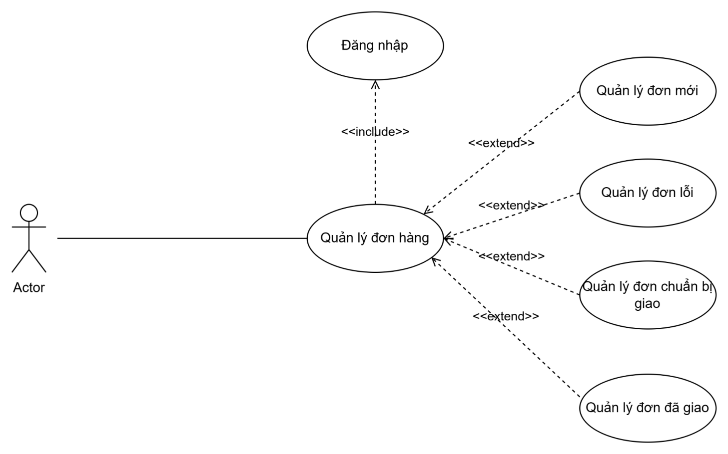

**Hình 3.4:** Biểu đồ ca sử dụng phân rã cho chức năng Quản lý tin tức

#### Mô tả use case quản lý đơn hàng

|  |  |
| --- | --- |
| Mục đích | Cho phép quản trị viên theo dõi, xử lý và cập nhật trạng thái đơn hàng trong hệ thống. |
| Mô tả | Quản trị viên có thể xem danh sách đơn hàng, kiểm tra chi tiết, cập nhật trạng thái (đang xử lý, đã giao, hủy đơn) hoặc xóa các đơn hàng không hợp lệ |
| Tác nhân | Admin |
| Tiền điều kiện | Quản trị viên đã đăng nhập vào hệ thống với quyền phù hợp.  Hệ thống hoạt động bình thường |
| Hậu điều kiện | Thông tin đơn hàng được cập nhật trong cơ sở dữ liệu.  Danh sách đơn hàng hiển thị đúng sau các thao tác quản lý. |
| **Luồng hoạt động** |  |
| Basic flow – luồng chính | 1. Quản trị viên truy cập tính năng "Quản lý đơn hàng". 2. Hệ thống hiển thị danh sách các đơn hàng. 3. Quản trị viên có thể thực hiện các thao tác quản lý đơn mới, đơn lỗ, đơn chuẩn bị giao, đơn đã giao. 4. Hệ thống kiểm tra dữ liệu:    * Nếu hợp lệ, cập nhật thông tin trong cơ sở dữ liệu.    * Nếu không hợp lệ, hiển thị thông báo lỗi.   5. Hệ thống thông báo thao tác thành công |
| Exception flow–luồng ngoại lệ | 1. Kết nối cơ sở dữ liệu gặp lỗi:  - Hệ thống thông báo không thể thực hiện thao tác và lưu log để xử lý.   1. Đơn hàng đã bị hủy hoặc hoàn tất trước đó: 2. Hệ thống ngăn chặn thao tác không hợp lệ và thông báo cho quản trị viên. |

#### Sơ đồ use case quản lý Danh mục

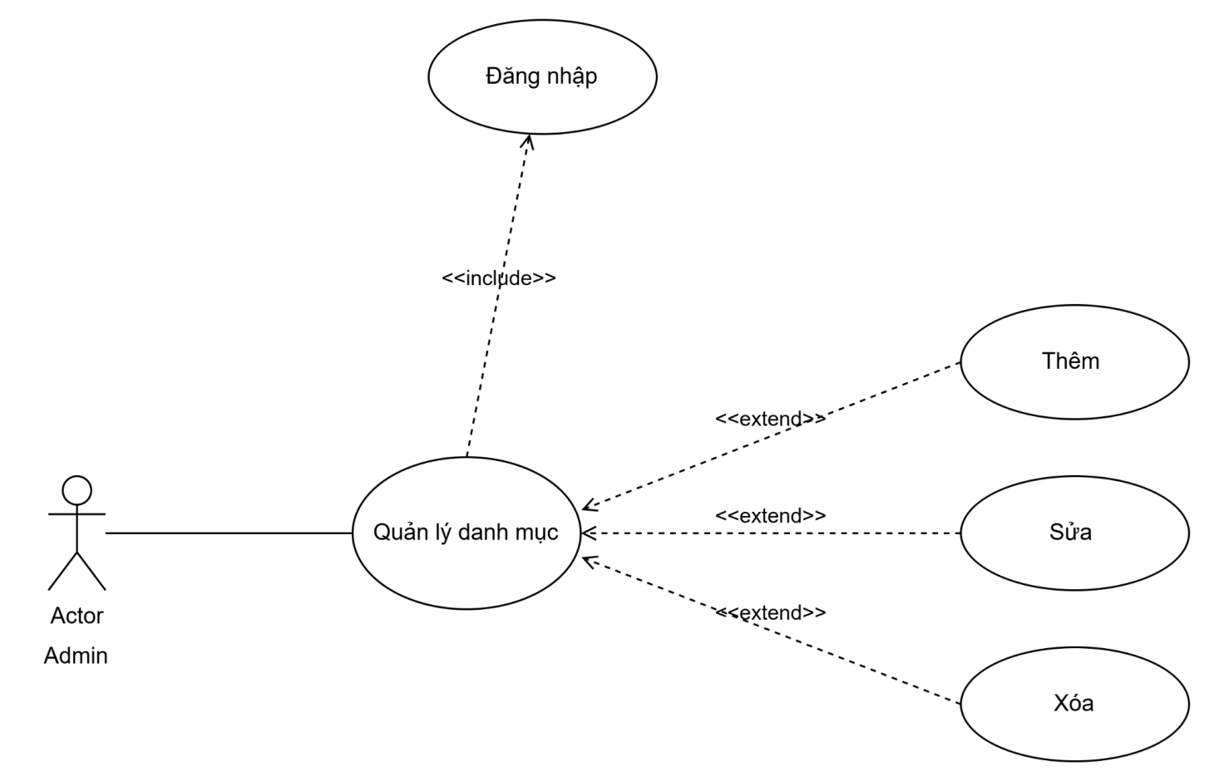

**Hình 3.4:** Biểu đồ ca sử dụng phân rã cho chức năng Quản lý danh mục

#### Mô tả use case quản lý danh mục

|  |  |
| --- | --- |
| Mục đích | Cho phép quản trị viên quản lý danh mục sản phẩm, bao gồm thêm mới, cập nhật thông tin, và xóa danh mục sản phẩm để duy trì dữ liệu chính xác và đồng nhất trong hệ thống. |
| Mô tả | Chức năng này cho phép quản trị viên và nhân viên quản lý toàn bộ thông tin danh mục sản phẩm như tên danh mục, mô tả, trạng thái (kích hoạt/không kích hoạt), và các thuộc tính liên quan. Danh mục sản phẩm được sử dụng để phân loại và tổ chức sản phẩm trong cửa hàng. |
| Tác nhân | Admin |
| Tiền điều kiện | Admin đã đăng nhập vào hệ thống. |
| Hậu điều kiện | Hệ thống cập nhật trạng thái danh mục sản phẩm theo các thao tác của Admin. |

|  |  |
| --- | --- |
|  |  |
| **Luồng hoạt động** |  |
| Basic flow – luồng chính | 1. Quản trị viên truy cập tính năng "Quản lý danh mục". 2. Hệ thống hiển thị danh sách các danh mục.(ví dụ như Men's,Women's, ) 3. Quản trị viên thực hiện các thao tác:    * Thêm mới: Nhập thông tin danh mục và gửi yêu cầu.    * Chỉnh sửa: Chọn danh mục cần sửa, cập nhật thông tin, và lưu thay đổi.    * Xóa: Chọn danh mục cần xóa và xác nhận hành động. 4. Hệ thống kiểm tra dữ liệu:    * Nếu hợp lệ, cập nhật thông tin trong cơ sở dữ liệu.    * Nếu không hợp lệ, hiển thị thông báo lỗi.   5. Hệ thống thông báo thao tác thành công. |
| Exception flow–luồng ngoại lệ | 1. Thông tin nhập không hợp lệ:  - Hệ thống hiển thị thông báo lỗi và yêu cầu sửa đổi.  2. Kết nối cơ sở dữ liệu gặp lỗi:  - Hệ thống thông báo không thể thực hiện thao tác.   1. Nếu Admin để trống các trường thông tin bắt buộc hoặc nhập dữ liệu không hợp lệ, hệ thống sẽ hiển thị thông báo lỗi. 2. Admin có thể quay lại đầu dòng sự kiện chính hoặc hủy bỏ thao tác đang thực hiện.   - Hệ thống cảnh báo và ngăn chặn thao tác không hợp lệ. |

#### Sơ đồ use case quản lý khuyến mãi

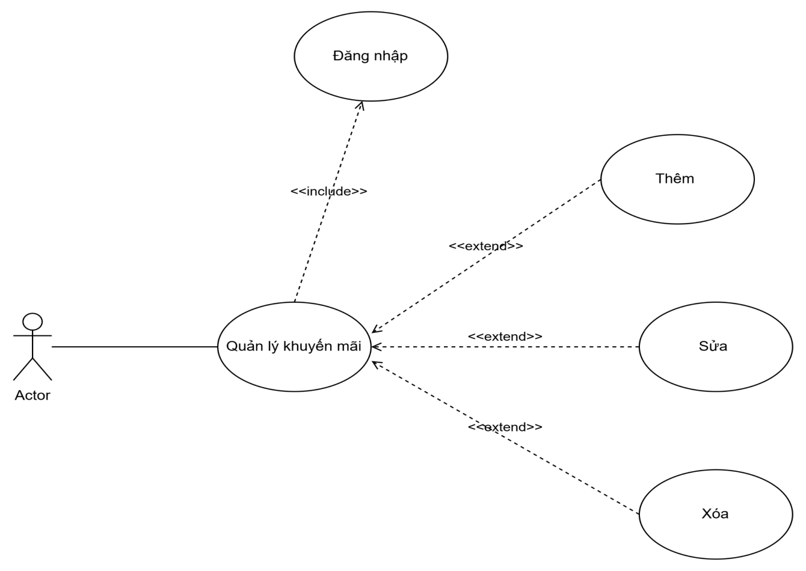

**Hình 3.6:** Biểu đồ ca sử dụng phân rã cho chức năng Quản lý khuyến mãi

#### Mô tả use case quản lý khuyến mãi

|  |  |
| --- | --- |
| Mục đích | Cho phép quản trị viên quản lý các chương trình khuyến mãi trong hệ thống, bao gồm tạo, chỉnh sửa, xóa và theo dõi danh sách khuyến mãi. |
| Mô tả | Quản trị viên có thể tạo mới chương trình khuyến mãi, chỉnh sửa thông tin như tên, thời gian, điều kiện áp dụng, hoặc xóa các chương trình đã hết hiệu lực. |
| Tác nhân | Admin |
| Tiền điều kiện | Quản trị viên đã đăng nhập vào hệ thống với quyền quản lý khuyến mãi. |
| Hậu điều kiện | Thông tin khuyến mãi được cập nhật trong cơ sở dữ liệu. |
| **Luồng hoạt động** |  |
| Basic flow – luồng chính | 1. Quản trị viên truy cập tính năng "Quản lý khuyến mãi". 2. Hệ thống hiển thị danh sách các chương trình |

|  |  |
| --- | --- |
|  | khuyến mãi.   1. Quản trị viên thực hiện các thao tác:    * Thêm mới: Nhập thông tin khuyến mãi và gửi yêu cầu.    * Chỉnh sửa: Chọn chương trình khuyến mãi cần sửa, cập nhật thông tin, và lưu thay đổi.    * Xóa: Chọn chương trình khuyến mãi cần xóa và xác nhận hành động. 2. Hệ thống kiểm tra dữ liệu:    * Nếu hợp lệ, cập nhật thông tin trong cơ sở dữ liệu.    * Nếu không hợp lệ, hiển thị thông báo lỗi.   5. Hệ thống thông báo thao tác thành công. |
| Exception flow–luồng ngoại lệ | 1. Thông tin nhập không hợp lệ:  - Hệ thống hiển thị thông báo lỗi và yêu cầu sửa đổi.  2. Kết nối cơ sở dữ liệu gặp lỗi:  - Hệ thống thông báo không thể thực hiện thao tác.  3. Chương trình khuyến mãi đã hết hiệu lực:  - Hệ thống cảnh báo và ngăn chặn thao tác không hợp lệ. |

#### Sơ đồ use case đăng nhập

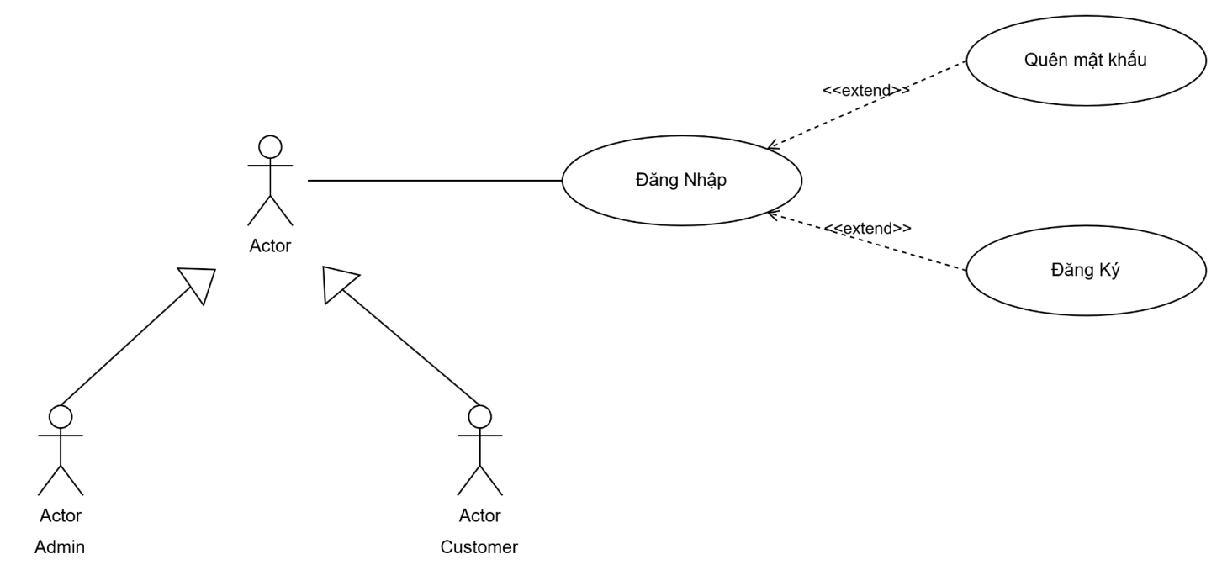

**Hình 3.7:** Biểu đồ use case sử dụng phân rã cho chức năng Quản lý đăng nhập

#### Mô tả use case quản lý đăng nhập

|  |  |
| --- | --- |
| Mục đích | Cho phép người dùng truy cập vào hệ thống bằng tài khoản đã đăng ký và cung cấp các tùy chọn như quên mật khẩu và đăng ký tài khoản mới nếu cần. |
| Mô tả | Người dùng nhập thông tin đăng nhập. Hệ thống kiểm tra tính hợp lệ của thông tin. Nếu đăng nhập thành công, người dùng được chuyển đến trang chính. Nếu không, hệ thống hiển thị thông báo lỗi và cung cấp các tùy chọn "Quên mật khẩu" hoặc "Đăng ký tài khoản mới". |
| Tác nhân | User |
| Tiền điều kiện | Người dùng đã có tài khoản để đăng nhập hoặc có quyền đăng ký tài khoản mới. |
| Hậu điều kiện | Người dùng được đăng nhập thành công vào hệ thống. |
| **Luồng hoạt động** |  |
| Basic flow – luồng chính | 1. Người dùng truy cập tính năng "Đăng nhập". 2. Hệ thống yêu cầu người dùng nhập email và mật khẩu. 3. Người dùng cung cấp thông tin đăng nhập. 4. Hệ thống kiểm tra tính hợp lệ của thông tin:    * Nếu thông tin đúng, chuyển người dùng đến trang chính.    * Nếu thông tin sai, hiển thị thông báo lỗi và cung cấp các tùy chọn:   + "Quên mật khẩu": Chuyển đến tính năng khôi phục mật khẩu.  + "Đăng ký": Chuyển đến tính năng đăng ký tài khoản mới. |
| Exception flow–luồng ngoại lệ | 1. Thông tin đăng nhập không hợp lệ:  - Hiển thị thông báo lỗi yêu cầu kiểm tra lại email và mật khẩu.   1. Người dùng quên mật khẩu:    * Chọn "Quên mật khẩu", nhập email khôi phục.    * Hệ thống gửi email chứa liên kết đặt lại mật khẩu.   3. Người dùng chưa có tài khoản:  - Chọn "Đăng ký", điền thông tin đăng ký, và chuyển sang use case Đăng ký.  4. Kết nối hệ thống gặp lỗi:  - Hệ thống thông báo lỗi và yêu cầu thử lại sau. |

#### Sơ đồ use case đăng ký

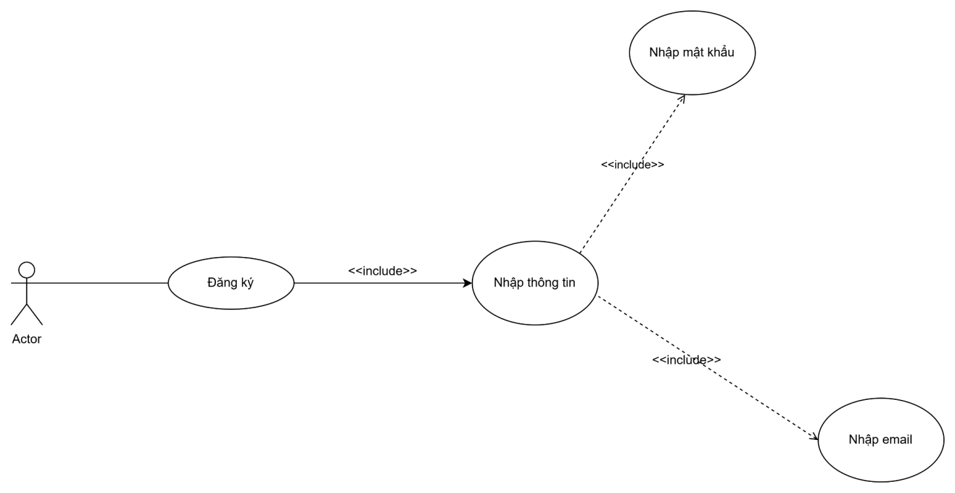

**Hình 3.8:** Biểu đồ ca sử dụng phân rã cho chức năng Quản lý đăng ký

#### Mô tả use case quản lý đăng ký

|  |  |
| --- | --- |
| Mục đích | Cho phép người dùng tạo tài khoản mới trong hệ thống để truy cập và sử dụng các tính năng. |
| Mô tả | Người dùng nhập thông tin đăng ký (tên, email, mật khẩu, số điện thoại, đia chỉ). Hệ thống kiểm tra tính hợp lệ của dữ liệu và lưu vào cơ sở dữ liệu nếu hợp lệ. Nếu có lỗi, hệ thống hiển thị thông báo để người dùng sửa đổi. |
| Tác nhân | User |
| Tiền điều kiện | Người dùng chưa có tài khoản trong hệ thống. |
| Hậu điều kiện | Người dùng có thể sử dụng tài khoản mới tạo để đăng nhập. |
| **Luồng hoạt động** |  |
| Basic flow – luồng chính | 1. Người dùng truy cập tính năng "Đăng ký tài khoản". 2. Hệ thống hiển thị biểu mẫu yêu cầu nhập thông tin đăng ký. 3. Người dùng nhập thông tin và gửi yêu cầu. 4. Hệ thống kiểm tra tính hợp lệ:    * Email hợp lệ và chưa tồn tại.    * Mật khẩu đủ độ dài và khớp với xác nhận mật khẩu. |

|  |  |
| --- | --- |
|  | 1. Nếu hợp lệ:    * Lưu thông tin vào cơ sở dữ liệu.    * Hiển thị thông báo đăng ký thành công.   6. Nếu không hợp lệ:  - Hiển thị thông báo lỗi và yêu cầu sửa đổi. |
| Exception flow–luồng ngoại lệ | 1. Email đã tồn tại:  - Hiển thị thông báo lỗi và yêu cầu nhập email khác.  2. Thông tin không hợp lệ:  - Hiển thị thông báo lỗi (mật khẩu không đủ mạnh, email sai định dạng, thông tin trống, v.v.).  3. Kết nối cơ sở dữ liệu gặp lỗi:  - Hệ thống thông báo lỗi và yêu cầu thử lại sau.  4. Người dùng hủy thao tác:  - Quay lại trang trước mà không lưu thông tin. |

#### Sơ đồ use case đặt hàng

**Hình 3.9:** Biểu đồ ca sử dụng phân rã cho chức năng Quản lý đăng ký

#### Mô tả use case quản lý đăng ký

|  |  |
| --- | --- |
| Mục đích | Cho phép người dùng hoàn tất việc đặt hàng sau khi chọn sản phẩm trong giỏ hàng |
| Mô tả | Người dùng xác nhận các thông tin liên quan đến đơn hàng (sản phẩm, địa chỉ giao hàng, phương thức thanh toán). Hệ thống xử lý đơn đặt hàng và gửi thông báo xác nhận. |
| Tác nhân | User |
| Tiền điều kiện | Người dùng đã thêm sản phẩm vào giỏ hàng. |

|  |  |
| --- | --- |
|  | Người dùng đã đăng nhập. |
| Hậu điều kiện | Đơn hàng được lưu trong cơ sở dữ liệu.  Người dùng nhận được thông báo xác nhận đơn hàng |
| **Luồng hoạt động** |  |
| Basic flow – luồng chính | 1. Người dùng truy cập giỏ hàng và chọn tính năng "Đặt hàng". 2. Hệ thống hiển thị thông tin chi tiết đơn hàng. 3. Người dùng xác nhận hoặc cập nhật thông tin 4. Người dùng gửi yêu cầu đặt hàng. 5. Hệ thống kiểm tra:    * Thông tin giao hàng và thanh toán hợp lệ.    * Sản phẩm còn hàng.   6. Nếu hợp lệ:   * Lưu đơn hàng vào cơ sở dữ liệu. * Hiển thị thông báo đặt hàng thành công và mã đơn hàng.   7. Nếu không hợp lệ:  - Hiển thị thông báo lỗi và yêu cầu sửa đổi. |
| Exception flow–luồng ngoại lệ | 1. Sản phẩm hết hàng:  - Hệ thống thông báo sản phẩm không còn đủ số lượng và yêu cầu điều chỉnh.  2. Thông tin không hợp lệ:  - Hiển thị lỗi (ví dụ: địa chỉ giao hàng không đầy đủ, thanh toán thất bại). |

#### Sơ đồ use case thanh toán

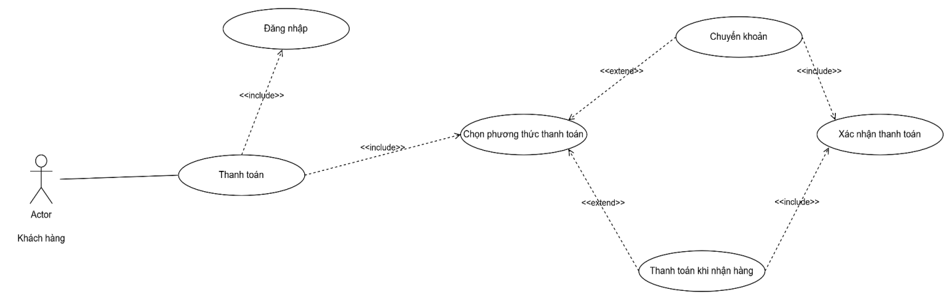

**Hình 3.10:** Biểu đồ ca sử dụng phân rã cho chức năng Quản lý thanh toán

**Mô tả use case quản lý thanh toán**

|  |  |
| --- | --- |
| Mục đích | Cho phép người dùng thanh toán đơn hàng đã đặt, xác nhận giao dịch thành công để hoàn tất quá trình mua hàng. |
| Mô tả | Người dùng chọn phương thức thanh toán, nhập thông tin cần thiết (nếu áp dụng), và hệ thống xử lý giao dịch. Sau khi thanh toán thành công, hệ thống gửi xác nhận đơn hàng qua email hoặc hiển thị trên giao diện. |
| Tác nhân | User |
| Tiền điều kiện | Người dùng đã đặt hàng hoặc có đơn hàng cần thanh toán.  Hệ thống thanh toán và cơ sở dữ liệu hoạt động bình thường |
| Hậu điều kiện | Giao dịch được xác nhận thành công và thông tin thanh toán được lưu. |
| **Luồng hoạt động** |  |
| Basic flow – luồng chính | 1. Người dùng truy cập tính năng "Thanh toán". 2. Hệ thống hiển thị thông tin thanh toán:    * Tổng giá trị đơn hàng.    * Các phương thức thanh toán (thẻ tín dụng, ví điện tử, COD). 3. Người dùng chọn phương thức thanh toán và cung cấp thông tin cần thiết. 4. Người dùng xác nhận thanh toán. 5. Hệ thống xử lý giao dịch:    * Kiểm tra thông tin thanh toán.    * Kết nối với cổng thanh toán hoặc xác nhận thanh toán COD. 6. Nếu thanh toán thành công:    * Lưu thông tin giao dịch vào cơ sở dữ liệu.    * Cập nhật trạng thái đơn hàng thành "Đã thanh toán".    * Hiển thị thông báo thanh toán thành công hoặc gửi email xác nhận.   7. Nếu thanh toán không thành công:  - Hiển thị thông báo lỗi và yêu cầu thử lại. |
| Exception flow–luồng ngoại lệ | 1. Lỗi kết nối cổng thanh toán:  - Hiển thị thông báo lỗi và yêu cầu thử lại sau.  2. Dữ liệu không hợp lệ:  - Thông báo lỗi (ví dụ: thông tin thẻ không đúng, tài khoản không đủ tiền) |

#### Sơ đồ tuần tự

#### Sơ đồ tuần tự quản lý sản phẩm

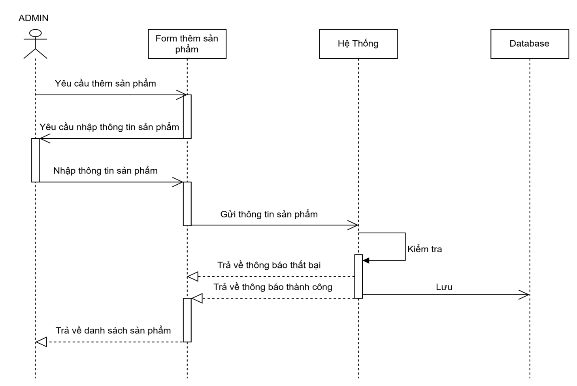

**Hình 3.11**: Sơ đồ tuần tự thêm sản phẩm

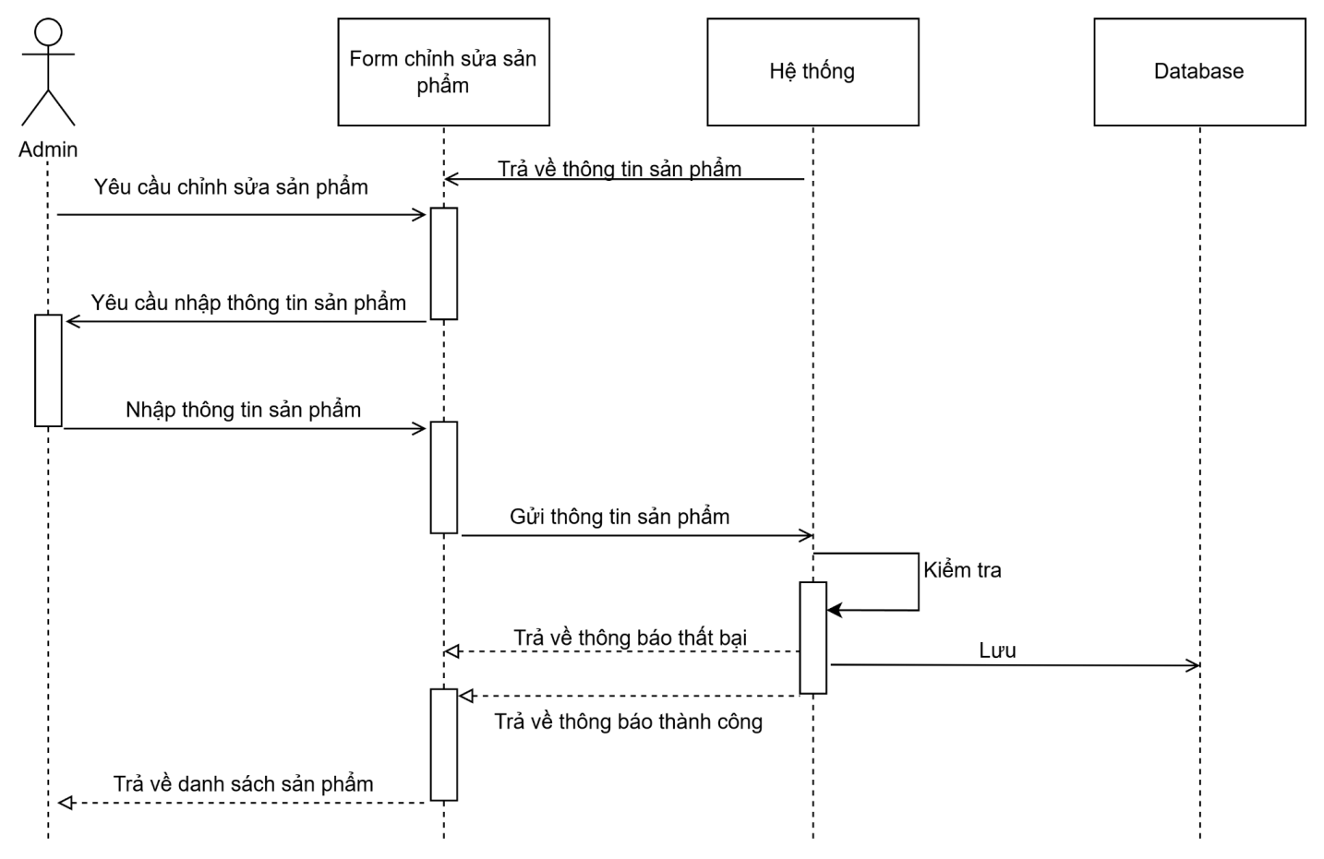

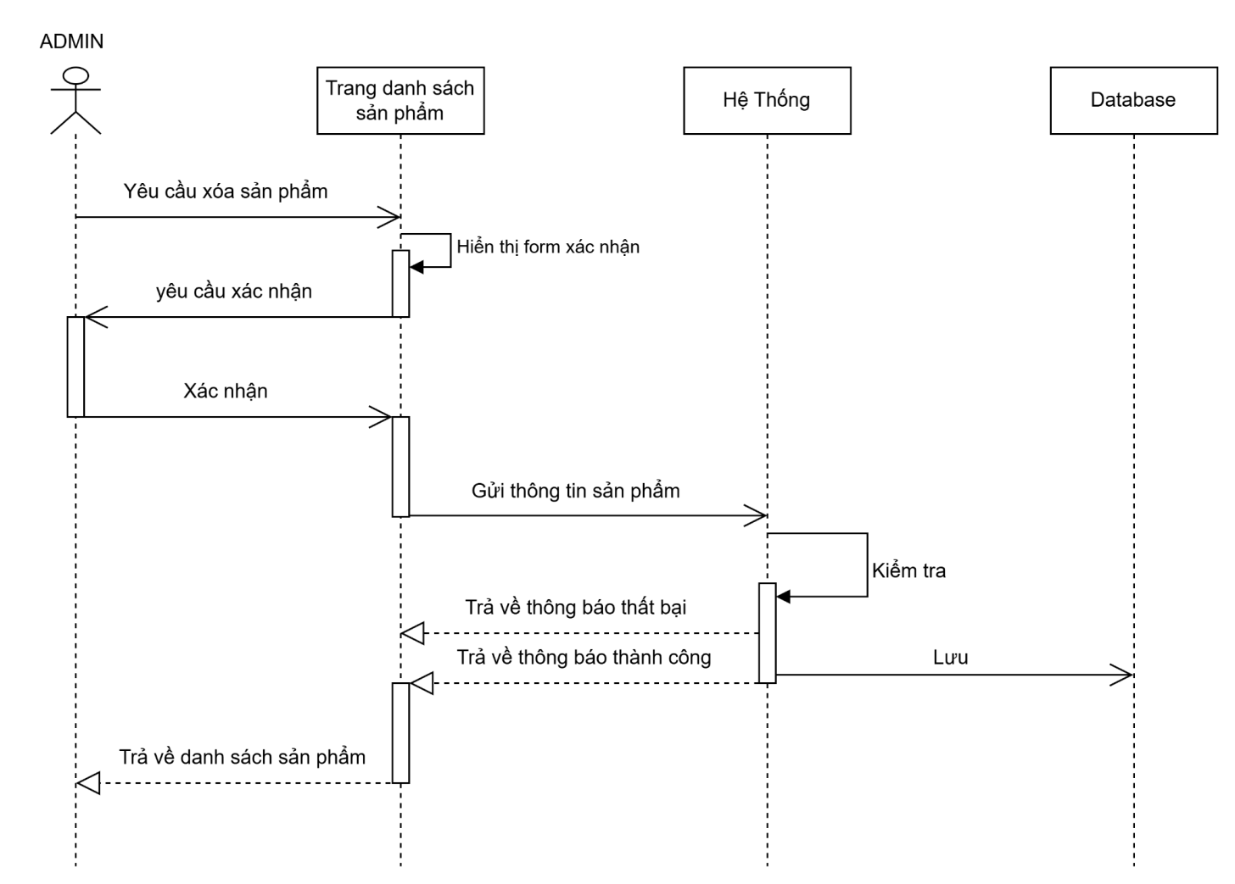**Hình 3.12**: Sơ đồ tuần tự sửa sản phẩm

**Hình 3.13**: Sơ đồ tuần tự xóa sản phẩm

#### Sơ đồ tuần tự quản lý đơn hàng

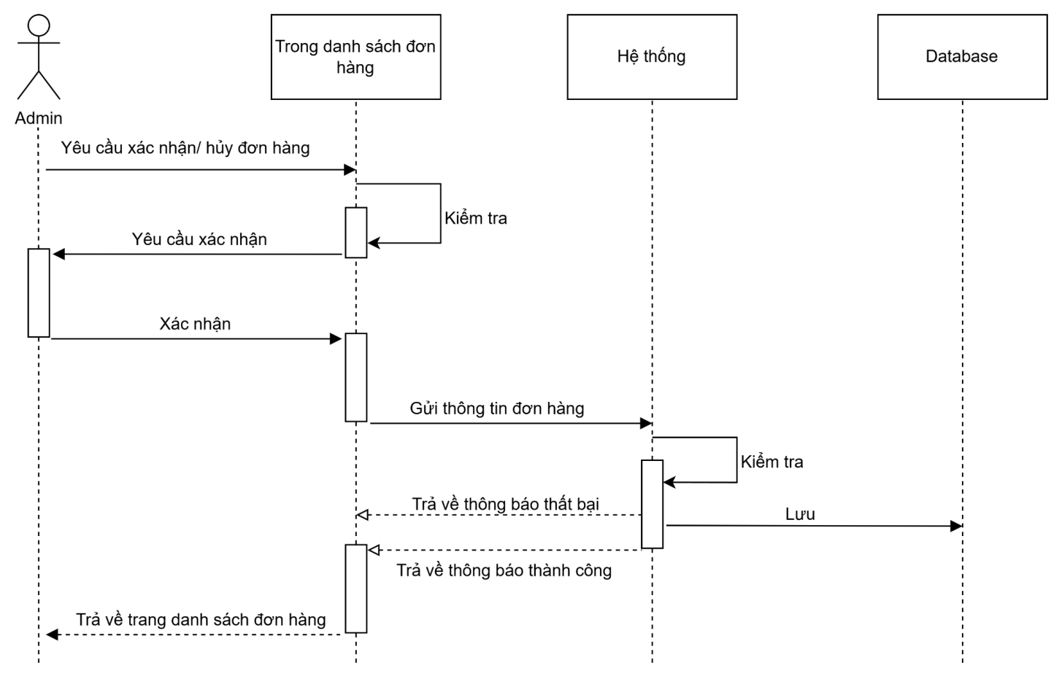

**Hình 3.14:** Sơ đồ tuần tự quản lý đơn hàng

#### Sơ đồ tuần tự đăng nhập

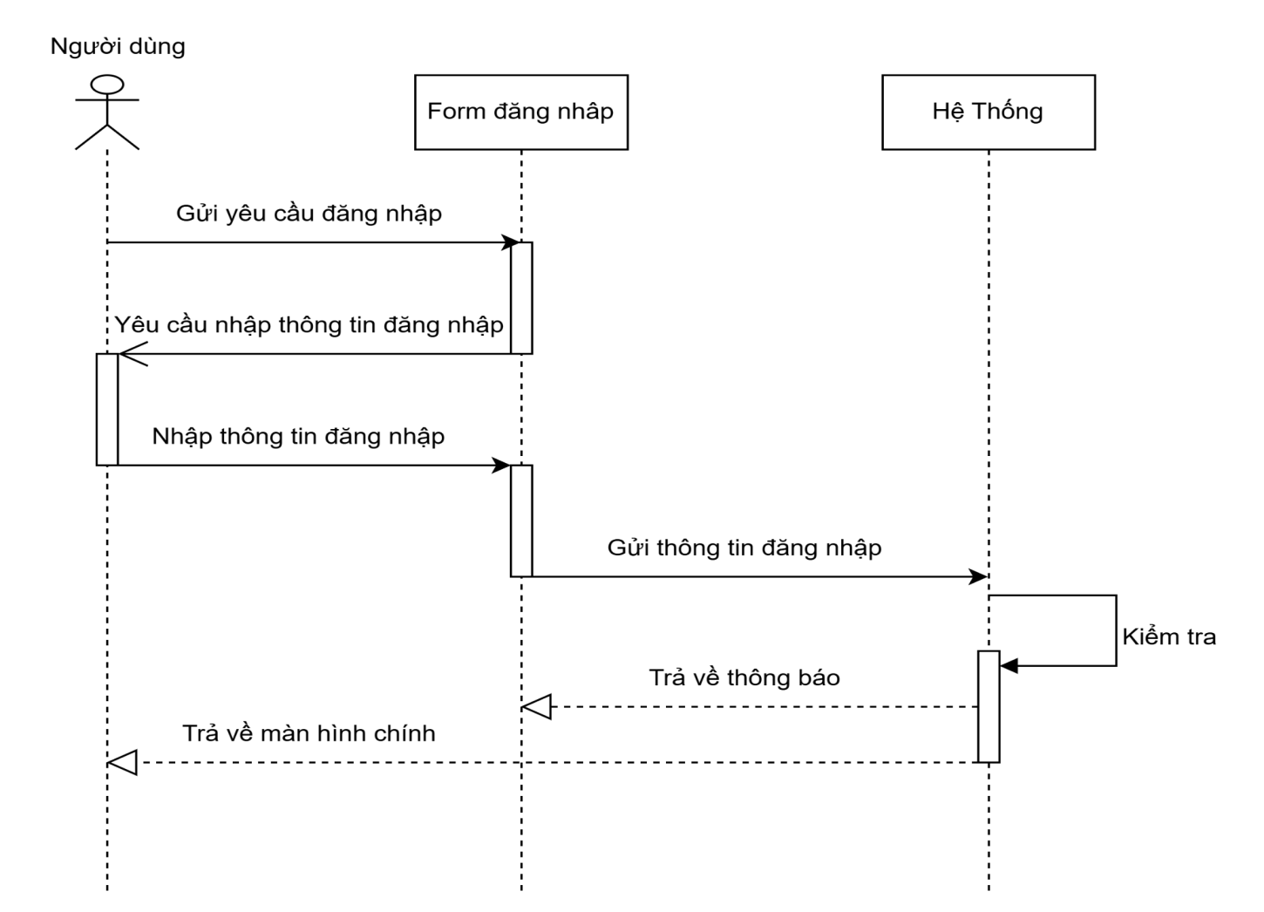

**Hình 3.15:** Sơ đồ tuần tự đăng nhập

#### Sơ đồ tuần tự đăng ký

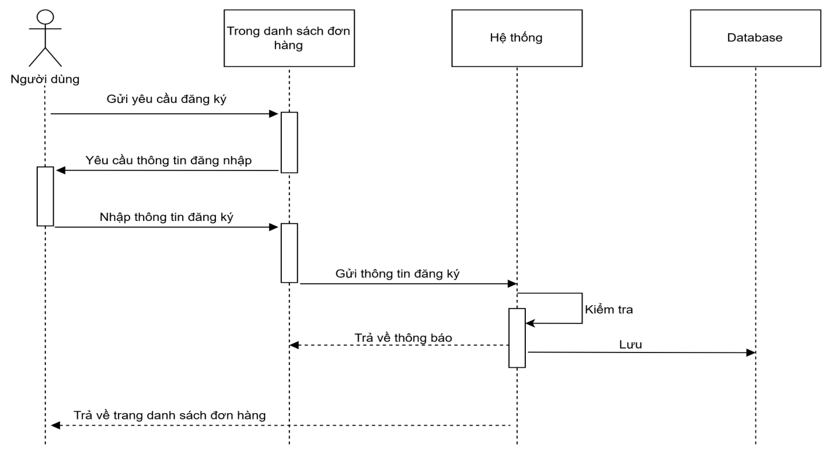

**Hình 3.16:** Sơ đồ tuần tự đăng ký

#### Sơ đồ tuần tự thanh toán

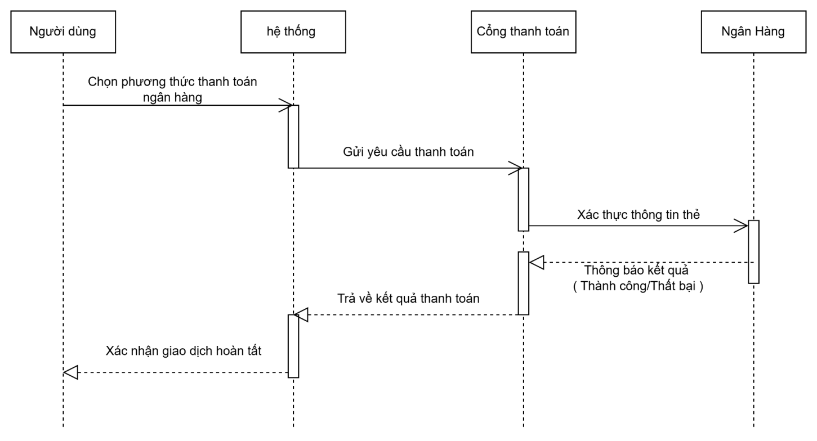

**Hình 3.17:** Sơ đồ tuần tự thanh toán

#### Sơ đồ tuần tự quản lý khuyến mãi

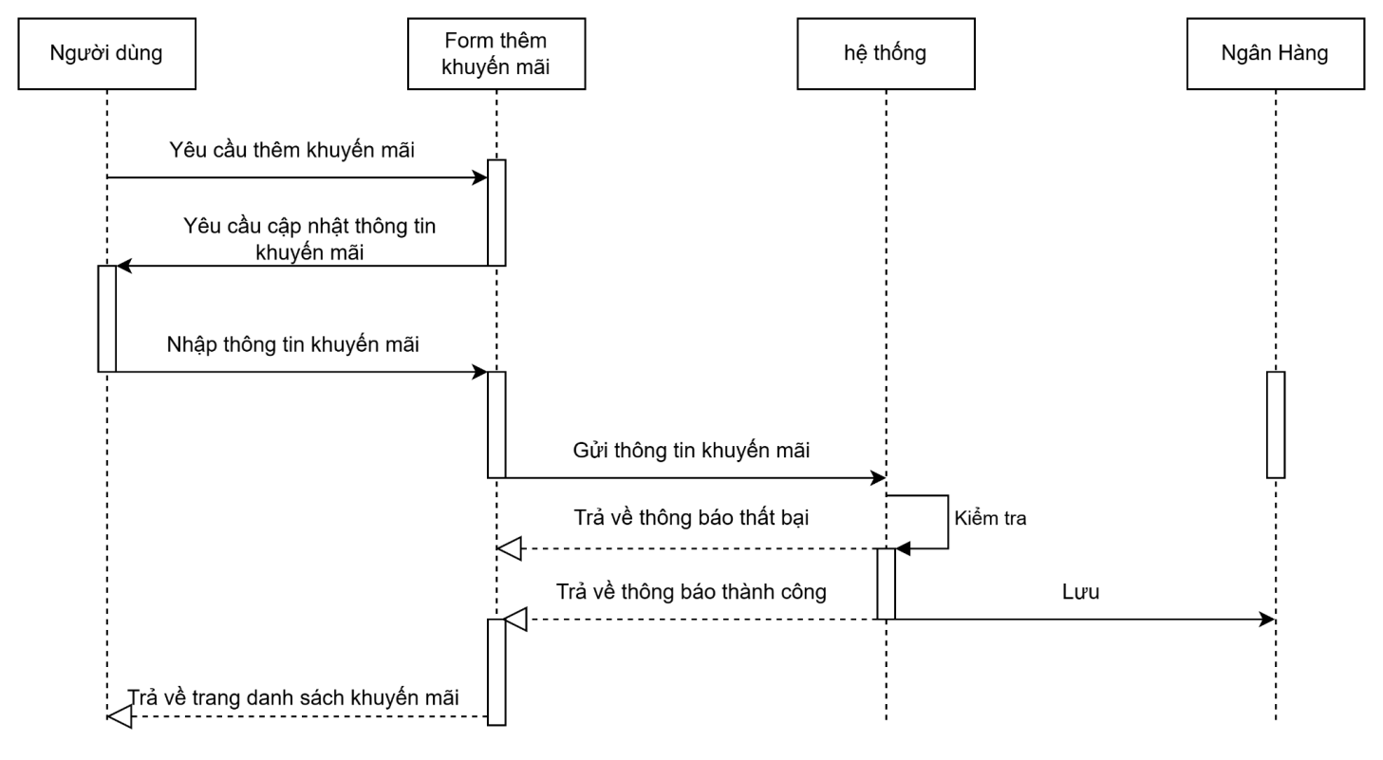

**Hình 3.18:** Sơ đồ tuần tự quản lý khuyến mãi

#### Sơ đồ tuần tự quản lý danh mục sản phẩm

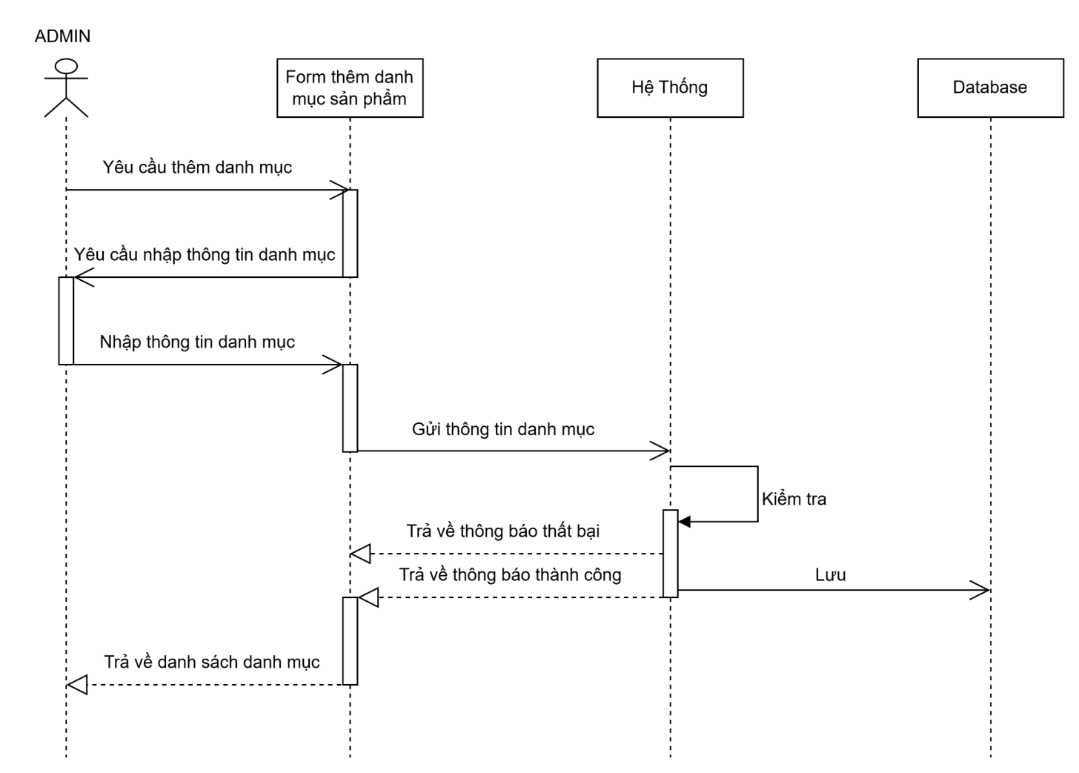

**Hình 3.19:** Sơ đồ tuần tự thêm danh mục sản phẩm

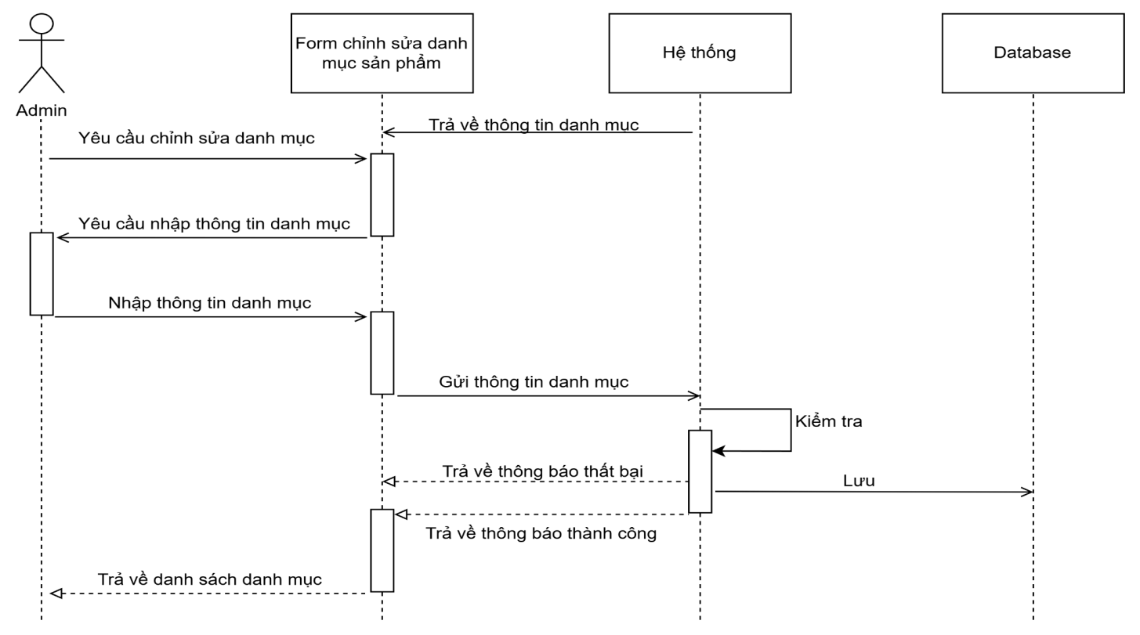

**Hình 3.20:** Sơ đồ tuần tự chỉnh sửa danh mục sản phẩm

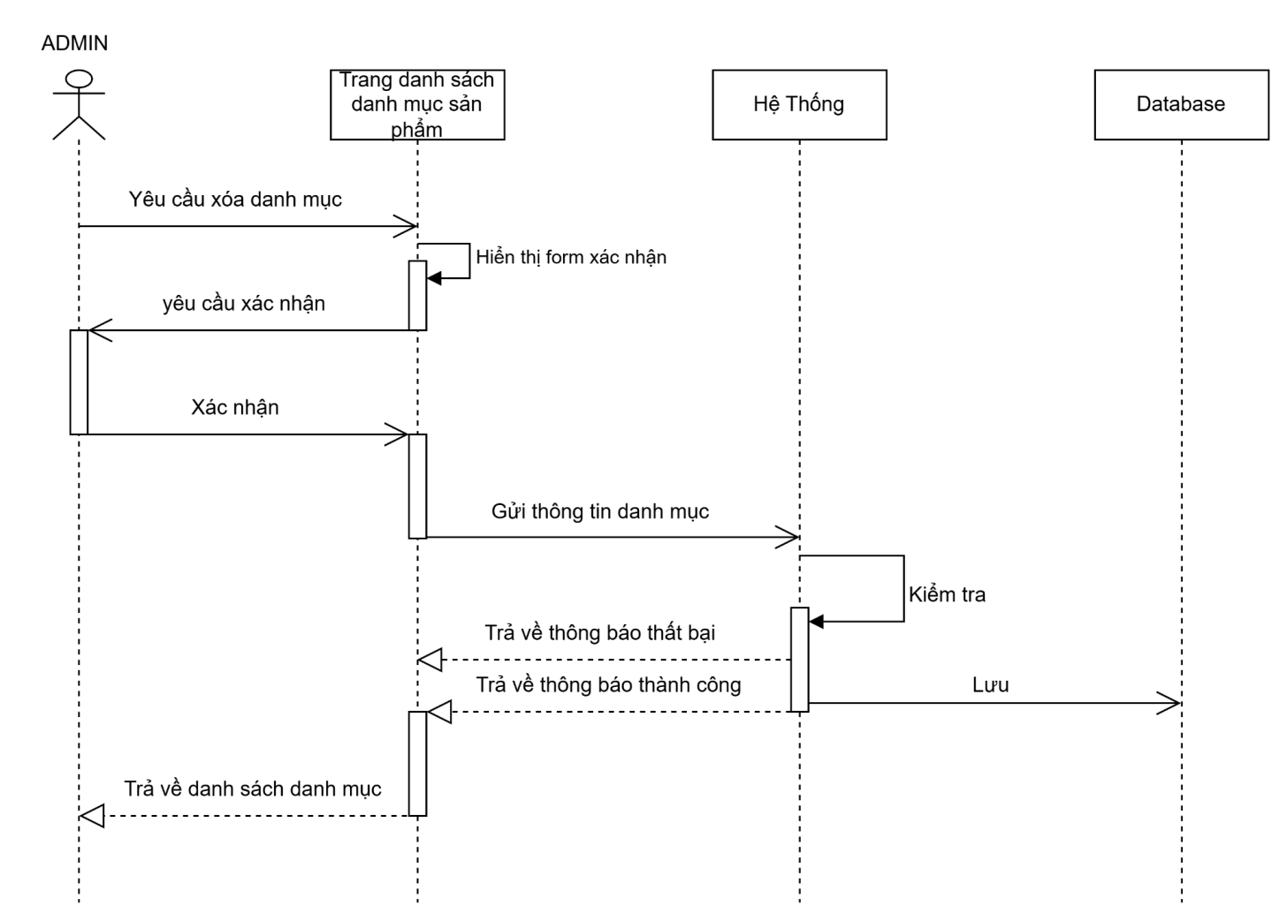

**Hình 3.21:** Sơ đồ tuần tự xoá danh mục sản phẩm

#### Sơ đồ hoạt động

#### Sơ đồ hoạt động của quản lý sản phẩm

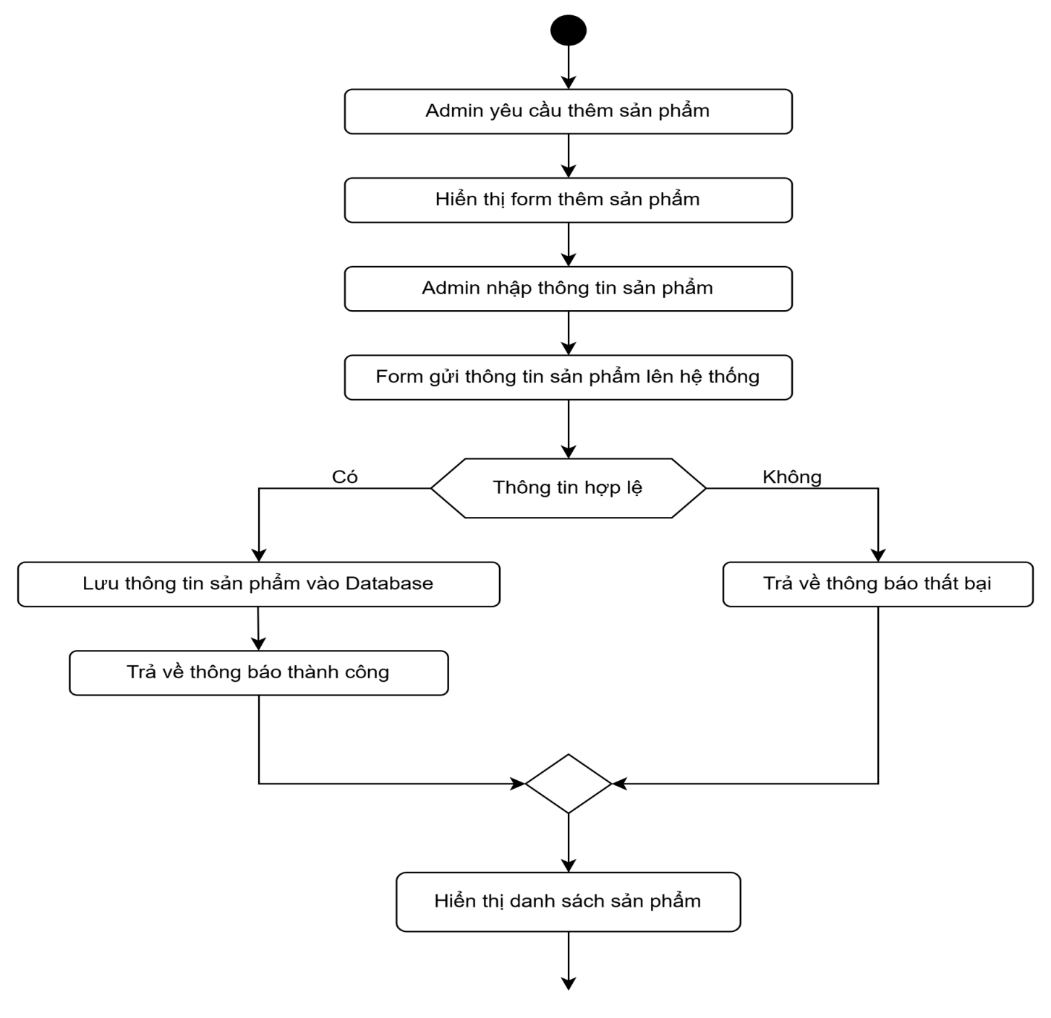

**Hình 3.22 : Sơ đồ hoạt động thêm sản phẩm**

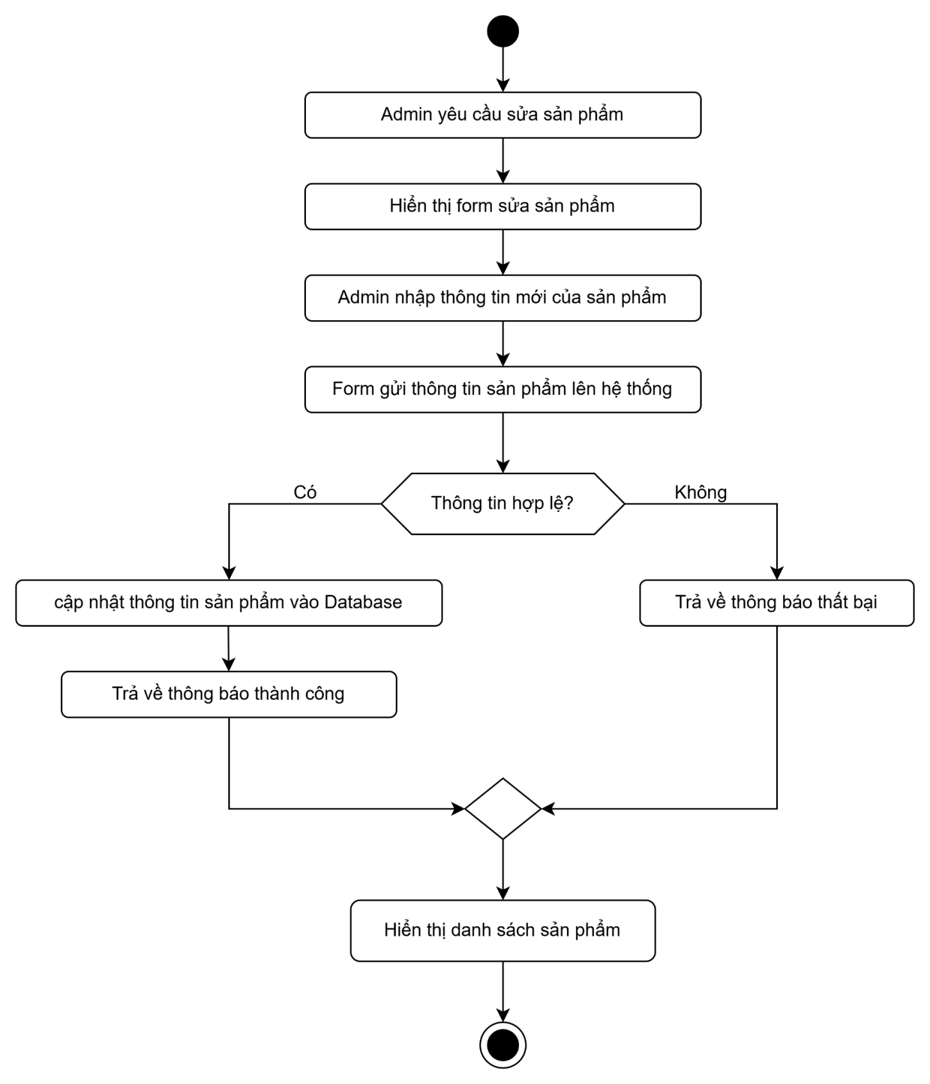

**Hình 3.23 : Sơ đồ hoạt động sửa sản phẩm**

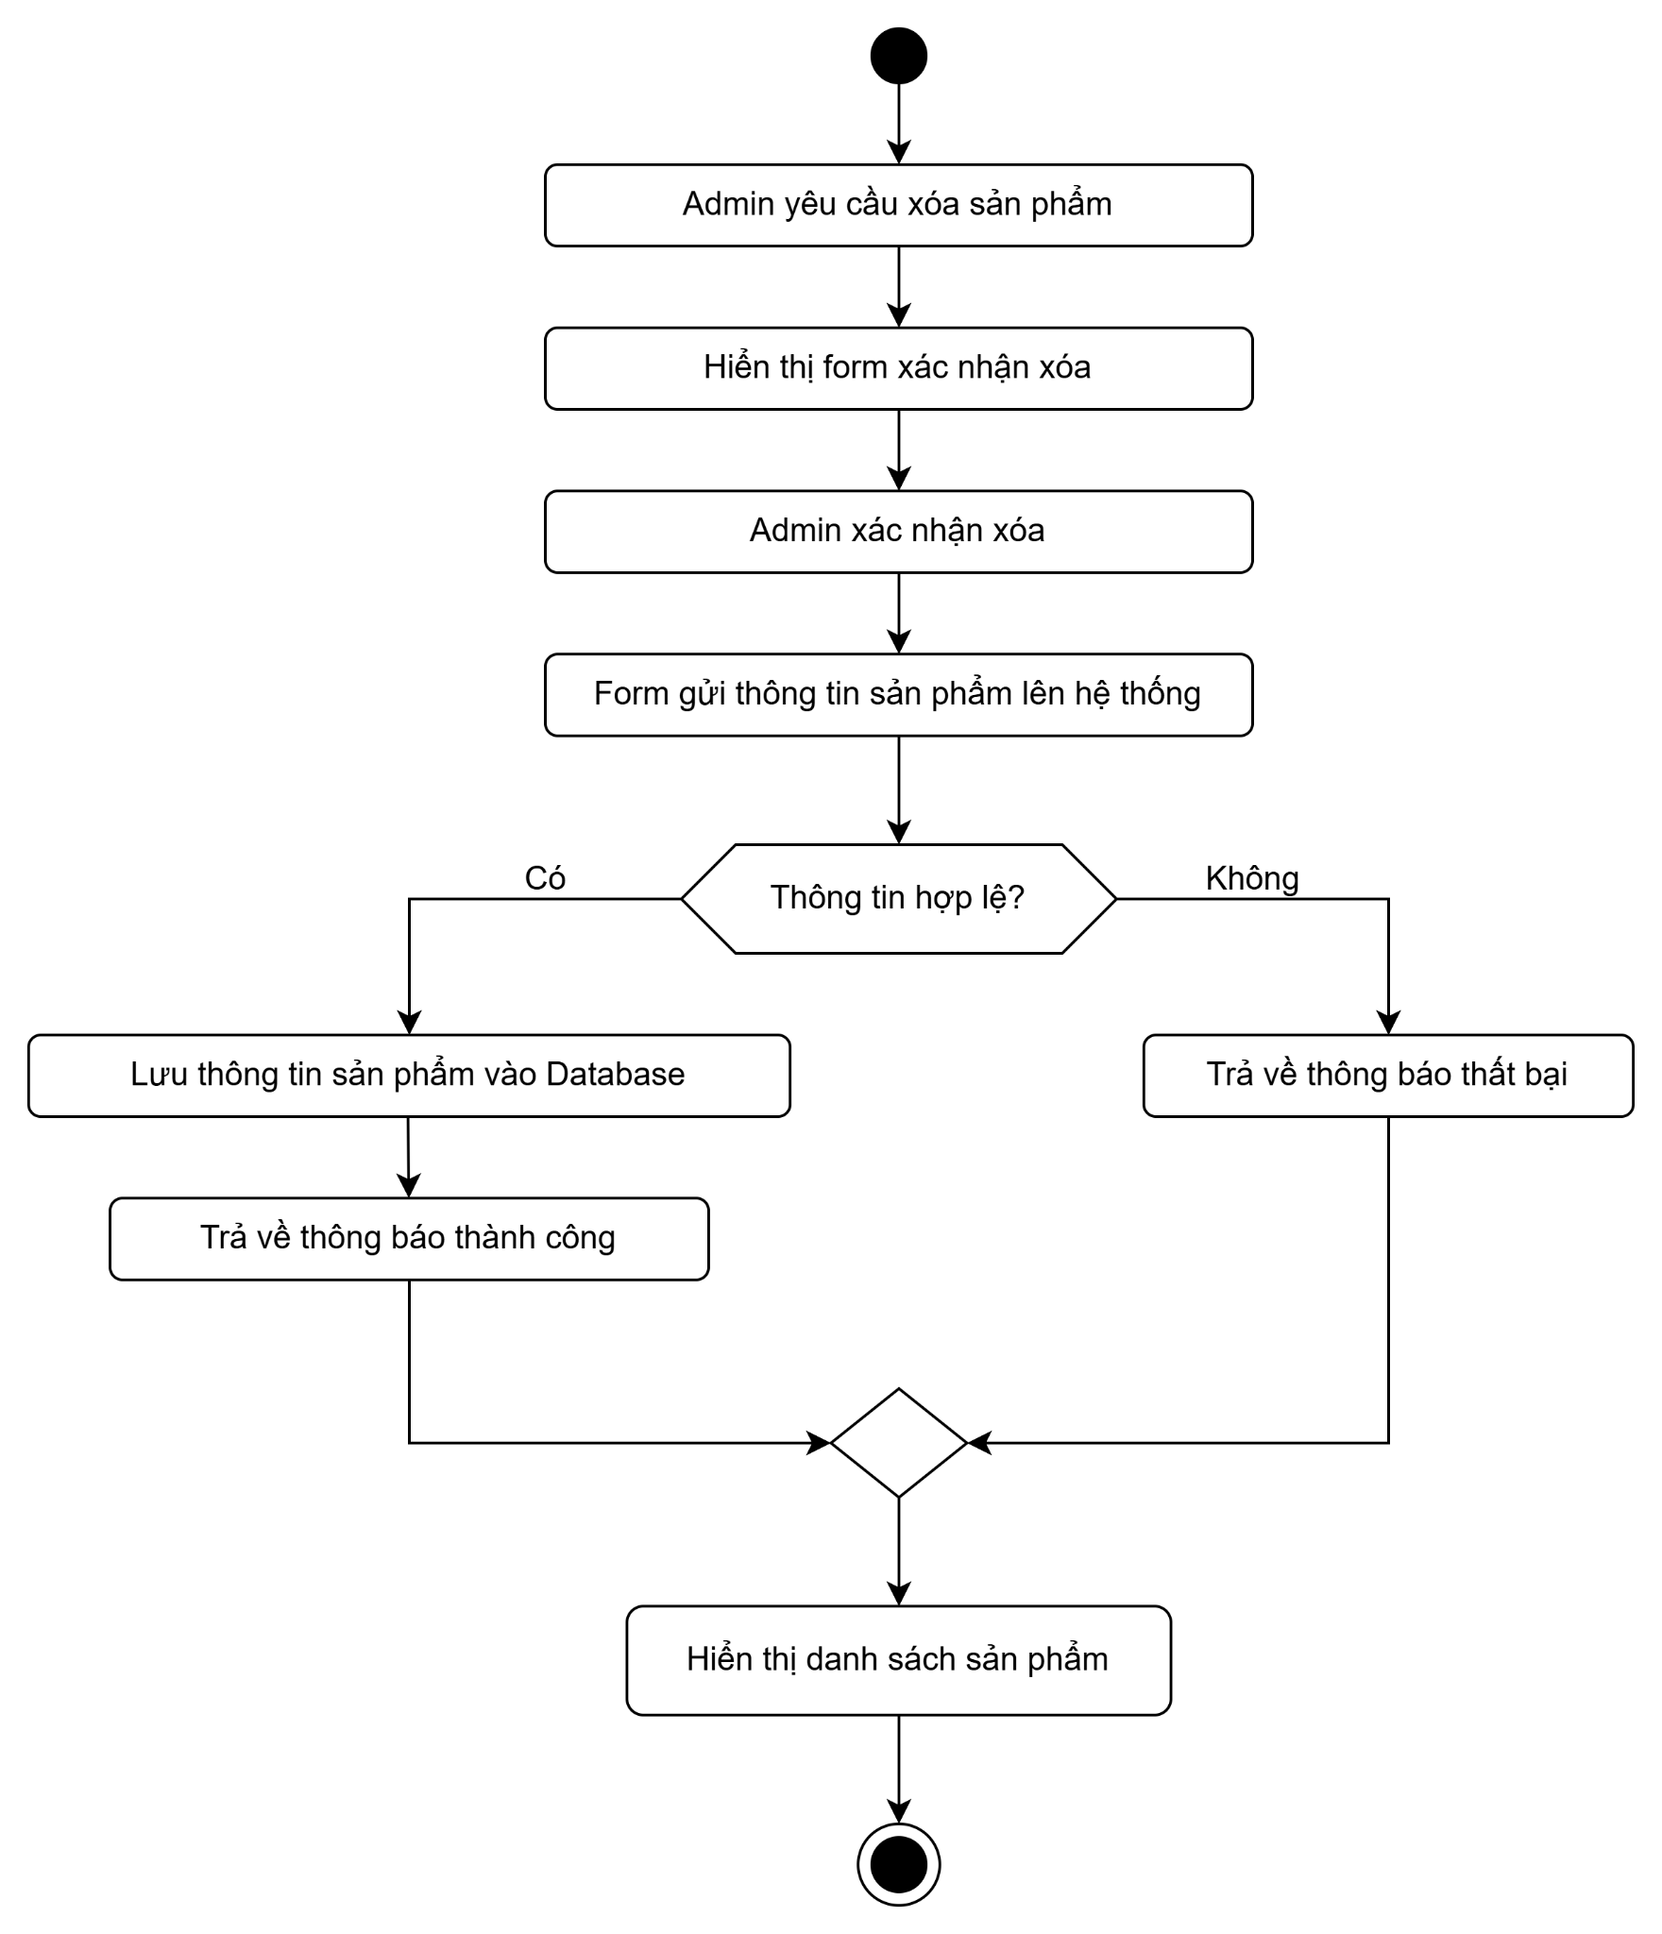

**Hình 3.24 : Sơ đồ hoạt động xóa sản phẩm**

#### Sơ đồ hoạt động của đăng nhập

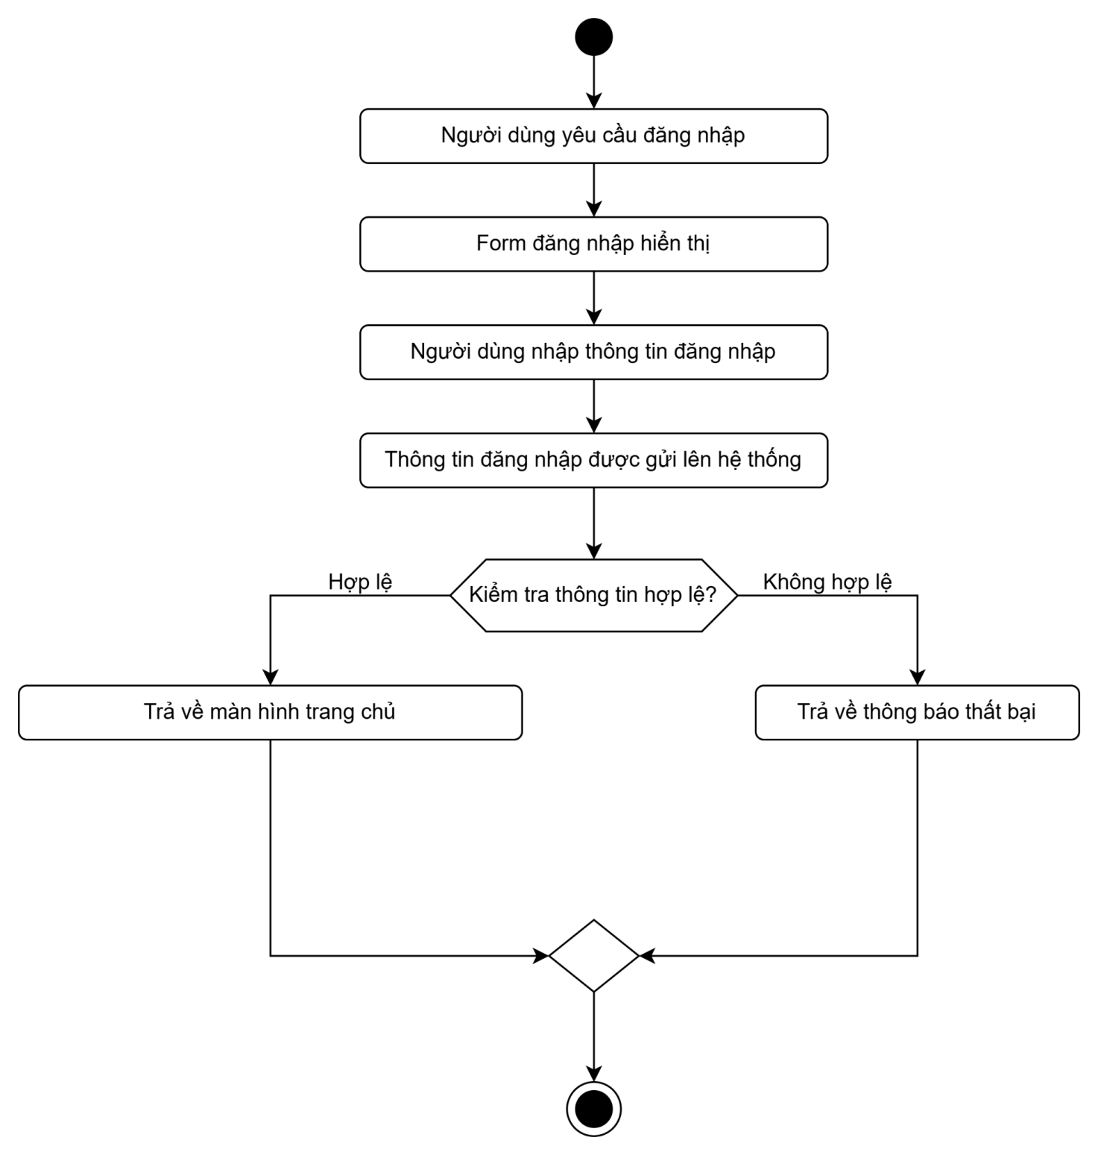

**Hình 3.25 : Sơ đồ hoạt động của đăng nhập**

#### Sơ đồ hoạt động của đăng ký

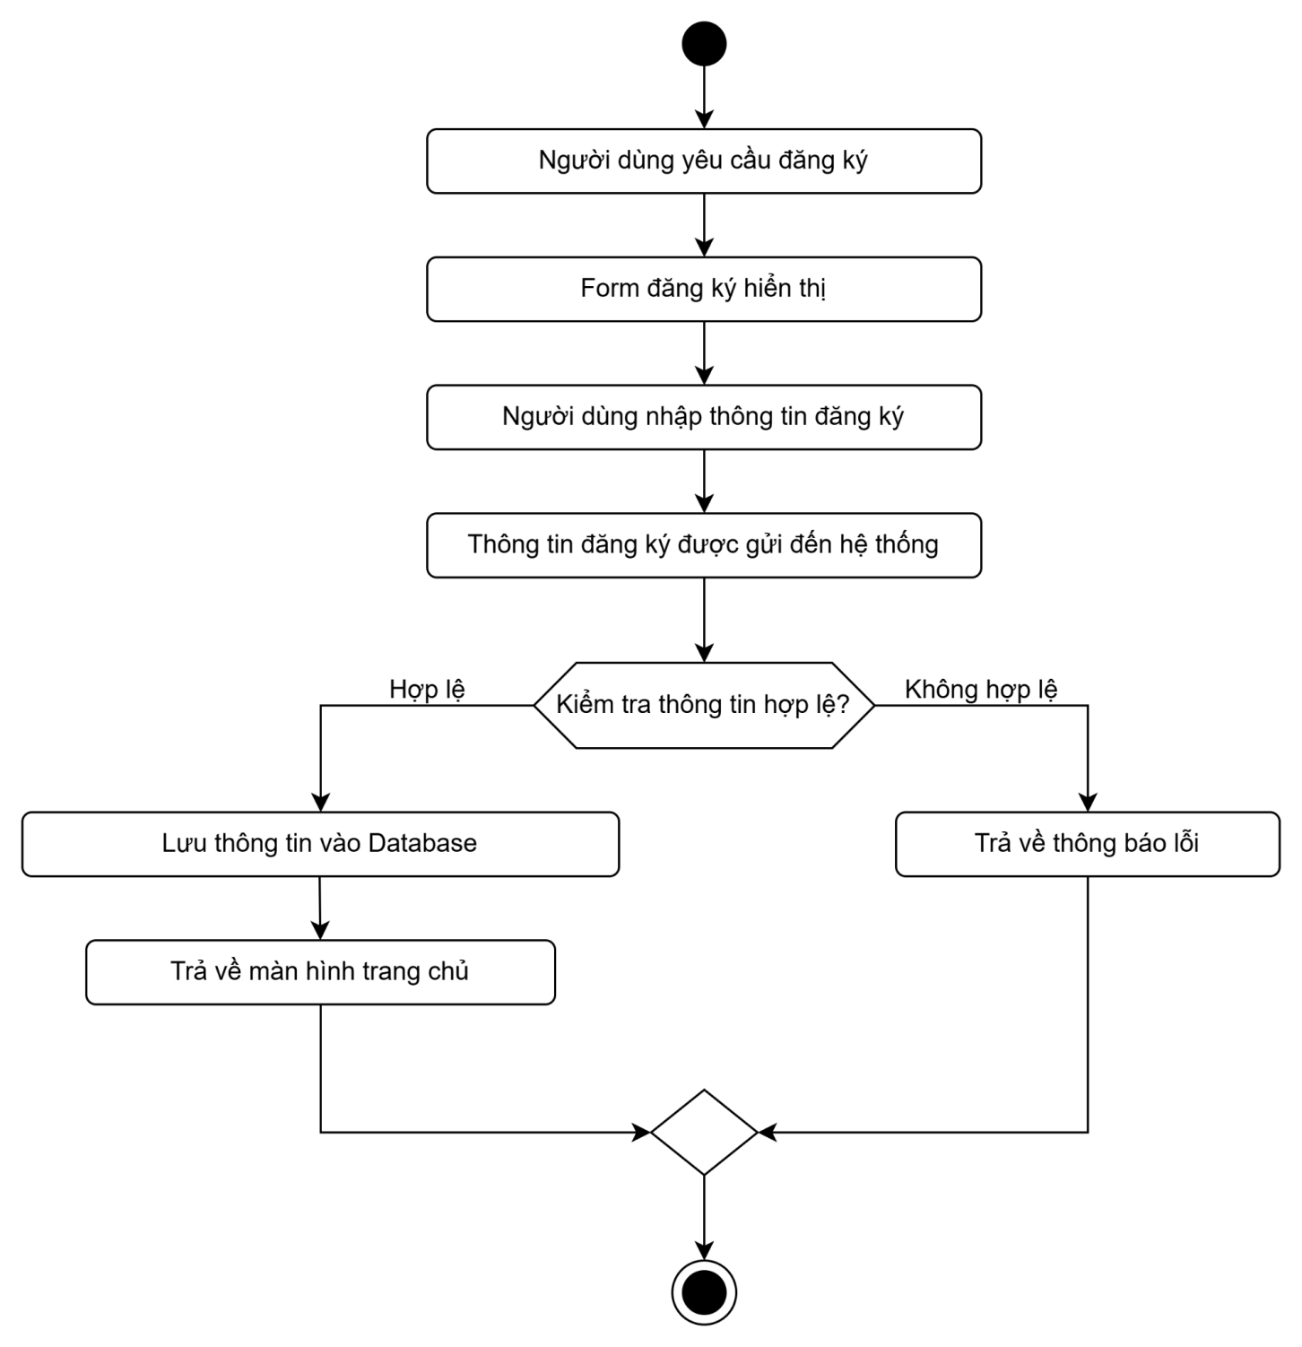

**Hình 3.26 : Sơ đồ hoạt động của đăng ký**

#### Sơ đồ hoạt động của thanh toán

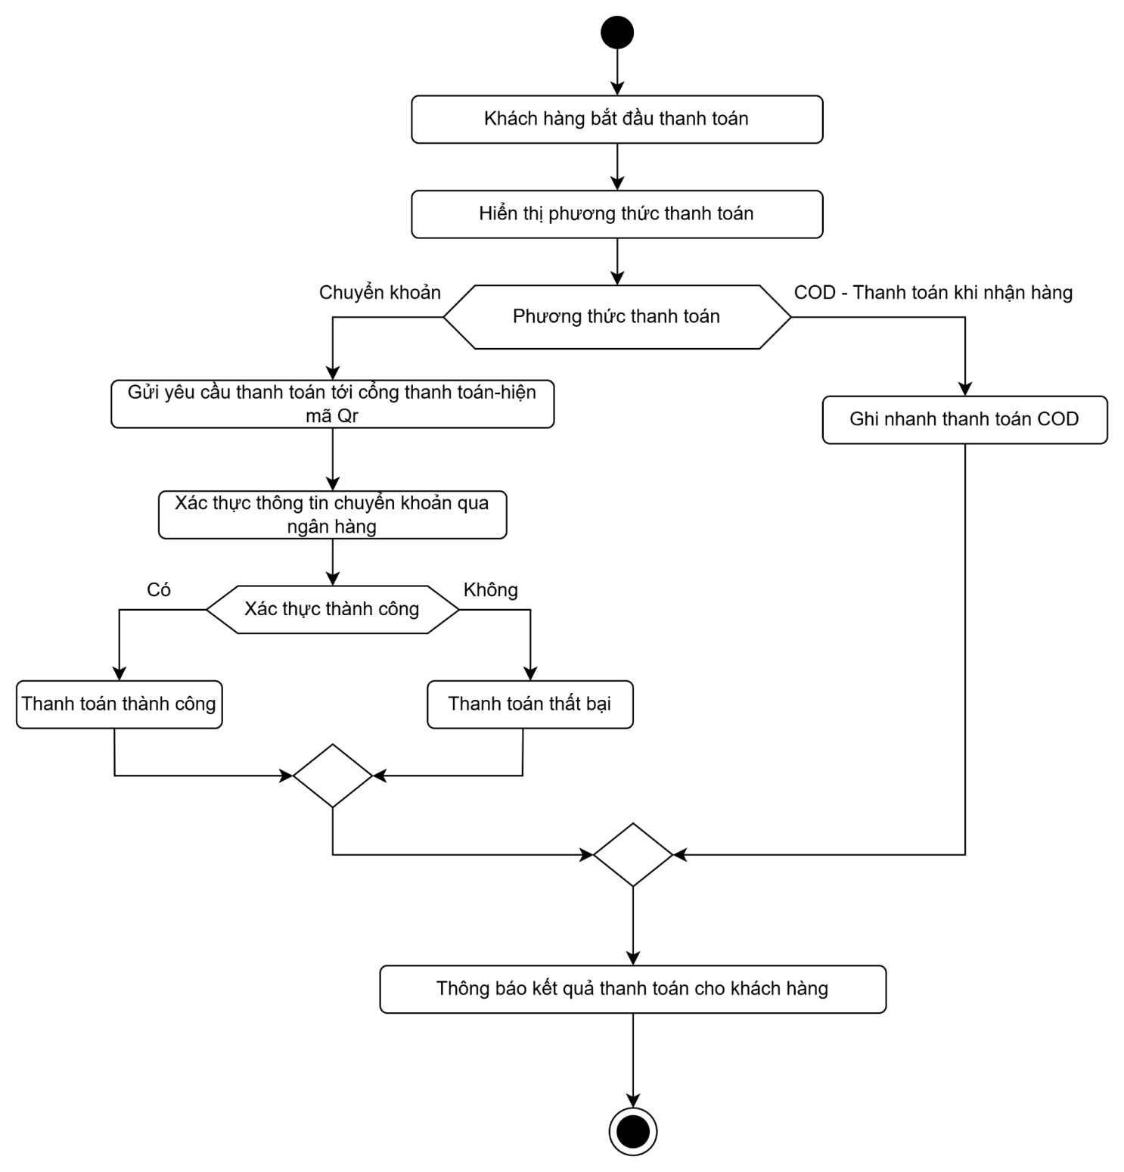

**Hình 3.27 : Sơ đồ hoạt động của thanh toán**

#### Sơ đồ hoạt động của quản lý khuyến mãi

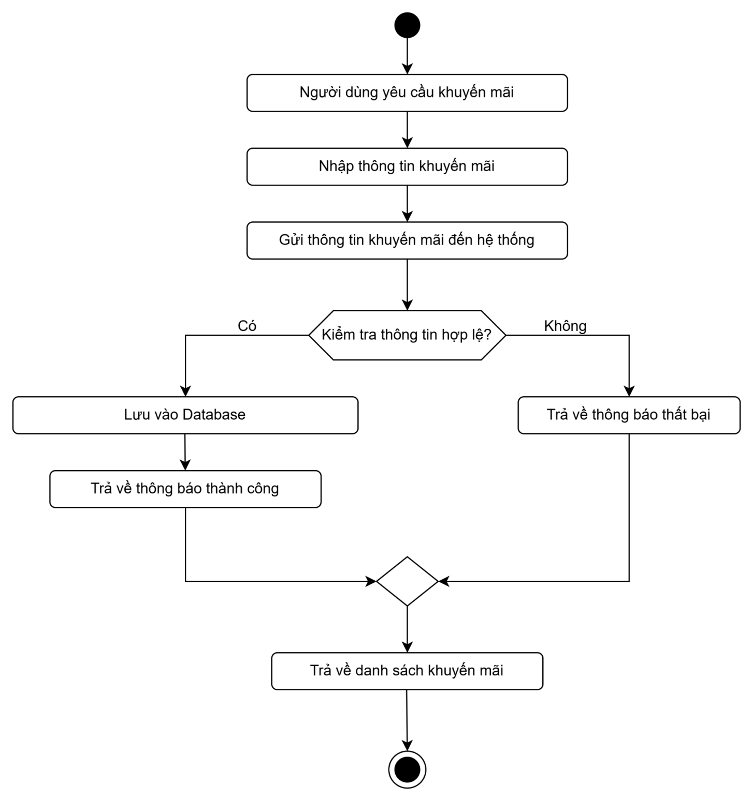

**Hình 3.28 : Sơ đồ hoạt động của quản lý khuyến mãi**

#### Sơ đồ lớp

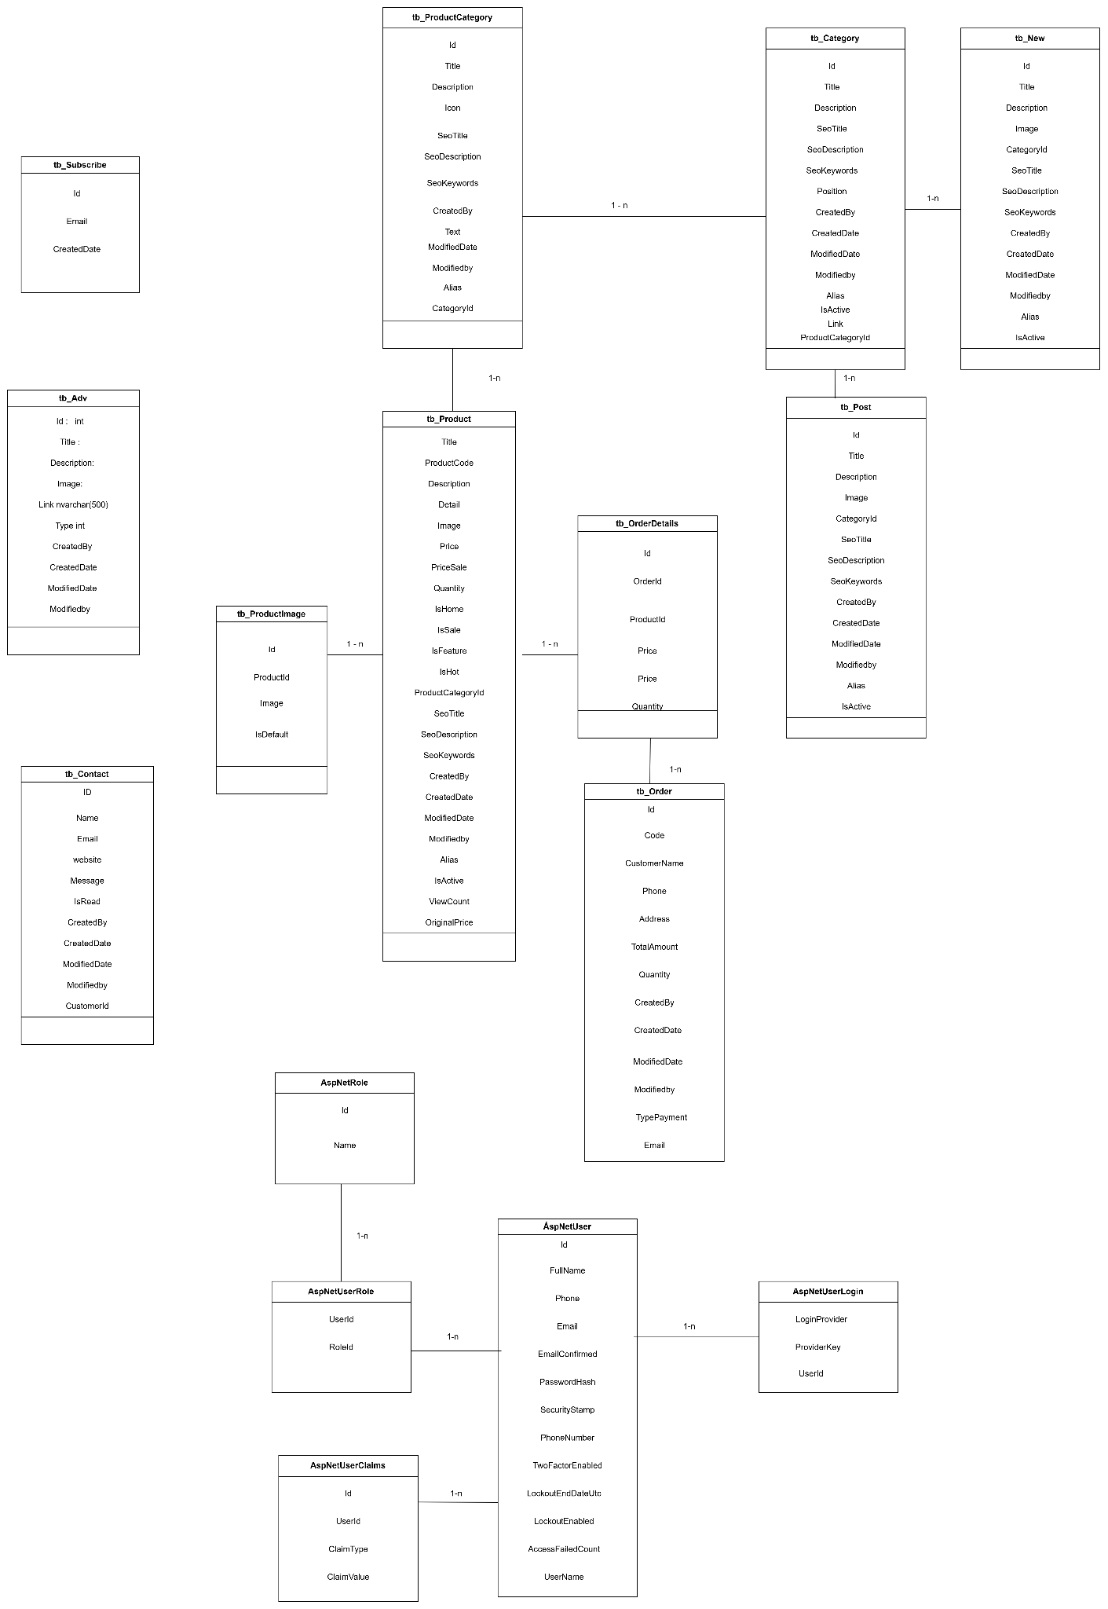

**Hình 3.29 : Sơ đồ Lớp**

#### Phân tích sơ đồ lớp

#### Lớp AspNetUser

* + - * Mô tả: Lưu thông tin người dùng trong hệ thống.
      * Thuộc tính chính:
        + user_id: Khóa chính, định danh duy nhất cho mỗi người dùng.
        + username: Tên người dùng.
        + email: Địa chỉ email của người dùng.
        + password: Mật khẩu (thường được mã hóa).
        + role: Vai trò của người dùng (liên quan đến AspNetRole).
        + address: Địa chỉ của người dùng (nếu có).
      * Quan hệ:
        + 1-N với tb_Order: Một người dùng có thể có nhiều đơn hàng.
        + 1-N với tb_Post: Một người dùng có thể viết nhiều bài viết.
        + 1-N với AspNetRole: Một người dùng có thể thuộc về nhiều vai trò (roles) trong AspNetUserRoles.Nhưng mỗi bản ghi trong AspNetUserRoles chỉ liên kết với một người dùng duy nhất.
        + 1-N với AspNetUserLogin: Một người dùng có thể có nhiều thông tin đăng nhập.
        + 1-N với AspNetUserClaims: Một người dùng có thể có nhiều claims.

#### Lớp AspNetRole

* + - * Mô tả: Lưu thông tin về vai trò của người dùng.
      * Thuộc tính chính:
        + role_id: Khóa chính, định danh duy nhất cho mỗi vai trò.
        + role_name: Tên vai trò (ví dụ: Admin, User, Moderator).
      * Quan hệ:
        + 1-N với AspNetUser (thông qua bảng trung gian AspNetUserRole): Một vai trò có thể được gán cho nhiều người dùng.

#### Lớp AspNetUserLogin

* + - * Mô tả: Lưu thông tin đăng nhập bên ngoài của người dùng Thuộc tính chính:
        + login_id: Khóa chính, định danh duy nhất cho mỗi thông tin đăng nhập.
        + user_id: Khóa ngoại liên kết với AspNetUser.
        + login_provider: Nhà cung cấp đăng nhập (ví dụ: Google, Facebook).
        + provider_key: Khóa cung cấp bởi nhà cung cấp.
      * Quan hệ:
        + N-1 với AspNetUser: Một thông tin đăng nhập thuộc về một người dùng.

#### Lớp AspNetUserClaims

* + - * Mô tả: Lưu các claims (quyền hoặc thông tin bổ sung) của người dùng.
      * Thuộc tính chính:
        + claim_id: Khóa chính, định danh duy nhất cho mỗi claim.
        + user_id: Khóa ngoại liên kết với AspNetUser.
        + claim_type: Loại claim.
        + claim_value: Giá trị claim.
      * Quan hệ:
        + N-1 với AspNetUser: Một claim thuộc về một người dùng.

#### Lớp AspNetUserRole

* + - * Mô tả: Bảng trung gian để liên kết giữa AspNetUser và AspNetRole.
      * Thuộc tính chính:
        + user_id: Khóa ngoại liên kết với AspNetUser.
        + role_id: Khóa ngoại liên kết với AspNetRole.
      * Quan hệ:
        + 1-N giữa AspNetUser và AspNetRole.

#### Lớp tb_Order

* + - * Mô tả: Lưu thông tin về đơn hàng.
      * Thuộc tính chính:
        + order_id: Khóa chính, định danh duy nhất cho mỗi đơn hàng.
        + user_id: Khóa ngoại liên kết với AspNetUser.
        + order_date: Ngày đặt hàng.
        + total_amount: Tổng số tiền.
        + status: Trạng thái đơn hàng.
      * Quan hệ:
        + N-1 với AspNetUser: Một đơn hàng thuộc về một người dùng.
        + 1-N với tb_OrderDetails: Một đơn hàng có nhiều chi tiết.

#### Lớp tb_OrderDetails

* + - * Mô tả: Lưu thông tin chi tiết của đơn hàng.
      * Thuộc tính chính:
        + order_detail_id: Khóa chính, định danh duy nhất.
        + order_id: Khóa ngoại liên kết với tb_Order.
        + product_id: Khóa ngoại liên kết với tb_Product.
        + quantity: Số lượng.
        + price: Giá tại thời điểm đặt.
      * Quan hệ:
        + N-1 với tb_Order: Một chi tiết thuộc về một đơn hàng.
        + N-1 với tb_Product: Một chi tiết liên quan đến một sản phẩm.

#### Lớp tb_Product

* + - * Mô tả: Lưu thông tin sản phẩm.
      * Thuộc tính chính:
        + product_id: Khóa chính, định danh duy nhất.
        + category_id: Khóa ngoại liên kết với tb_Category.
        + product_name: Tên sản phẩm.
        + price: Giá sản phẩm.
        + stock: Số lượng tồn kho.
      * Quan hệ:
        + N-1 với tb_Category: Một sản phẩm thuộc về một danh mục.
        + 1-N với tb_OrderDetails: Một sản phẩm có thể xuất hiện trong nhiều chi tiết đơn hàng.
        + 1-N với tb_ProductImage: Một sản phẩm có nhiều hình ảnh.

#### Lớp tb_Category

* + - * Mô tả: Lưu thông tin danh mục sản phẩm.
      * Thuộc tính chính:
        + category_id: Khóa chính, định danh duy nhất.
        + category_name: Tên danh mục.
      * Quan hệ:
        + 1-N với tb_Product: Một danh mục chứa nhiều sản phẩm.

#### Lớp tb_ProductImage

* + - * Mô tả: Lưu thông tin hình ảnh của sản phẩm.
      * Thuộc tính chính:
        + image_id: Khóa chính, định danh duy nhất.
        + product_id: Khóa ngoại liên kết với tb_Product.
        + image_url: Đường dẫn đến hình ảnh.
      * Quan hệ:
        + N-1 với tb_Product: Một hình ảnh thuộc về một sản phẩm.

#### Lớp tb_Post

* + - * Mô tả: Lưu thông tin bài viết blog.
      * Thuộc tính chính:
        + post_id: Khóa chính, định danh duy nhất.
        + user_id: Khóa ngoại liên kết với AspNetUser.
        + title: Tiêu đề bài viết.
        + content: Nội dung bài viết.
        + created_date: Ngày tạo.
      * Quan hệ:
        + N-1 với AspNetUser: Một bài viết thuộc về một người dùng.

#### Lớp tb_New

* + - * Mô tả: Lưu thông tin tin tức.
      * Thuộc tính chính:
        + news_id: Khóa chính, định danh duy nhất.
        + title: Tiêu đề tin tức.
        + content: Nội dung tin tức.
        + created_date: Ngày tạo.
      * Quan hệ:

#### Lớp tb_ADV

* + - * Mô tả: Lưu thông tin quảng cáo.
      * Thuộc tính chính:
        + ad_id: Khóa chính, định danh duy nhất.
        + title: Tiêu đề quảng cáo.
        + content: Nội dung quảng cáo.
        + image_url: Đường dẫn hình ảnh.
      * Quan hệ:

#### Lớp tb_Subscribe

* + - * Mô tả: Lưu thông tin người đăng ký (có thể là nhận bản tin).
      * Thuộc tính chính:
        + subscribe_id: Khóa chính, định danh duy nhất.
        + email: Email của người đăng ký.
        + subscribe_date: Ngày đăng ký.
      * Quan hệ:

#### Lớp tb_Category

* + - * Mô tả: Lưu thông tin về danh mục cụ thể (có thể là danh mục con của tb_ProductCategory).
      * Thuộc tính chính:
        + Id: Khóa chính, định danh duy nhất cho mỗi danh mục.
        + Title: Tiêu đề của danh mục.
        + Description: Mô tả danh mục.
        + SeoTitle: Tiêu đề SEO.
        + SeoDescription: Mô tả SEO.
        + SeoKeywords: Từ khóa SEO.
        + Position: Vị trí hiển thị (dùng để sắp xếp).
        + CreatedBy: Người tạo.
        + CreatedDate: Ngày tạo.
        + ModifiedDate: Ngày chỉnh sửa.
        + ModifiedBy: Người chỉnh sửa.
        + Alias: Tên bí danh.
        + IsActive: Trạng thái hoạt động (true/false).
        + Link: Liên kết tùy chỉnh (nếu có).
        + ProductCategoryId: Khóa ngoại liên kết với tb_ProductCategory.
      * Quan hệ:
        + N-1 với tb_ProductCategory: Một danh mục thuộc về một danh mục sản phẩm cấp cao.
        + 1-N với tb_Product: Một danh mục có thể chứa nhiều sản phẩm.

#### Lớp tb_Contact

* + - * Mô tả: Lưu thông tin liên hệ từ khách hàng hoặc người dùng, thường được sử dụng trong các biểu mẫu liên hệ trên trang web.
      * Thuộc tính chính:
        + Id: Khóa chính, định danh duy nhất cho mỗi thông tin liên hệ.
        + Name: Tên của người gửi thông tin liên hệ.
        + Email: Địa chỉ email của người gửi.
        + Website: Địa chỉ website (nếu có, có thể để trống).
        + Message: Nội dung tin nhắn mà người gửi cung cấp.
        + IsRead: Trạng thái đã đọc hay chưa (true/false), cho biết quản trị viên đã xem tin nhắn này chưa.
        + CreatedBy: Người tạo bản ghi (có thể là hệ thống hoặc quản trị viên).
        + CreatedDate: Ngày tạo bản ghi.
        + ModifiedDate: Ngày chỉnh sửa bản ghi.
        + ModifiedBy: Người chỉnh sửa bản ghi.
        + CustomerId: Khóa ngoại liên kết với bảng khách hàng (Customer, không có trong sơ đồ này nhưng được suy ra từ quan hệ).

#### Sơ đồ quan hệ trong cơ sở dữ liệu

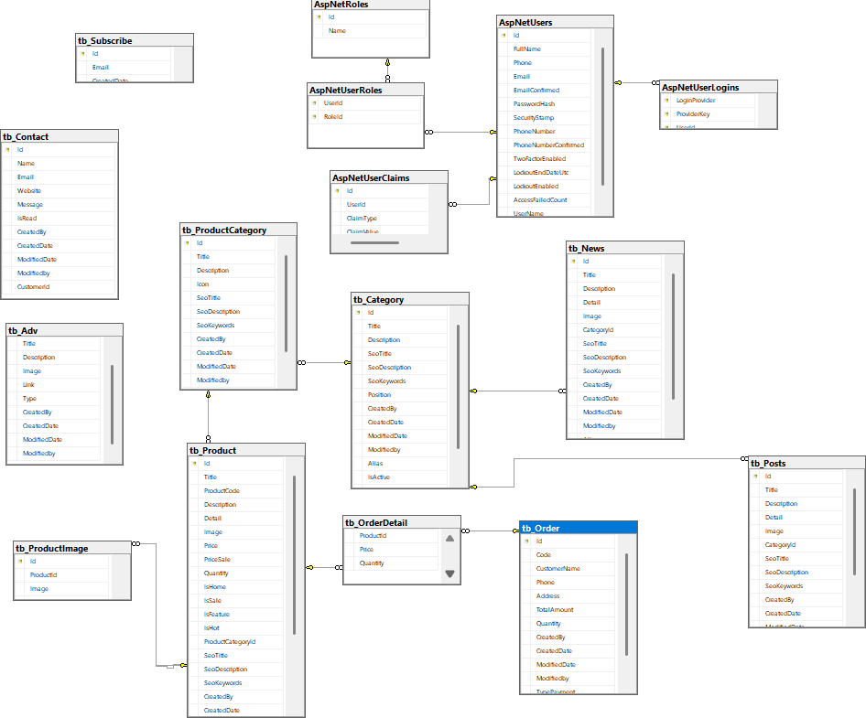

**Hình 3.30 : Sơ đồ quan hệ trong cơ sở dữ liệu**

#### Mô tả bảng

**Bảng 3.7.1:** Bảng tb_ProductCategory

|  |  |  |  |
| --- | --- | --- | --- |
| **STT** | **Tên trường** | **Kiểu dữ liệu** | **Mô tả** |
| 1 | Id | INT (PK) | Khóa chính, định danh duy nhất cho danh mục sản phẩm cấp cao. |
| 2 | tittle | NVARCHAR(255) | Tiêu đề của danh mục. |
| 3 | Description | NVARCHAR(MAX) | Mô tả chi tiết về danh mục. |
| 4 | Icon | NVARCHAR(255) | Đường dẫn hoặc mã biểu tượng của danh mục |
| 5 | SeoTitle | NVARCHAR(255) | Tiêu đề SEO cho tối ưu hóa công cụ tìm kiếm. |
| 6 | SeoDescription | NVARCHAR(500) | Mô tả SEO. |
| 7 | SeoKeywords | NVARCHAR(255) | Từ khóa SEO. |
| 8 | CreatedBy | NVARCHAR(100) | Người tạo bản ghi. |
| 9 | CreatedDate | DATETIME | Ngày tạo bản ghi. |
| 10 | ModifiedDate | DATETIME | Ngày chỉnh sửa gần nhất. |
| 11 | Alias | NVARCHAR(255) | Tên bí danh (dùng cho URL thân thiện). |
| 12 | CategoryId | INT (FK, NULL) | Khóa ngoại liên kết với chính Id (cho phân cấp danh mục). |

**Bảng 3.7.2:** Bảng tb_Category

|  |  |  |  |
| --- | --- | --- | --- |
| **STT** | **Tên trường** | **Kiểu dữ liệu** | **Mô tả** |
| 1 | Id | INT (PK) | Khóa chính, định danh duy nhất cho danh mục. |
| 2 | Title | NVARCHAR(255) | Tiêu đề của danh mục. |
| 3 | Description | NVARCHAR(MAX) | Mô tả chi tiết về danh mục. |
| 4 | SeoTitle | NVARCHAR(255) | Tiêu đề SEO. |
| 5 | SeoDescription | NVARCHAR(500) | Mô tả SEO. |
| 6 | SeoKeywords | NVARCHAR(255) | Từ khóa SEO. |
| 7 | Position | INT | Vị trí hiển thị của danh mục. |
| 8 | CreatedBy | NVARCHAR(100) | Người tạo bản ghi. |
| 9 | CreatedDate | DATETIME | Ngày tạo bản ghi. |
| 10 | ModifiedDate | DATETIME | Ngày chỉnh sửa gần nhất. |
| 11 | ModifiedBy | NVARCHAR(100) | Người chỉnh sửa gần nhất. |
| 12 | Alias | NVARCHAR(255) | Tên bí danh. |
| 13 | IsActive | BIT | Trạng thái hoạt động (true/false). |
| 14 | Link | NVARCHAR(255) | Liên kết tùy chỉnh (nếu có). |
| 15 | ProductCategoryId | INT (FK) | Khóa ngoại liên kết với tb_ProductCategory.Id. |

**Bảng 3.7.3:** Bảng tb_Product

|  |  |  |  |
| --- | --- | --- | --- |
| **STT** | **Tên trường** | **Kiểu dữ liệu** | **Mô tả** |
| 1 | id | INT (PK) | Khóa chính, định danh duy nhất cho sản phẩm. |
| 2 | Title | NVARCHAR(255) | Tên sản phẩm. |
| 3 | ProductCode | NVARCHAR(50) | Mã sản phẩm duy nhất. |
| 4 | Description | NVARCHAR(MAX) | Mô tả sản phẩm. |
| 5 | Detail | NVARCHAR(MAX) | Chi tiết sản phẩm. |
| 6 | Image | NVARCHAR(255) | Đường dẫn hình ảnh sản phẩm. |
| 7 | CategoryId | INT (FK) | Khóa ngoại liên kết với tb_Category.Id. |

**Bảng 3.7.4:** Bảng tb_OrderDetails

|  |  |  |  |
| --- | --- | --- | --- |
| **STT** | **Tên trường** | **Kiểu dữ liệu** | **Mô tả** |
| 1 | OrderDetailId | INT (PK) | Khóa chính, định danh duy nhất cho chi tiết đơn hàng. |
| 2 | OrderId | INT (FK) | Khóa ngoại liên kết với bảng đơn hàng (giả định). |
| 3 | ProductId | INT (FK) | Khóa ngoại liên kết với tb_Product.Id. |
| 4 | Quantity | INT | Số lượng sản phẩm trong đơn hàng. |
| 5 | Price | DECIMAL(10, 2) | Giá sản phẩm tại thời điểm đặt hàng |

**Bảng 3.7.5:** Bảng tb_Post

|  |  |  |  |
| --- | --- | --- | --- |
| **STT** | **Tên trường** | **Kiểu dữ liệu** | **Mô tả** |
| 1 | Id | INT (PK) | Khóa chính, định danh duy nhất cho bài viết. |
| 2 | Title | NVARCHAR(255) | Tiêu đề bài viết. |
| 3 | Description | NVARCHAR(MAX) | Mô tả bài viết. |
| 4 | Image | NVARCHAR(255) | Đường dẫn hình ảnh bài viết. |
| 5 | CategoryId | INT (FK) | Khóa ngoại liên kết với tb_Category.Id. |
| 6 | SeoTitle | NVARCHAR(255) | Tiêu đề được tối ưu hóa cho công cụ tìm kiếm (thường dưới 60-70 ký tự). |
| 7 | SeoDescription | NVARCHAR(500) | Mô tả ngắn gọn được tối ưu  hóa SEO (thường dưới 150-160 ký tự) để hiển thị trên kết quả tìm kiếm. |
| 8 | SeoKeywords | NVARCHAR(500) | Tập hợp từ khóa hoặc cụm từ liên quan, phân tách bằng dấu phẩy, hỗ trợ tìm kiếm nội bộ hoặc SEO gián tiếp. |
| 9 | CreatedBy | NVARCHAR(100) | Tên hoặc mã định danh của người tạo bài viết. |
| 10 | CreatedDate | DATETIME | Ngày và giờ bài viết được tạo. |
| 11 | ModifiedDate | DATETIME | Ngày và giờ bài viết được chỉnh sửa gần nhất. |
| 12 | ModifiedBy | NVARCHAR(100) | Tên hoặc mã định danh của người chỉnh sửa gần nhất. |
| 13 | Alias | NVARCHAR(255) | Tên bí danh (slug) dùng để tạo URL thân thiện cho bài viết (ví dụ:"huong-dan-cham-soc-cay-c anh"). |
| 14 | IsActive | BIT | Trạng thái hoạt động của bài viết (true: hoạt động, false: không hoạt động). |

**Bảng 3.7.6:** Bảng AspNetUser

|  |  |  |  |
| --- | --- | --- | --- |
| **STT** | **Tên trường** | **Kiểu dữ liệu** | **Mô tả** |
| 1 | user_id | INT (PK) hoặc GUID | Khóa chính, định danh duy nhất cho người dùng. |
| 2 | username | NVARCHAR(100) | Tên người dùng. |
| 3 | email | NVARCHAR(255) | Địa chỉ email. |
| 4 | password | NVARCHAR(255) | Mật khẩu (thường được mã hóa). |
| 5 | role | NVARCHAR(100) | Vai trò của người dùng. |
| 6 | address | NVARCHAR(500) | Địa chỉ của người dùng (nếu có). |

**Bảng 3.7.7:** Bảng AspNetRole

|  |  |  |  |
| --- | --- | --- | --- |
| **STT** | **Tên trường** | **Kiểu dữ liệu** | **Mô tả** |
| 1 | role_id | INT (PK) hoặc GUID | Khóa chính, định danh duy nhất cho vai trò. |
| 2 | role_name | NVARCHAR(100) | Tên vai trò (ví dụ: Admin, User). |

**Bảng 3.7.8:** Bảng AspNetUserLogin

|  |  |  |  |
| --- | --- | --- | --- |
| **STT** | **Tên trường** | **Kiểu dữ liệu** | **Mô tả** |
| 1 | login_id | INT (PK) hoặc GUID | Khóa chính, định danh duy nhất cho thông tin đăng nhập. |
| 2 | user_id | INT (FK) hoặc GUID | Khóa ngoại liên kết với AspNetUser.user_id. |
| 3 | login_provider | NVARCHAR(100) | Nhà cung cấp đăng nhập (Google, Facebook). |
| 4 | provider_key | NVARCHAR(255) | Khóa cung cấp bởi nhà cung cấp |

**Bảng 3.7.9 :** Bảng AspNetUserClaims

|  |  |  |  |
| --- | --- | --- | --- |
| **STT** | **Tên trường** | **Kiểu dữ liệu** | **Mô tả** |
| 1 | claim_id | INT (PK) hoặc GUID | Khóa chính, định danh duy nhất cho claim. |
| 2 | user_id | INT (FK) hoặc GUID | Khóa ngoại liên kết với AspNetUser.user_id. |
| 3 | claim_type | NVARCHAR(255) | Loại claim (quyền hoặc thông tin). |
| 4 | claim_value | NVARCHAR(255) | Giá trị của claim. |

**Bảng 3.7.10 :** Bảng AspNetUserRole

|  |  |  |  |
| --- | --- | --- | --- |
| **STT** | **Tên trường** | **Kiểu dữ liệu** | **Mô tả** |
| 1 | user_id | INT (PK) hoặc GUID | Khóa ngoại liên kết với AspNetUser.user_id. |
| 2 | role_id | INT (FK) hoặc GUID | Khóa ngoại liên kết với AspNetRole.role_id. |

**Bảng 3.7.11 :** Bảng tb_ProductImage

|  |  |  |  |
| --- | --- | --- | --- |
| **STT** | **Tên trường** | **Kiểu dữ liệu** | **Mô tả** |
| 1 | Id | INT (PK) | Khóa chính, định danh duy nhất cho hình ảnh sản phẩm. |
| 2 | ProductId | INT (FK) | Khóa ngoại liên kết với tb_ Product.Id. |
| 3 | Image | NVARCHAR(255) | Đường dẫn đến hình ảnh sản phẩm. |
| 4 | IsDefault | BIT | Trạng thái hình ảnh mặc định (true/false). |

**Bảng 3.7.12:** Bảng tb_Order

|  |  |  |  |
| --- | --- | --- | --- |
| **STT** | **Tên trường** | **Kiểu dữ liệu** | **Mô tả** |
| 1 | Id | INT (PK) | Khóa chính, định danh duy nhất cho đơn hàng. |
| 2 | Code | NVARCHAR() | Mã đơn hàng duy nhất. |
| 3 | CustomerName | NVARCHAR(100) | Tên khách hàng đặt đơn. |
| 4 | Phone | NVARCHAR(20) | Số điện thoại của khách hàng. |
| 5 | Address | NVARCHAR(500) | Địa chỉ giao hàng. |
| 6 | TotalAmount | DECIMAL(10, 2) | Tổng số tiền của đơn hàng. |
| 7 | Quantity | INT | Tổng số lượng sản phẩm trong đơn hàng. |
| 8 | CreatedBy | NVARCHAR(100) | Người tạo đơn hàng (có thể là khách hàng hoặc hệ thống). |
| 9 | CreatedDate | DATETIME | Ngày tạo đơn hàng. |
| 10 | ModifiedDate | DATETIME | Ngày chỉnh sửa gần nhất. |
| 11 | ModifiedBy | NVARCHAR(100) | Người chỉnh sửa gần nhất. |
| 12 | TypePayment | NVARCHAR(50) | Loại thanh toán (ví dụ: Cash, Credit Card). |
| 13 | Email | NVARCHAR(255) | Địa chỉ email của khách hàng. |

**Bảng 3.7.13 :** Bảng tb_New

|  |  |  |  |
| --- | --- | --- | --- |
| **STT** | **Tên trường** | **Kiểu dữ liệu** | **Mô tả** |
| 1 | Id | INT (PK) | Khóa chính, định danh duy nhất cho tin tức |
| 2 | title | NVARCHAR(255) | Tiêu đề tin tức |
| 3 | Description | NVARCHAR(MAX) | Mô tả ngắn gọn về tin tức |
| 4 | Detail | NVARCHAR(MAX) | Chi tiết nội dung tin tức |
| 5 | Image | NVARCHAR(255) | Đường dẫn hình ảnh liên quan đến tin tức |
| 6 | CategoryId | INT (FK) | Khóa ngoại liên kết với tb_Category.Id (giả định) |
| 7 | SeoTitle | NVARCHAR(255) | Tiêu đề SEO |
| 8 | SeoDescription | NVARCHAR(500) | Mô tả SEO |
| 9 | SeoKeywords | NVARCHAR(255) | Từ khóa SEO |
| 10 | CreatedBy | NVARCHAR(100) | Người tạo tin tức |
| 11 | CreatedDate | DATETIME | Ngày tạo tin tức |
| 12 | ModifiedDate | DATETIME | Ngày chỉnh sửa gần nhất |
| 13 | ModifiedBy | NVARCHAR(100) | Người chỉnh sửa gần nhất |
| 14 | Alias | NVARCHAR(255) | Tên bí danh (dùng cho URL thân thiện) |
| 15 | IsActive | BIT | Trạng thái hoạt động (true/false) |

**Bảng 3.7.14:** Bảng tb_Adv

|  |  |  |  |
| --- | --- | --- | --- |
| **STT** | **Tên trường** | **Kiểu dữ liệu** | **Mô tả** |
| 1 | Id | INT (PK) | Khóa chính, định danh duy nhất cho quảng cáo. |
| 2 | Title | NVARCHAR(255) | Tiêu đề quảng cáo. |
| 3 | Description | NVARCHAR(MAX) | Mô tả chi tiết về quảng cáo. |
| 4 | Image | NVARCHAR(255) | Đường dẫn hình ảnh quảng cáo. |
| 5 | Link | NVARCHAR(255) | Liên kết (URL) mà quảng cáo dẫn đến. |
| 6 | Type | NVARCHAR(50) | Loại quảng cáo (ví dụ: Banner, Popup). |
| 7 | CreatedBy | NVARCHAR(100) | Người tạo quảng cáo. |
| 8 | CreatedDate | DATETIME | Ngày tạo quảng cáo. |
| 9 | ModifiedDate | DATETIME | Ngày chỉnh sửa gần nhất |
| 10 | ModifiedBy | NVARCHAR(100) | Người chỉnh sửa gần nhất |

**Bảng 3.7.15 :** Bảng tb_Subscribe

|  |  |  |  |
| --- | --- | --- | --- |
| **STT** | **Tên trường** | **Kiểu dữ liệu** | **Mô tả** |
| 1 | Id | INT (PK) | Khóa chính, định danh duy nhất cho người đăng ký. |
| 2 | Email | NVARCHAR(255) | Địa chỉ email của người đăng ký nhận bản tin |
| 3 | CreatedDate | DATETIME | Ngày đăng ký. |

**Bảng 3.7.16 :** Bảng tb_Contact

|  |  |  |  |
| --- | --- | --- | --- |
| **STT** | **Tên trường** | **Kiểu dữ liệu** | **Mô tả** |
| 1 | Id | INT (PK) | Khóa chính, định danh duy nhất cho thông tin liên hệ. |

|  |  |  |  |
| --- | --- | --- | --- |
| 2 | Name | NVARCHAR(100) | Tên của người gửi thông tin liên hệ. |
| 3 | Email | NVARCHAR(255) | Địa chỉ email của người gửi. |
| 4 | Website | NVARCHAR(255) | Địa chỉ website (có thể null). |
| 5 | Message | NVARCHAR(MAX) | Nội dung tin nhắn. |
| 6 | IsRead | BIT | Trạng thái đã đọc (true/false). |
| 7 | CreatedBy | NVARCHAR(100) | Người tạo bản ghi. |
| 8 | CreatedDate | DATETIME | Ngày tạo bản ghi. |
| 9 | ModifiedDate | DATETIME | Ngày chỉnh sửa gần nhất. |
| 10 | ModifiedBy | NVARCHAR(100) | Người chỉnh sửa gần nhất. |
| 11 | CustomerId | INT (FK, NULL) | Khóa ngoại liên kết với bảng khách hàng (có thể null). |

### CHƯƠNG 4. GIAO DIỆN VÀ CÀI ĐẶT CHƯƠNG TRÌNH

#### Giao diện trang chủ

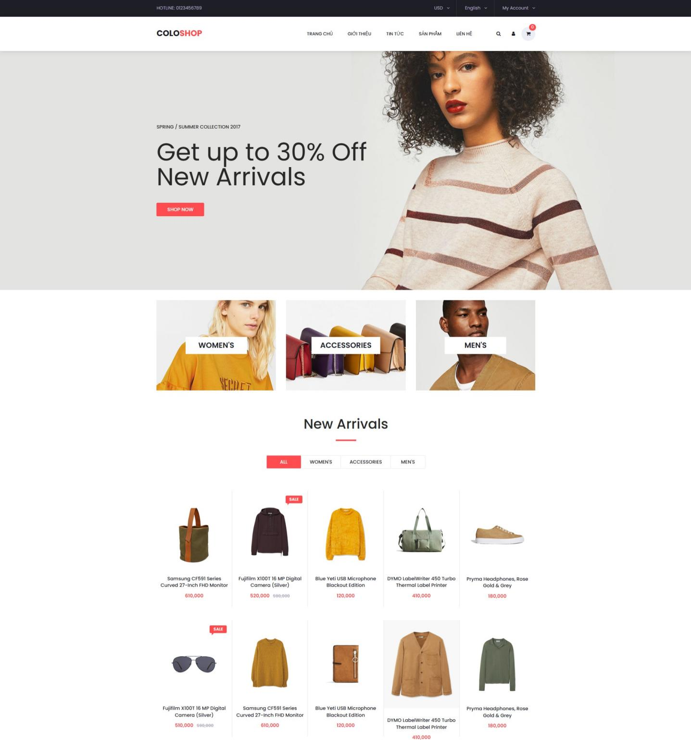

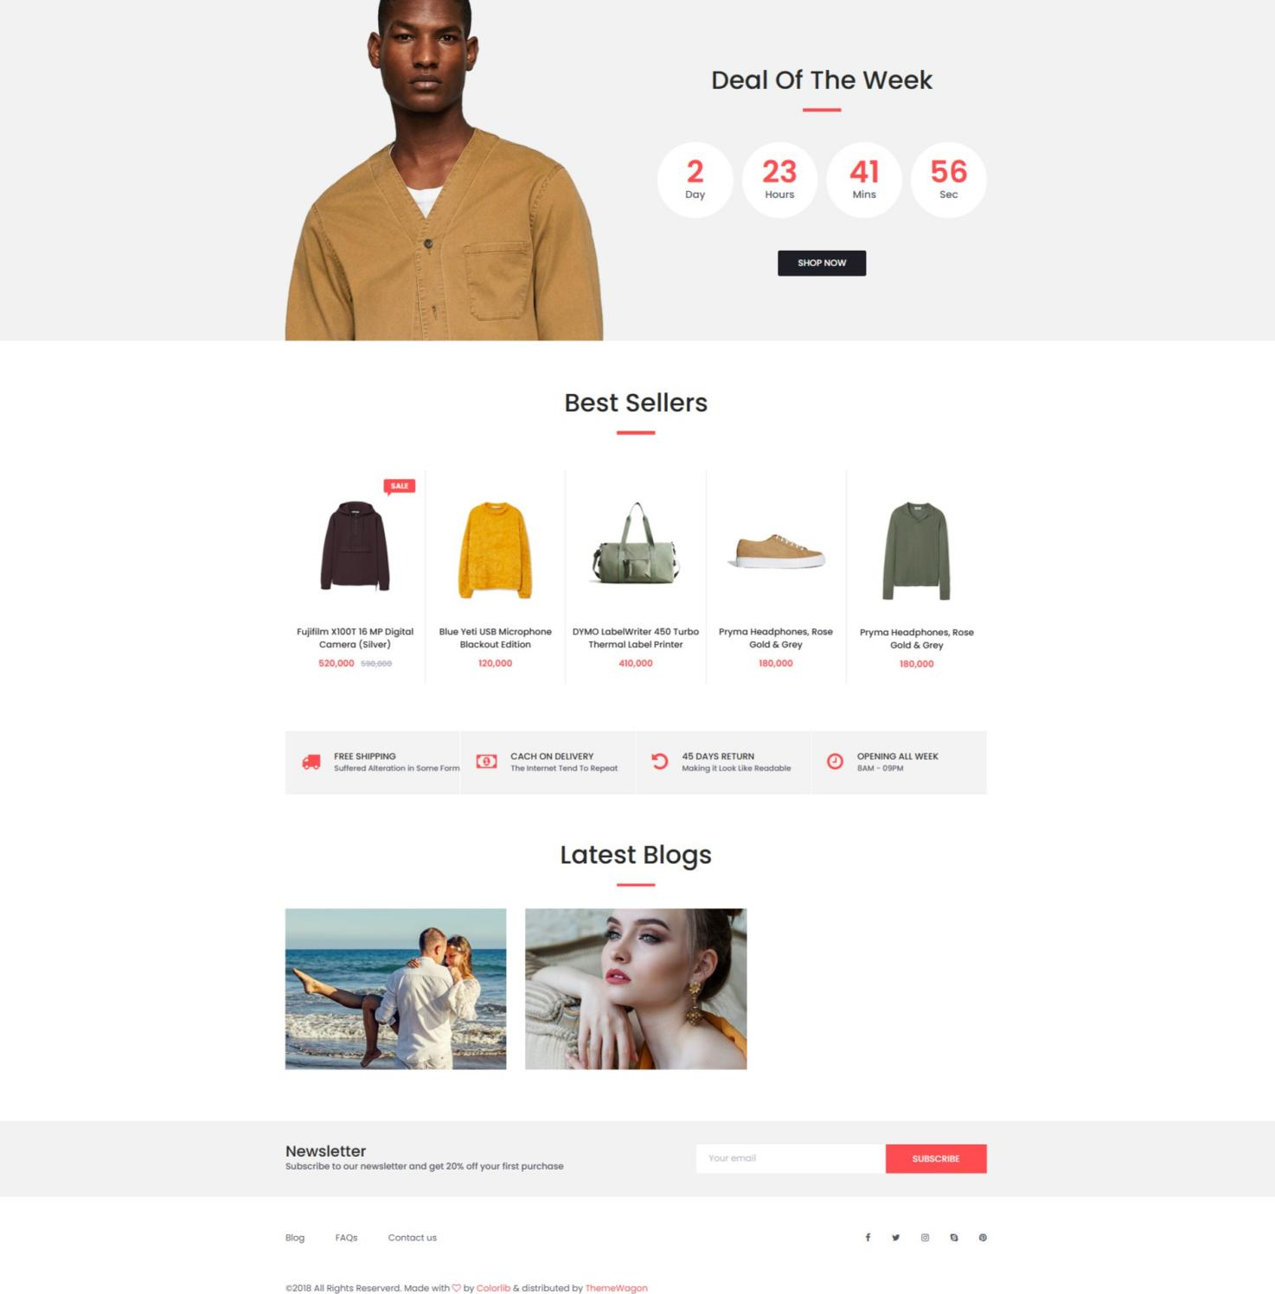

**Hình 4.1:** Giao diện trang chủ

#### Tóm tắt :

Trang web ColoShop là một nền tảng thương mại điện tử chuyên về thời trang, bao gồm các trang chính như:

* + - Trang chủ
    - Trang sản phẩm (có thể truy cập qua các danh mục như "Women's", "Accessories", "Men's")
    - Trang giỏ hàng (biểu tượng giỏ hàng ở góc phải trên cùng)
    - Trang liên hệ
    - Trang đăng nhập/đăng ký (biểu tượng tài khoản ở góc phải trên cùng)

Người dùng có thể tương tác với trang web bằng cách nhấp vào các biểu tượng, nút bấm (như "Shop Now", "Add to Cart") hoặc các danh mục để khám phá sản phẩm, thêm vào giỏ hàng, hoặc tìm hiểu thêm thông tin về thương hiệu.

#### Chi tiết:

Trang chủ của COLOSHOP được thiết kế hiện đại và thân thiện, mang đến ấn tượng đầu tiên mạnh mẽ cho khách hàng. Phần đầu trang là thanh điều hướng với các mục chính như Trang chủ, Sản phẩm, Giỏ hàng, Liên hệ, Đăng nhập/Đăng ký, cùng logo thương hiệu ở góc trái để người dùng dễ dàng quay lại trang chủ. Ngay bên dưới là banner lớn hoặc slider nổi bật, giới thiệu các bộ sưu tập mới nhất, chương trình khuyến

mãi hấp dẫn, kèm các nút “SHOP NOW” thu hút người dùng. Tiếp đến, trang chủ giới thiệu ngắn gọn về COLOSHOP, phong cách thời trang mà thương hiệu hướng đến và cam kết chất lượng sản phẩm, kèm hình ảnh minh họa bắt mắt.

Phần sản phẩm nổi bật trưng bày các mặt hàng được yêu thích hoặc mới ra mắt, với hình ảnh sản phẩm, giá bán và nút “Thêm vào giỏ hàng” hoặc “Xem chi tiết”. Khu

vực khuyến mãi thu hút sự chú ý với các chương trình giảm giá đặc biệt như giảm giá lên đến 30% cho sản phẩm mới, kèm nút dẫn đến trang sản phẩm áp dụng ưu đãi. Ngoài ra, danh mục sản phẩm được sắp xếp rõ ràng theo từng loại như áo thun, quần jeans, váy đầm, phụ kiện, giúp khách hàng dễ dàng tìm kiếm. Trang chủ có tích hợp phần đánh giá từ khách hàng với các nhận xét tích cực và hình ảnh sử dụng sản phẩm, tạo sự tin tưởng cho người mua mới.

Phần cuối trang (footer) cung cấp thông tin liên hệ, liên kết mạng xã hội, chính sách hỗ trợ như đổi trả, vận chuyển, và điều khoản dịch vụ. Các tính năng bổ sung như đăng ký nhận thông báo ưu đãi giúp nâng cao trải nghiệm người dùng. Với thiết kế chuyên nghiệp và tối ưu,trang chủ COLOSHOP không chỉ giới thiệu thương hiệu mà còn khuyến khích người dùng khám phá và mua sắm hiệu

quả.

#### Giao diện sản phẩm

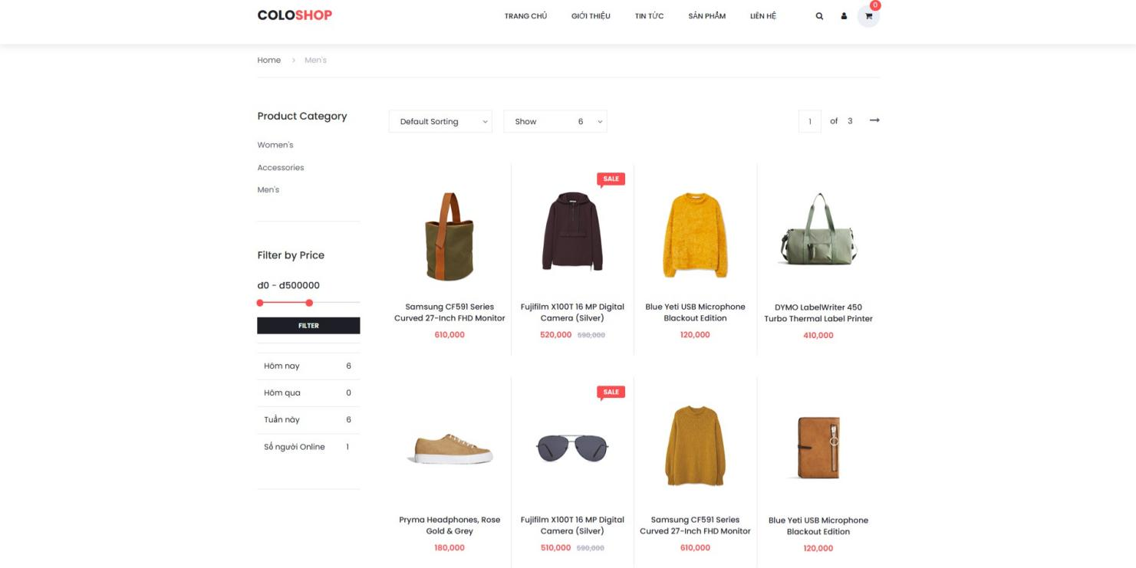

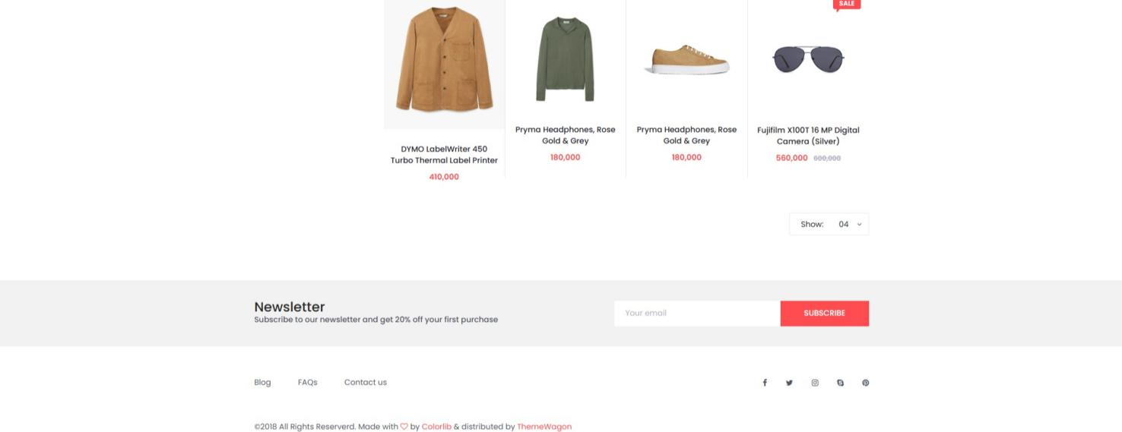

**Hình 4.2:** Giao diện sản phẩm

**Ý nghĩa**: Hiển thị thông tin tất cả các sản phẩm, tìm kiếm và lọc các sản phẩm phù hợp.

**Chi tiết**: COLOSHOP mang đến trải nghiệm mua sắm trực tuyến tiện lợi và thú vị. Trang sản phẩm của chúng tôi hiển thị các sản phẩm dưới dạng thẻ trực quan, bao gồm hình ảnh sống động, tên sản phẩm và giá cả rõ ràng. Khi khách hàng muốn tìm hiểu chi tiết

hơn, chỉ cần một cú nhấp chuột vào tên sản phẩm, họ sẽ được đưa đến trang riêng của sản phẩm, nơi có thể xem ảnh chi tiết quần áo , lựa chọn số lượng và dễ dàng thêm vào giỏ hàng. Bên cạnh đó, bộ lọc giá linh hoạt giúp khách hàng dễ dàng thu hẹp phạm vi tìm kiếm theo khoảng giá mong muốn. Ngoài ra, các tùy chọn sắp xếp sản phẩm theo mức độ bán chạy, sản phẩm mới nhất hoặc mức giảm giá hấp dẫn cũng được cung cấp, giúp khách hàng tìm thấy những sản phẩm phù hợp nhất với nhu cầu của mình.Danh mục sản phẩm trên

COLOSHOP được phân loại rõ ràng và khoa học, bao gồm các nhóm sản phẩm chính như nam, nữ và phụ kiện, giúp khách hàng dễ dàng định hướng và tìm kiếm sản phẩm mong muốn. Mỗi sản phẩm đều được trình bày chi tiết với hình ảnh sắc nét, thông tin sản phẩm đầy đủ và các ưu đãi hấp dẫn được hiển thị rõ ràng. Tính năng phân trang giúp khách hàng dễ dàng duyệt qua nhiều sản phẩm mà

không bị bỏ sót bất kỳ sản phẩm nào

#### Giao diện chi tiết 1 sản phẩm

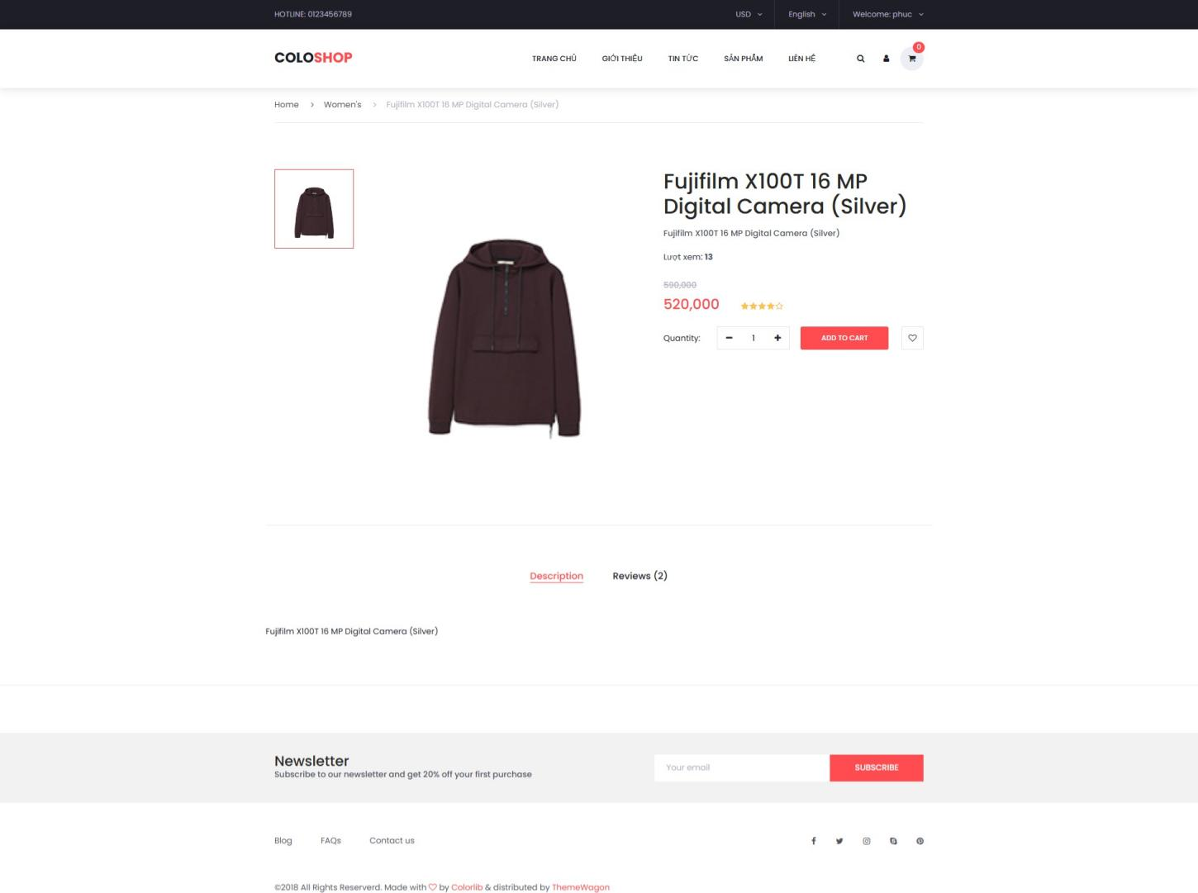

**Hình 4.3:** Giao diện chi tiết 1 sản phẩm

**Ý nghĩa:** Hiển thị thông tin sản phẩm được chọn, xem chi tiết các tất cả các thông tin và bình luận, đánh giá về sản phẩm. Hơn nữa cuối trang là đề xuất các sản phẩm tương tự.

**Chi tiết:** Trang chi tiết sản phẩm được thiết kế để mang đến trải nghiệm mua sắm trực tuyến tối ưu, với hình ảnh chất lượng cao, có thể phóng to và bộ sưu tập ảnh từ nhiều góc độ kèm video giới thiệu sản phẩm. Phần mô tả chi tiết bao gồm tên sản phẩm, chất liệu, kích thước, màu sắc, chức năng đặc biệt và thông số kỹ thuật, giúp khách hàng dễ dàng nắm bắt thông tin. Giá cả được hiển thị rõ ràng, đi kèm các ưu đãi như giảm giá, và khách hàng có thể chọn số lượng trực tiếp trên trang. Đặc biệt, phần đánh giá và bình luận là nơi khách hàng chia sẻ trải nghiệm thực tế với hệ thống xếp hạng sao từ 1 đến 5 sao, tùy thuộc vào mức độ hài lòng

của họ. Khách Hàng có thể đánh giá sản phẩm từ 1 sao (rất không hài lòng) đến 5 sao (hoàn hảo), giúp người mua sau dễ dàng tham khảo chất lượng sản phẩm. Các nhận xét chi tiết kèm theo ảnh thực tế giúp làm rõ hơn trải nghiệm sử dụng, từ đó tạo sự minh bạch và đáng tin cậy.Tất cả những yếu tố này không chỉ cung cấp thông tin toàn diện mà còn giúp khách hàng đưa ra quyết định mua sắm dễ dàng và hài lòng hơn, đồng thời tạo dựng lòng tin vững chắc đối với sản phẩm và dịch vụ của cửa hàng. Điều này không chỉ làm tăng trải nghiệm mua sắm mà còn khuyến khích khách hàng mua sắm nhiều hơn, đồng thời tiết kiệm thời gian tìm kiếm các sản phẩm khác.

#### Giao diện giới thiệu về Shop

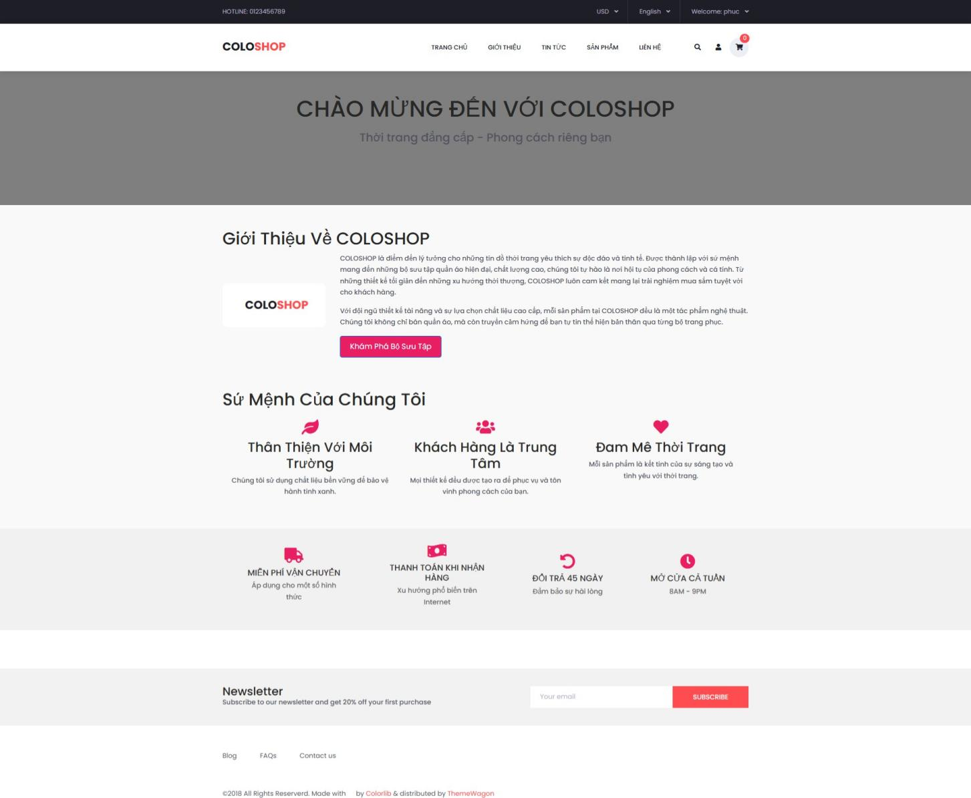

**Hình 4.4**: Giao diện giới thiệu về Shop

**Ý nghĩa:** Hiển thị tổng quan về thương hiệu, thông tin cửa hàng, các thành tựu

mà COLOSHOP đạt được cùng với đó là các thông tin liên quan đến chính sách bán hàng hoặc chính sách mua sắm.

**Chi tiết:** Trang thông tin của COLOSHOP được thiết kế tinh tế và dễ dàng sử dụng, mang

đến cho khách hàng một cái nhìn tổng quan về thương hiệu và các sản phẩm thời trang cá tính. Phần đầu trang cung cấp thông tin chi tiết về COLOSHOP. Giao diện trang web

cũng đặc biệt chú trọng đến việc cung cấp chính sách bán hàng minh bạch và dễ hiểu, bao gồm các điều khoản về thanh toán, giao hàng, đổi trả,bảo hành sản phẩm và các ưu đãi đặc biệt. Chính sách mua sắm được trình bày rõ ràng, bao gồm các chương trình khuyến mãi, giảm giá theo mùa và các ưu đãi dành cho khách hàng thân thiết, giúp người dùng có thể tận dụng các cơ hội mua sắm tốt nhất

#### Giao diện Tin Tức

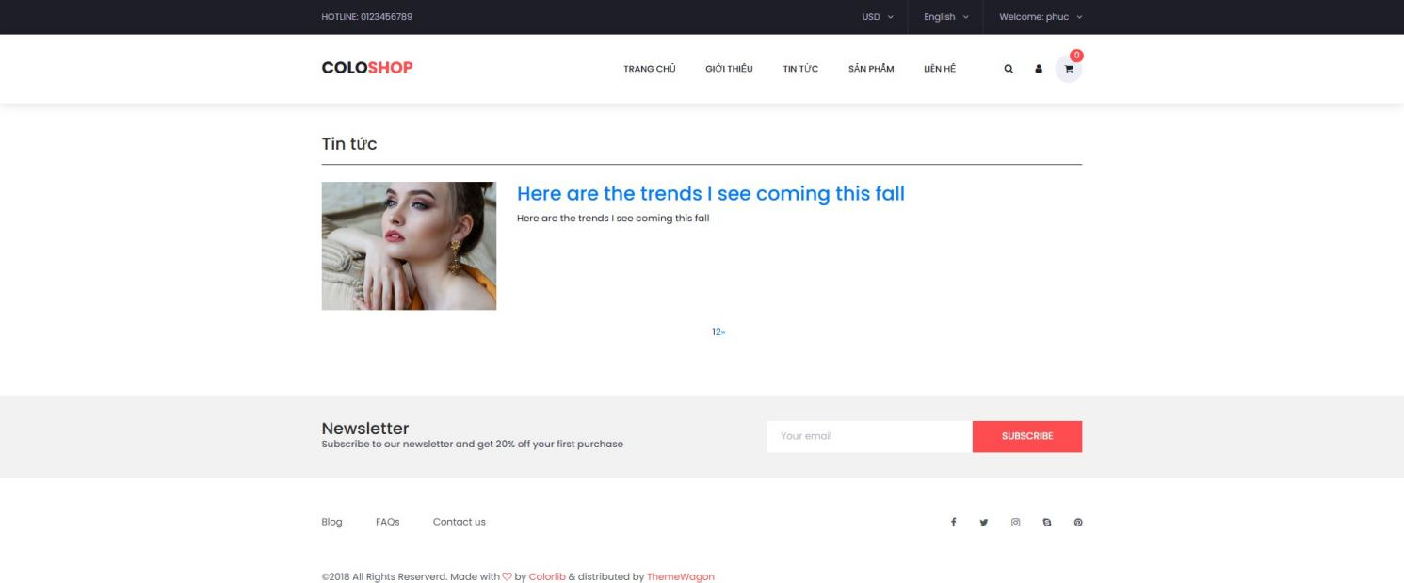

**Hình 4.5:** Giao diện Tin Tức

**Ý nghĩa:** Hiển thị các bài viết tin tức của cửa hàng, bao gồm tiêu đề, nội dung, hình ảnh minh họa và thông tin người viết. Giới thiệu các chương trình, bài viết, xu hướng thời trang,……người dùng có thể để lại bình luận cho blog.

**Mô tả cách sử dụng:** Trang tin tức cung cấp một trải nghiệm người dùng đầy đủ

với nhiều tính năng tiện ích. Trên trang danh sách bài viết, người dùng có thể duyệt qua các bài viết được hiển thị theo thứ tự thời gian hoặc tiêu chí khác như mức độ phổ biến. Mỗi bài viết bao gồm tiêu đề nổi bật, tóm tắt nội dung ngắn gọn và hình ảnh minh họa trực quan. Khi nhấn vào tiêu đề hoặc hình ảnh, người dùng sẽ được chuyển đến trang chi tiết bài viết, nơi hiển thị đầy đủ nội dung bao gồm tiêu đề, ngày đăng, tác giả, hình ảnh minh họa lớn và toàn bộ văn bản kèm các hình ảnh bổ sung.

Phân quyền: Chỉ quản trị viên mới có thêm, sửa, xóa các blog

#### Giao diện liên hệ

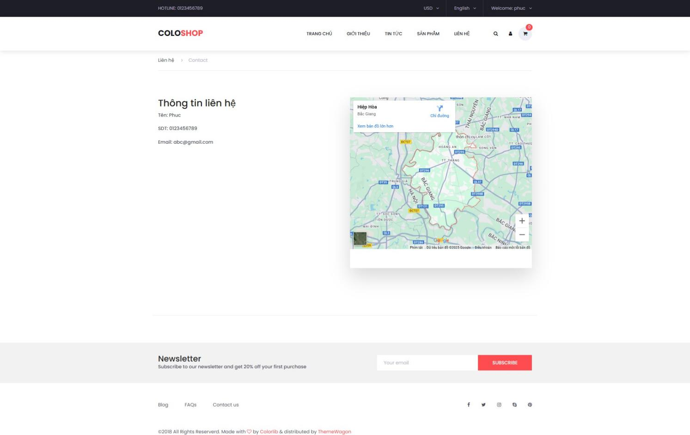

**Hình 4.6:** Giao diện liên hệ

**Mô tả:** Trang web được thiết kế với giao diện trực quan và cung cấp đầy đủ thông tin cần thiết để người dùng dễ dàng liên hệ. Phần Thông Tin Liên Hệ được trình bày rõ

ràng, bao gồm địa chỉ cụ, số điện thoại liên hệ, email hỗ trợ. Đây là những thông tin quan trọng giúp

khách hàng dễ dàng kết nối với COLOSHOP.

Đặc biệt, một bản đồ địa điểm được tích hợp ngay bên dưới, giúp khách hàng

xác định chính xác vị trí của doanh nghiệp trên bản đồ, hỗ trợ việc tìm đường dễ dàng hơn

#### Giao diện đăng ký

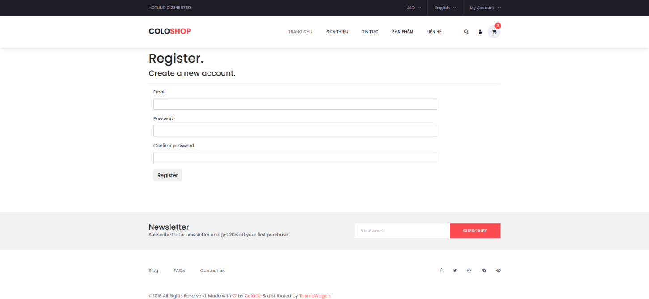

**Hình 4.7:** Giao diện đăng ký

**Ý nghĩa:** Cho phép người dùng tạo tài khoản mới để sử dụng các dịch vụ của cửa hàng.

**Mô tả cách sử dụng**: Trang Đăng ký yêu cầu người dùng nhập các thông tin cần thiết. Sau khi điền đầy đủ thông tin, người dùng nhấn nút "Đăng ký" để tạo tài khoản. Nếu thông tin hợp lệ, hệ thống sẽ gửi thông báo xác nhận đăng ký thành công.

#### Giao diện đăng nhập

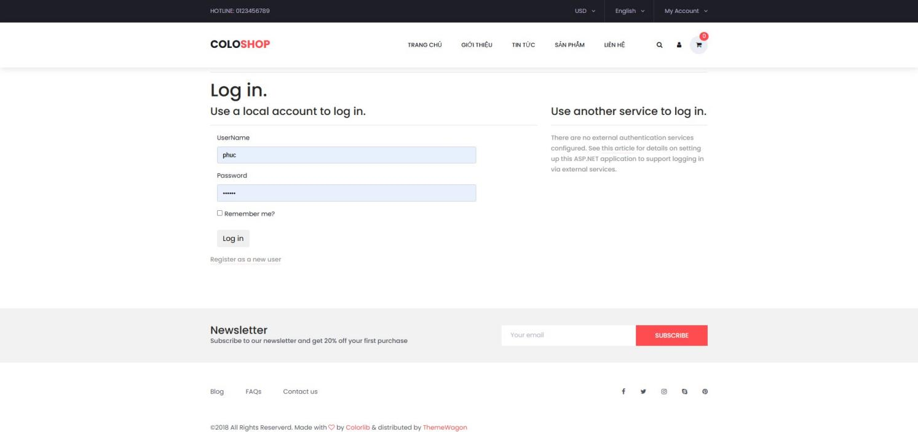

**Hình 4.8:** Giao diện đăng nhập

**Ý nghĩa:** Cho phép người dùng đăng nhập vào tài khoản để truy cập các dịch vụ của cửa hàng.

**Mô tả cách sử dụng:** Trên trang Đăng nhập, người dùng nhập tên đăng nhập

(email) và mật khẩu đã đăng ký trước đó. Sau khi điền thông tin, người dùng nhấn nút "Đăng nhập" để truy cập tài khoản của mình. Nếu thông tin đúng, hệ thống sẽ chuyển hướng người dùng đến trang chủ hoặc trang cá nhân. Nếu thông tin sai, hệ thống sẽ hiển thị thông báo lỗi để người dùng kiểm tra lại

#### Giao diện mua hàng

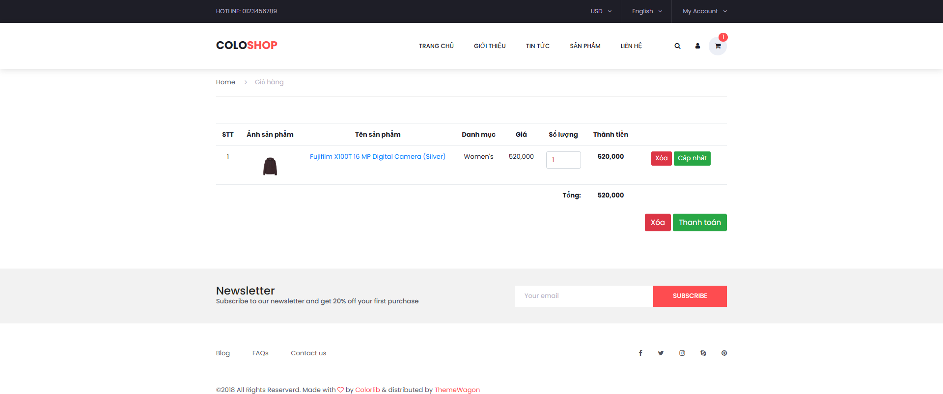

**Hình 4.9:** Giao diện mua hàng

**Mô tả:** Khi người dùng thêm các sản phẩm vào giỏ hàng, hệ thống sẽ tự động hiển thị danh sách tất cả các sản phẩm mà khách hàng đã chọn, kèm theo các thông tin chi tiết

về từng sản phẩm như tên sản phẩm, mô tả ngắn gọn, số lượng, và giá của từng sản phẩm. Bên cạnh đó, tổng giá trị của các sản phẩm trong giỏ hàng sẽ được tính toán và hiển thị rõ ràng, bao gồm cả các khoản chi phí phát sinh như thuế và phí vận chuyển (nếu có). Khách hàng có thể dễ dàng kiểm tra lại các sản phẩm trong giỏ hàng, điều chỉnh số lượng hoặc loại bỏ sản phẩm không cần thiết trước khi tiến hành thanh toán. Sau khi hoàn tất, khách hàng có thể tiếp tục quá trình thanh toán

để hoàn tất đơn hàng của mình

#### Giao diện tiến hành thanh toán

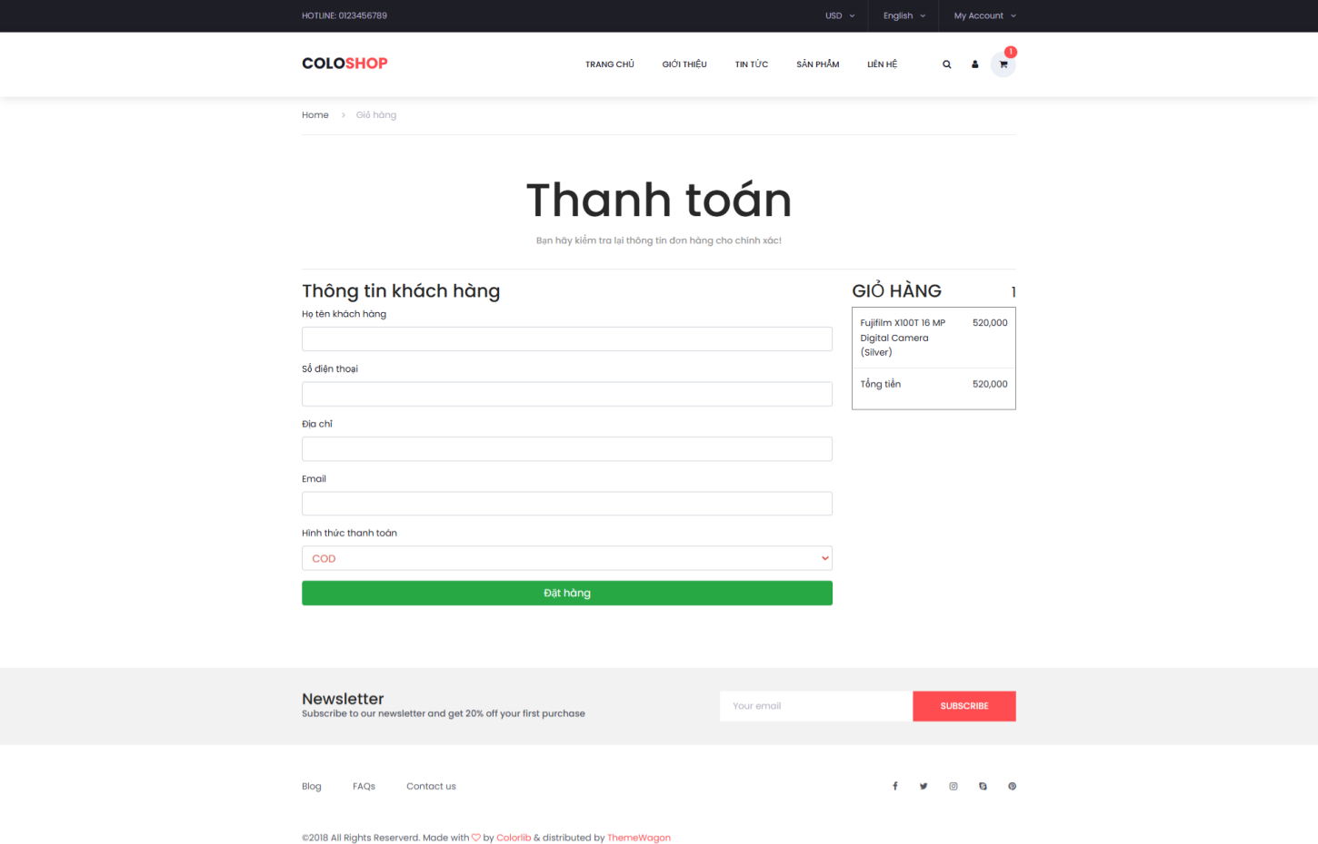

**Hình 4.10 :** Giao diện tiến hành thanh toán

**Mô tả:** Sau khi kiểm tra lại giỏ hàng và xác nhận các sản phẩm, khách hàng sẽ tiếp tục quá trình thanh toán bằng cách nhập thông tin giao hàng. Hệ thống sẽ yêu cầu khách hàng chọn địa chỉ giao hàng từ danh sách các địa chỉ đã lưu, hoặc nhập một địa chỉ mới nếu cần.

Cuối cùng, khách hàng sẽ lựa chọn hình thức thanh toán phù hợp, có thể là thanh toán qua thẻ tín dụng, thẻ ghi nợ, chuyển khoản ngân hàng, hoặc thanh toán khi nhận hàng (COD). Sau khi hoàn tất các bước này, khách hàng sẽ xem lại toàn bộ thông tin đơn hàng, bao gồm sản phẩm, địa chỉ giao hàng, mã giảm giá, phí vận chuyển và tổng số tiền cần thanh toán. Nếu tất cả thông tin đều chính xác, khách hàng sẽ xác nhận đơn hàng và hoàn tất quá trình thanh toán. Hệ thống sẽ gửi thông báo xác nhận đơn hàng và thông tin giao hàng tới khách hàng.

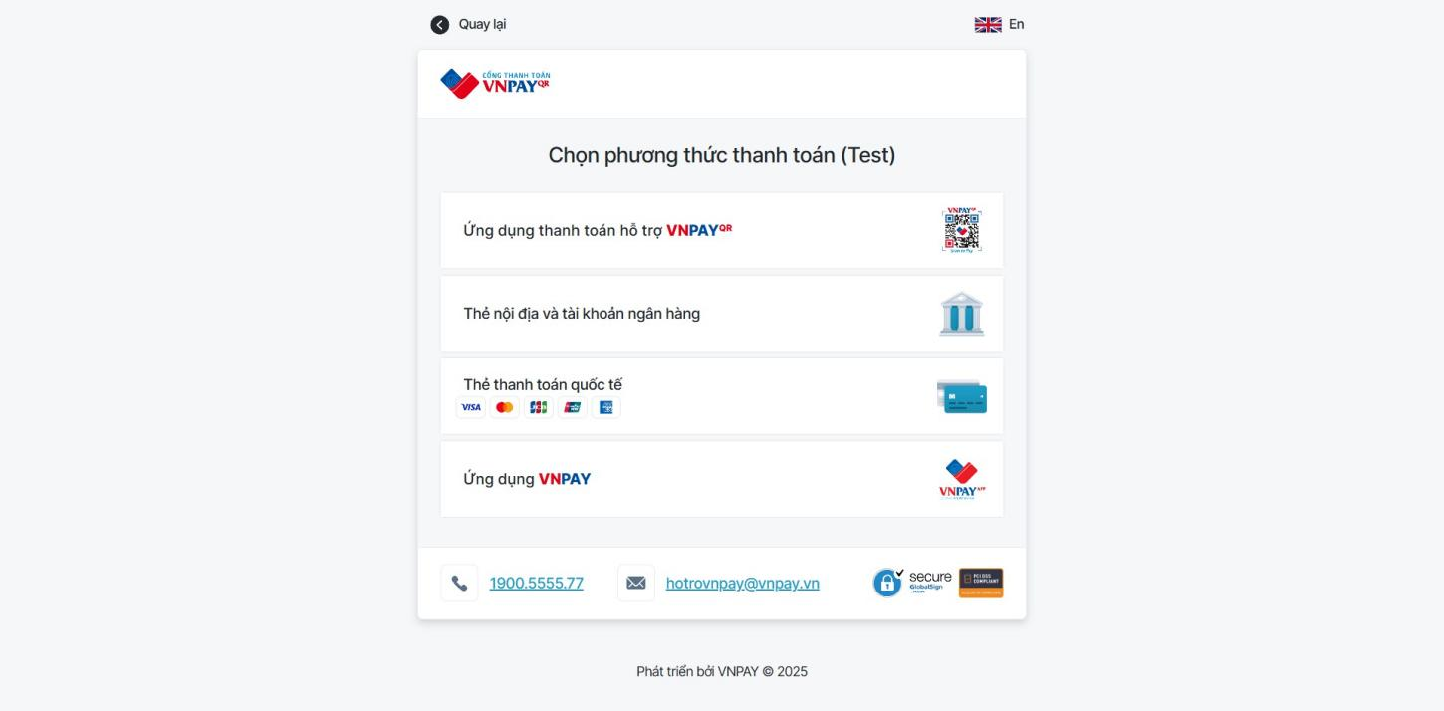

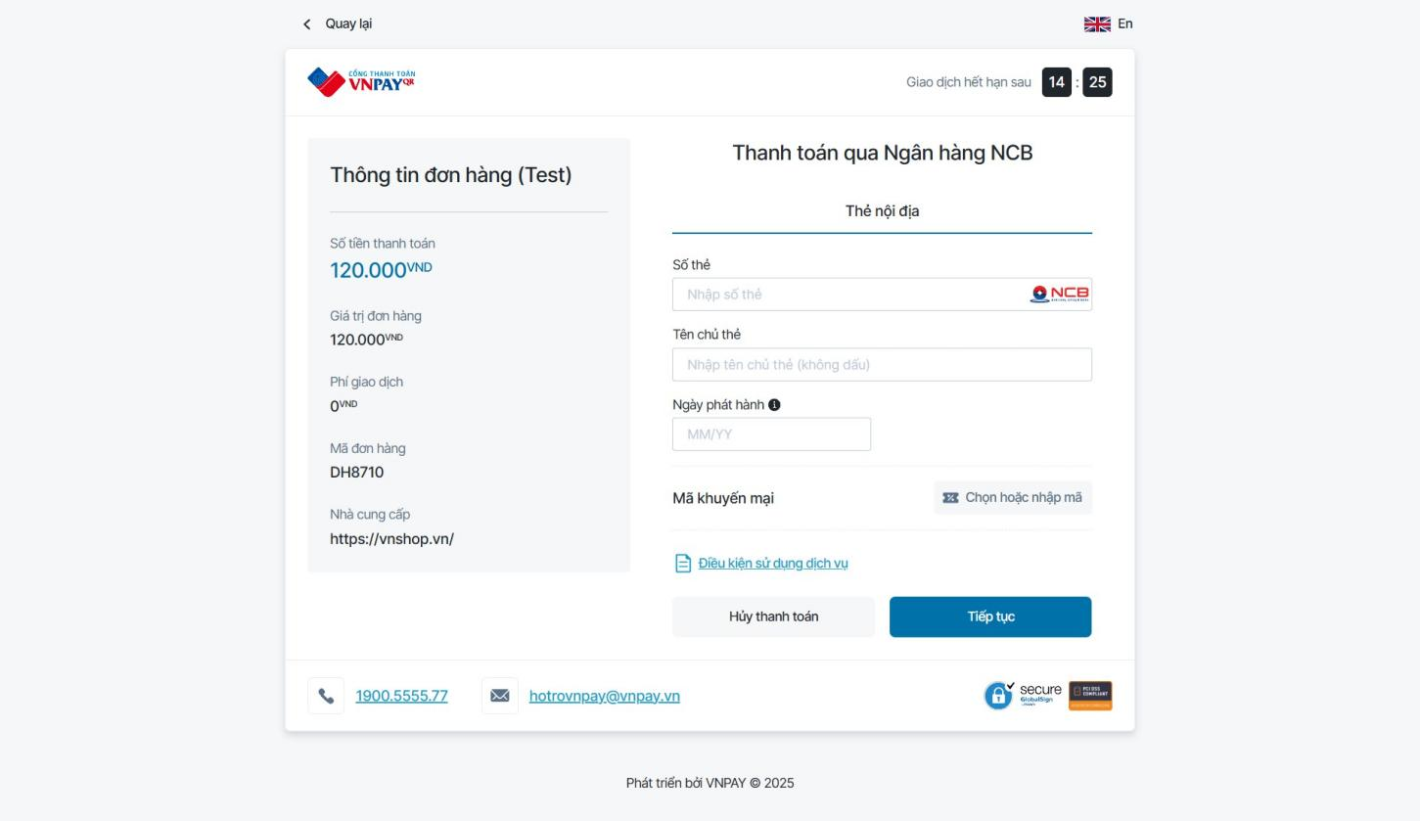**Hình 4.11:** Giao diện khi chọn thanh toán chuyển khoản

**Hình 4.12:** Giao diện thanh toán qua thẻ

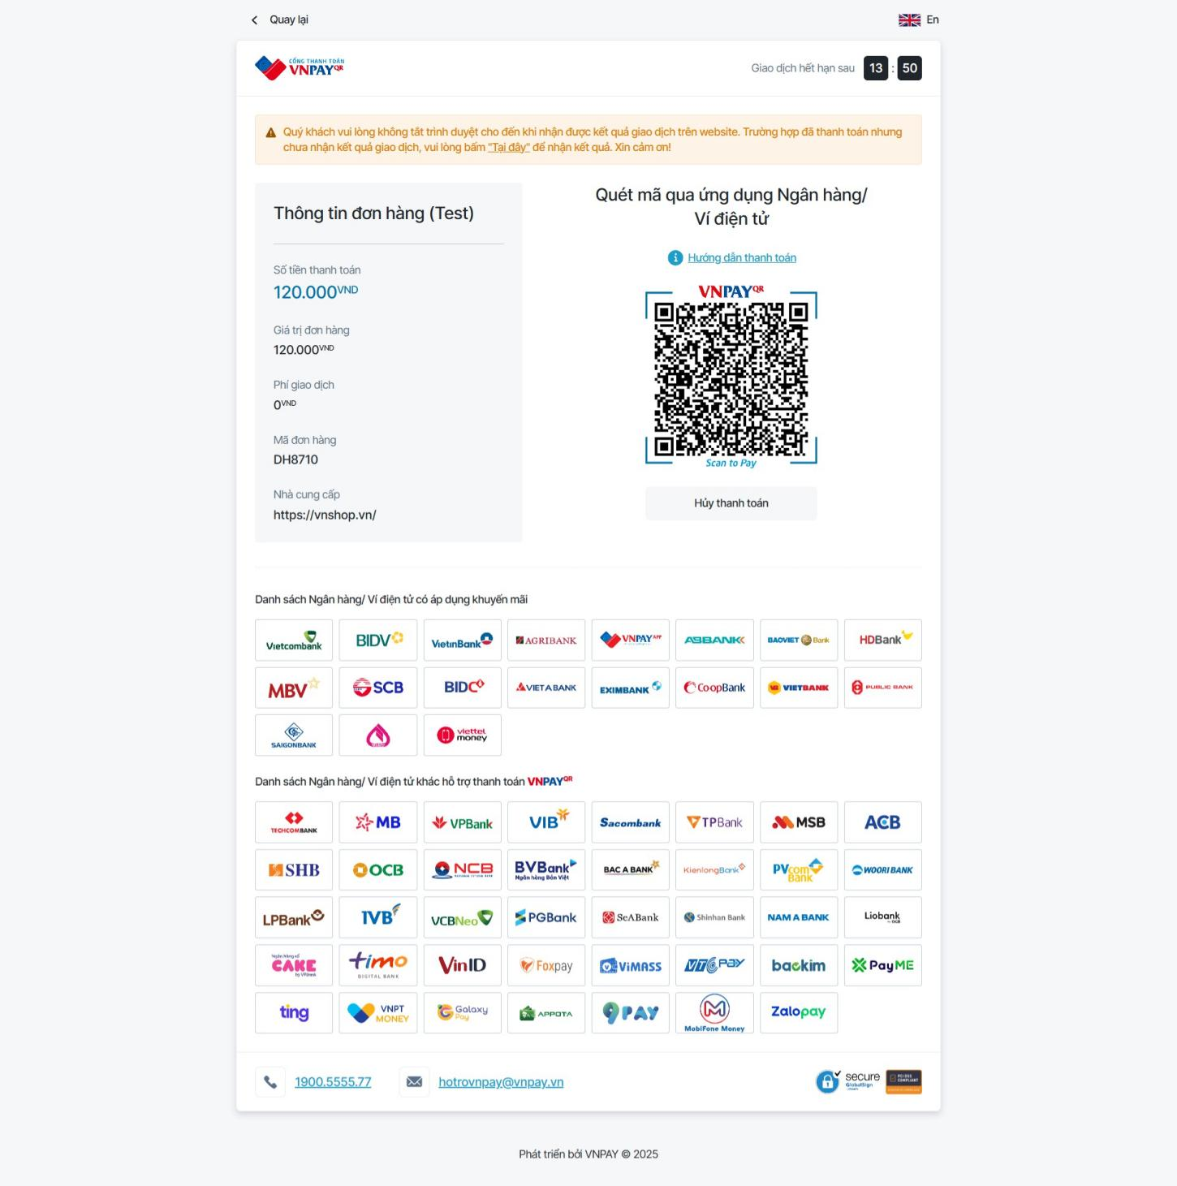

**Hình 4.13:** Giao diện thanh toán qua mã QR

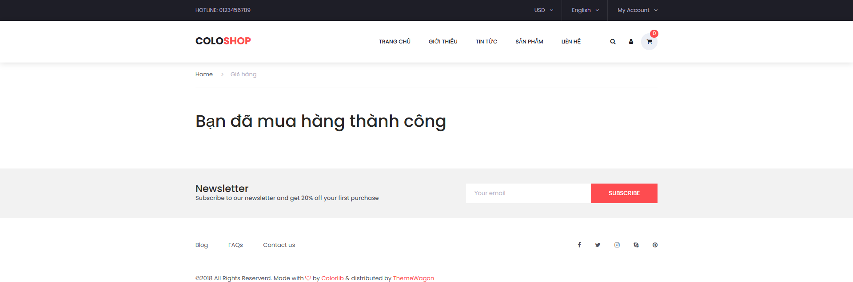

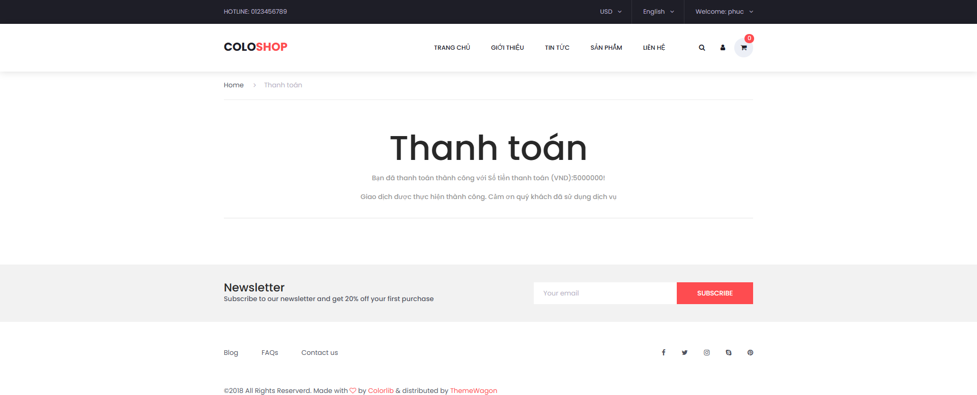**Hình 4.14:** Thanh toán thành công COD

**Hình 4.15:** Thanh toán thành công qua QR

#### Giao diện quản lý sản phẩm

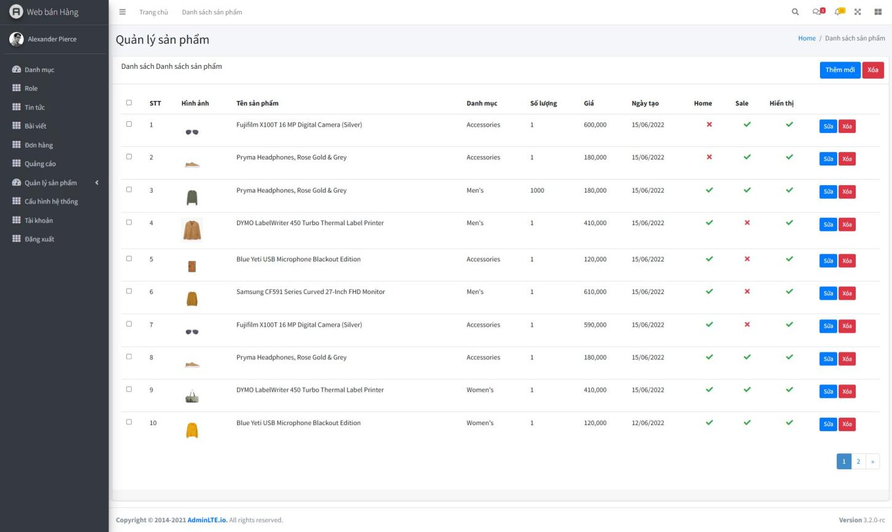

**Hình 4.16:** Giao diện quản lý sản phẩm

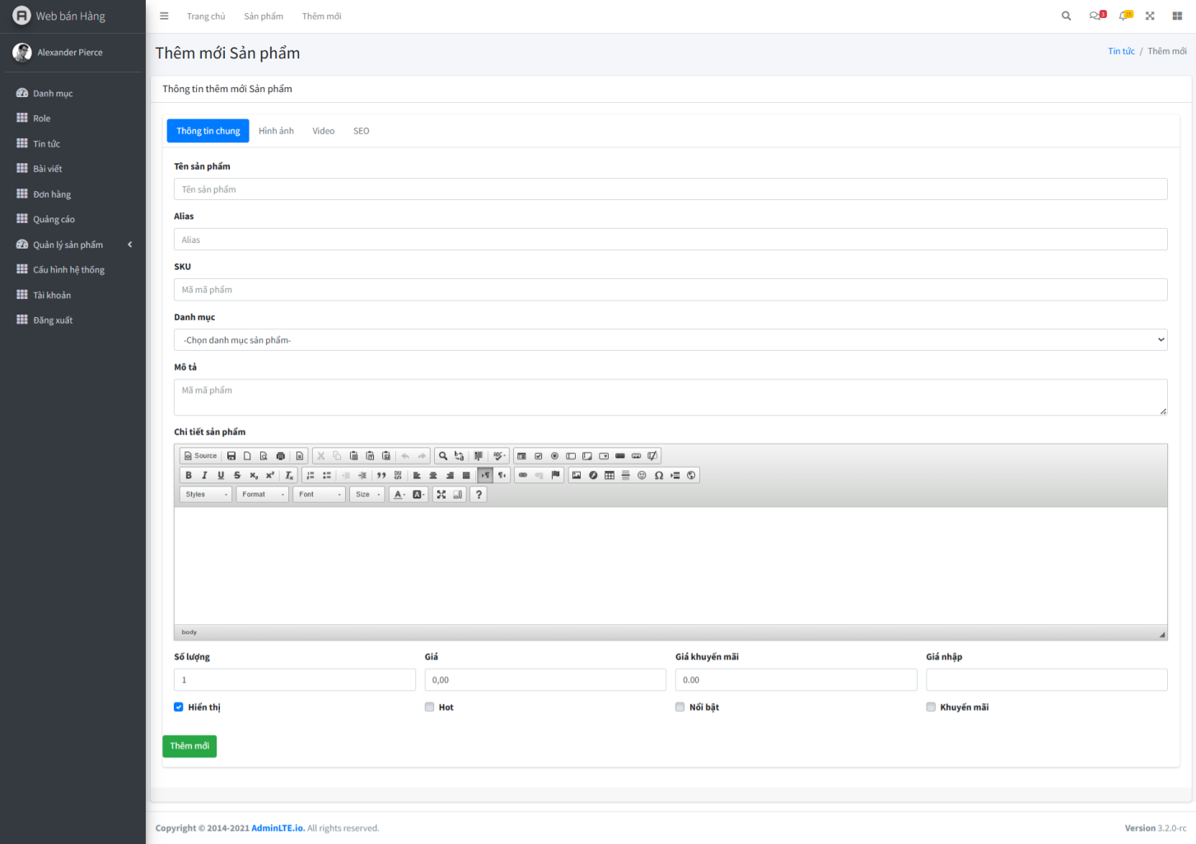

**Hình 4.17:** Giao diện thêm sản phẩm

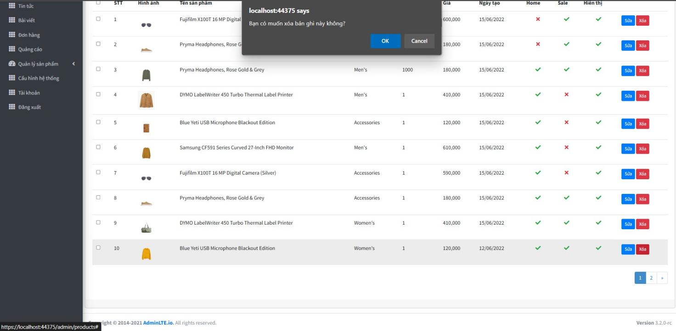

**Hình 4.18:** Giao diện quản xoá sản phẩm

**Mô tả:** Giao diện quản lý sản phẩm của COLOSHOP được thiết kế thân thiện và dễ sử dụng, giúp người quản trị dễ dàng theo dõi và quản lý toàn bộ danh mục sản phẩm. Trên giao diện, các sản phẩm được hiển thị dưới dạng danh sách hoặc lưới, kèm theo các thông tin cơ bản như tên sản phẩm, hình ảnh, mã sản phẩm, giá bán, số lượng tồn kho, và trạng thái (đang kinh doanh, hết hàng, hoặc ngừng bán).

Người quản trị có thể nhanh chóng tìm kiếm sản phẩm thông qua thanh công cụ tìm kiếm hoặc bộ lọc, cho phép lọc theo danh mục, giá, hoặc trạng thái. Ngoài ra, giao diện cung cấp các chức năng chỉnh sửa trực tiếp như cập nhật thông tin sản phẩm, thay đổi giá bán, điều chỉnh số lượng tồn kho, hoặc thay đổi trạng thái hiển thị. Việc thêm, xóa, và sửa sản phẩm được thực hiện một cách dễ dàng thông qua các nút chức năng rõ ràng

#### Giao diện quản lý danh mục các sản phẩm

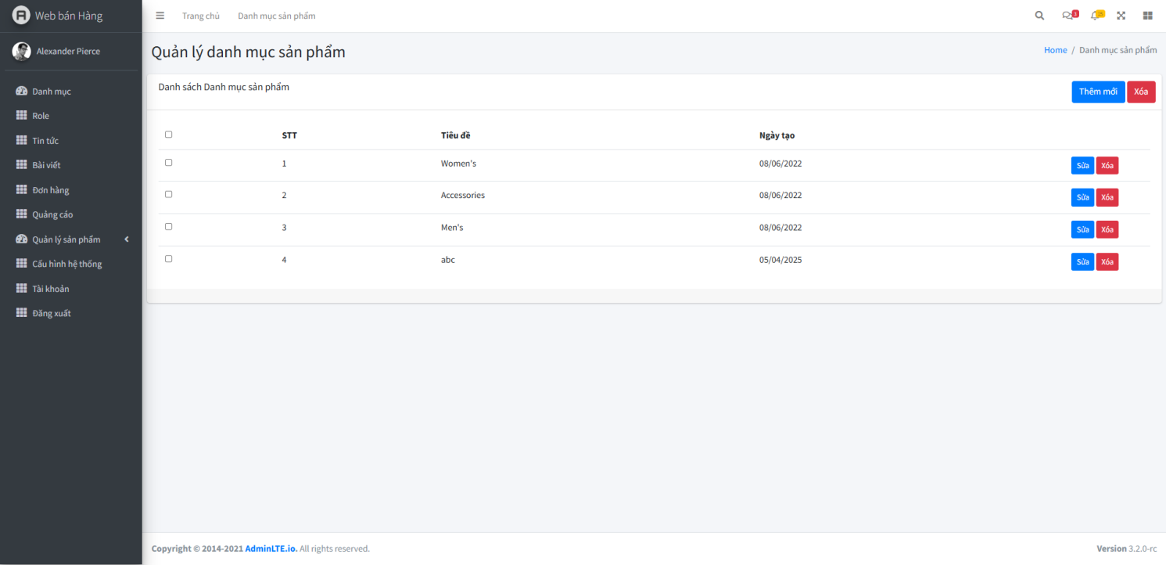

**Hình 4.19:** Giao diện quản lý danh mục sản phẩm

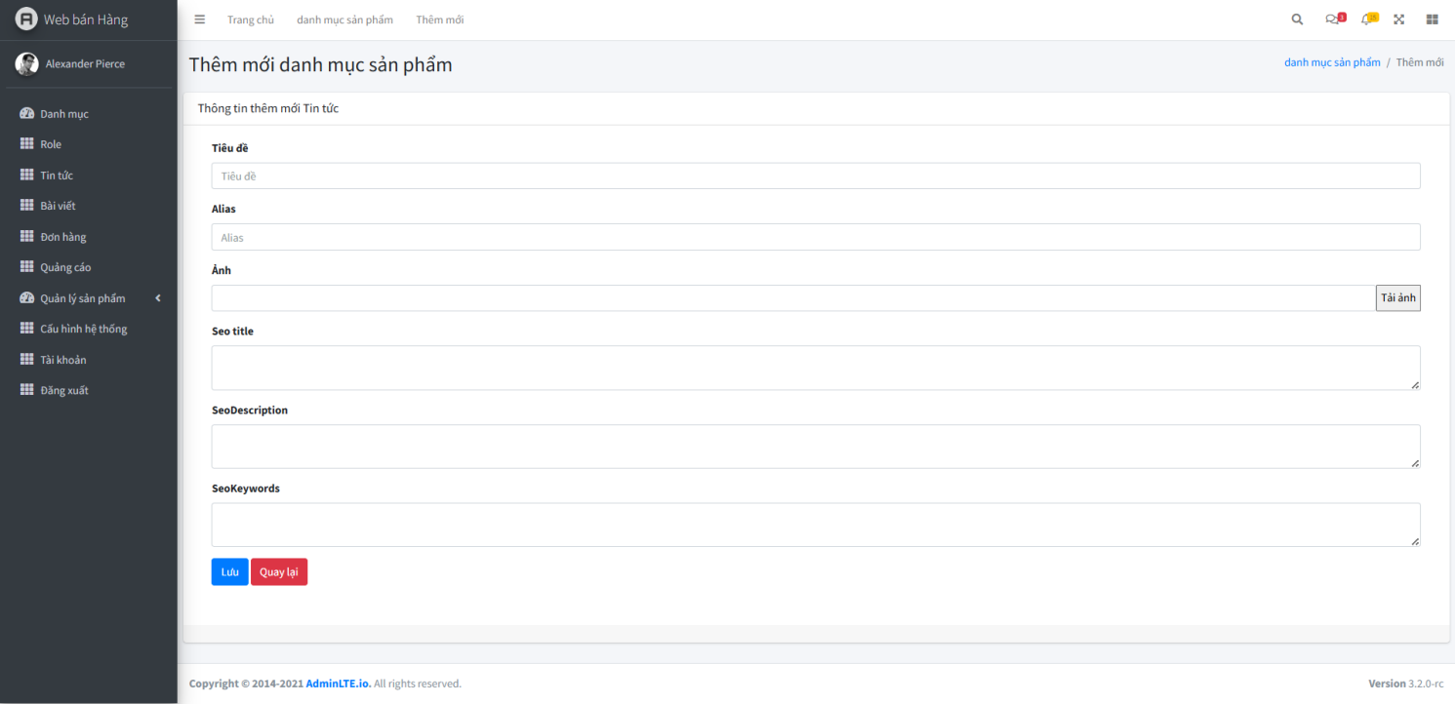

**Hình 4.20:** Giao diện thêm danh mục các sản phẩm

**Mô tả:** Trang "Giao diện thêm, xóa, sửa danh mục sản phẩm" dành cho quản trị viên (admin) của shop thời trang là một phần quan trọng trong hệ thống quản lý cửa hàng trực tuyến. Trang này giúp quản trị viên dễ dàng quản lý các danh mục sản phẩm, cho phép họ thực hiện các thao tác như thêm mới, chỉnh sửa và xóa các danh mục sản phẩm để duy trì và cập nhật danh mục sản phẩm trong cửa hàng

#### Giao diện quản lý đơn hàng

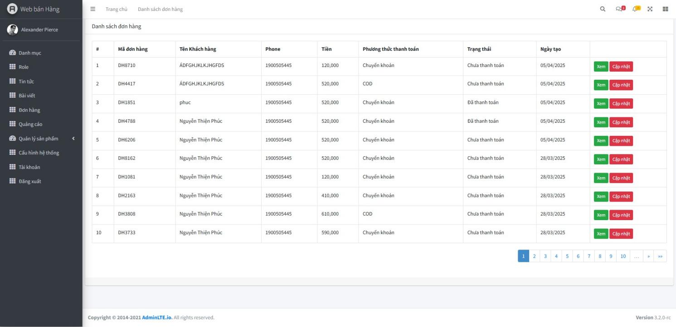

**Hình 4.21:** Giao diện quản lý đơn hàng

#### Mô tả:

1. **Quản lý đơn hàng:**
   * Xem danh sách đơn hàng: Hiển thị tất cả các đơn hàng với các thông tin chi tiết như mã đơn, khách hàng, số điện thoại, giá trị, phương thức thanh toán, trạng thái, và ngày tạo.
   * Xem chi tiết đơn hàng: Nút "Xem" (màu xanh) cho phép người dùng xem thông tin chi tiết của từng đơn hàng.
   * Cập nhật đơn hàng: Nút "Cập nhật" (màu đỏ) cho phép chỉnh sửa thông tin hoặc trạng thái của đơn hàng (ví dụ: cập nhật trạng thái từ "Chưa thanh toán" sang "Đã thanh toán").
   * Phân trang: Cho phép người dùng điều hướng qua nhiều trang nếu danh sách đơn hàng dài (các nút 1, 2, 3, ... ở dưới cùng).

#### Quản lý khách hàng:

* + Thông tin khách hàng (tên, số điện thoại) được hiển thị trong bảng, cho phép người quản lý dễ dàng theo dõi và liên hệ nếu cần.

#### Quản lý thanh toán:

* + Hiển thị phương thức thanh toán (Chuyển khoản hoặc COD) và trạng thái thanh toán (Chưa thanh toán), giúp người dùng theo dõi tình trạng tài chính của từng đơn hàng.

### KẾT LUẬN

Sau quá trình phân tích và xây dựng, hệ thống phần mềm quản lý cửa hàng thời trang đã hoàn thiện với đầy đủ các giao diện cần thiết để hỗ trợ hoạt động kinh doanh trực tuyến. Các tính năng chính bao gồm: trang chủ, trang sản phẩm, chi tiết sản phẩm, giới thiệu về cửa hàng, tin tức, liên hệ, đăng ký, đăng nhập, quản lý thông tin đơn hàng, mua hàng và thanh toán. Đồng thời, hệ thống cũng cung cấp giao diện quản trị để quản lý sản phẩm, danh mục sản phẩm và đơn hàng một cách hiệu quả.

Việc triển khai hệ thống này giúp cửa hàng tối ưu hóa quy trình bán hàng, tạo ra trải nghiệm mua sắm thuận tiện cho khách hàng, đồng thời hỗ trợ chủ cửa hàng quản lý sản phẩm và đơn hàng một cách dễ dàng. Giao diện thân thiện, dễ sử dụng giúp người dùng thao tác nhanh chóng, đồng thời hệ thống có thể mở rộng và nâng cấp trong tương lai theo nhu cầu phát triển của doanh nghiệp.

Mặc dù hệ thống đã đáp ứng được các yêu cầu cơ bản của một cửa hàng thời trang trực tuyến, nhưng vẫn có thể nâng cấp thêm các tính năng như gợi ý sản phẩm dựa trên sở thích khách hàng, tích hợp thanh toán điện tử đa dạng hoặc đồng bộ với các nền tảng thương mại điện tử. Việc phát triển thêm những tính năng này sẽ giúp hệ thống hoạt động hiệu quả hơn và mang lại trải nghiệm tốt nhất cho người dùng.

Tóm lại, đề tài đã đạt được các mục tiêu đề ra, cung cấp một giải pháp phần mềm quản lý cửa hàng thời trang hiệu quả, góp phần nâng cao khả năng kinh doanh trực tuyến.

### TÀI LIỆU THAM KHẢO

#### Sách & Giáo trình

* + **Pressman, R. S. (2014).** *Software Engineering: A Practitioner's Approach (8th Edition).* McGraw-Hill.
  + **Sommerville, I. (2015).** *Software Engineering (10th Edition).* Pearson.
  + **Nguyễn Tấn Phước (2021).** *Phân tích & Thiết kế hệ thống thông tin.* NXB Đại học Quốc gia TP.HCM.
  + **Nguyễn Văn Hiệp (2020).** *Lập trình Web với ASP.NET MVC.* NXB Khoa học và Kỹ thuật.

## Luận văn & Báo cáo nghiên cứu

* + **Nguyễn Văn A (2021).** *Xây dựng hệ thống quản lý bán hàng trực tuyến cho cửa hàng thời trang.* Luận văn Đại học Bách Khoa Hà Nội.
  + **Trần Thị Bích Ngọc (2022).** *Ứng dụng công nghệ Web vào quản lý cửa hàng thời trang nhỏ và vừa.* Luận văn Đại học Công nghệ Thông tin – ĐHQG TP.HCM.

## Website & Tài liệu trực tuyến

* + **W3Schools** – Hướng dẫn lập trình Web: [https://www.w3schools.com](https://www.w3schools.com/)
  + **MDN Web Docs** – Tài liệu về HTML, CSS, JavaScript: [https://developer.mozilla.org](https://developer.mozilla.org/)
  + **Microsoft Learn** – Hướng dẫn về ASP.NET MVC, C#: [https://learn.microsoft.com](https://learn.microsoft.com/)
  + **Stack Overflow** – Cộng đồng hỏi đáp lập trình: [https://stackoverflow.com](https://stackoverflow.com/)

## Công trình nghiên cứu & bài báo khoa học

* + **Lê Minh Tuấn, Trần Văn Hải (2021).** "Phát triển hệ thống bán hàng thời trang trực tuyến ứng dụng công nghệ Web". *Tạp chí Khoa học Công nghệ Thông tin*, Vol 15, No. 3, tr. 45-60.
  + **Nguyễn Đức Thắng (2023).** "Tích hợp AI trong hệ thống quản lý bán hàng trực tuyến". *Tạp chí Công Nghệ*, Vol 20, tr. 112-125.

# PHÂN CÔNG CÔNG VIỆC

|  |  |  |  |  |
| --- | --- | --- | --- | --- |
| **STT** | **Nội dung thực hiện** | **Sản phẩm cần đạt** | **Người phụ trách** | **Ghi chú** |
| 1 | Phân tích yêu cầu | Hiểu rõ các yêu cầu của bài toán | Cả nhóm |  |
| 2 | Thiết kế giao  diện | Thu được giao diện | Nguyễn Thiện Phúc |  |
| 3 | Thiết kế sơ đồ Usecase | Sơ đồ use case | Lê Đình Anh Đức |  |
| 4 | Thiết kế sơ đồ tuần tự | Sơ đồ tuần tự | Nguyễn Đình Tuấn Anh |  |
| 5 | Thiết kế sơ đồ  hoạt động | Sơ đồ hoạt động | Nguyễn Minh Hoàng |  |
| 6 | Thiết kế cơ sở dữ liệu | Thu được CSDL | Nguyễn Thiện Phúc |  |
| 7 | Viết báo cáo , làm slide | Nội dung báo cáo | Cả nhóm |  |